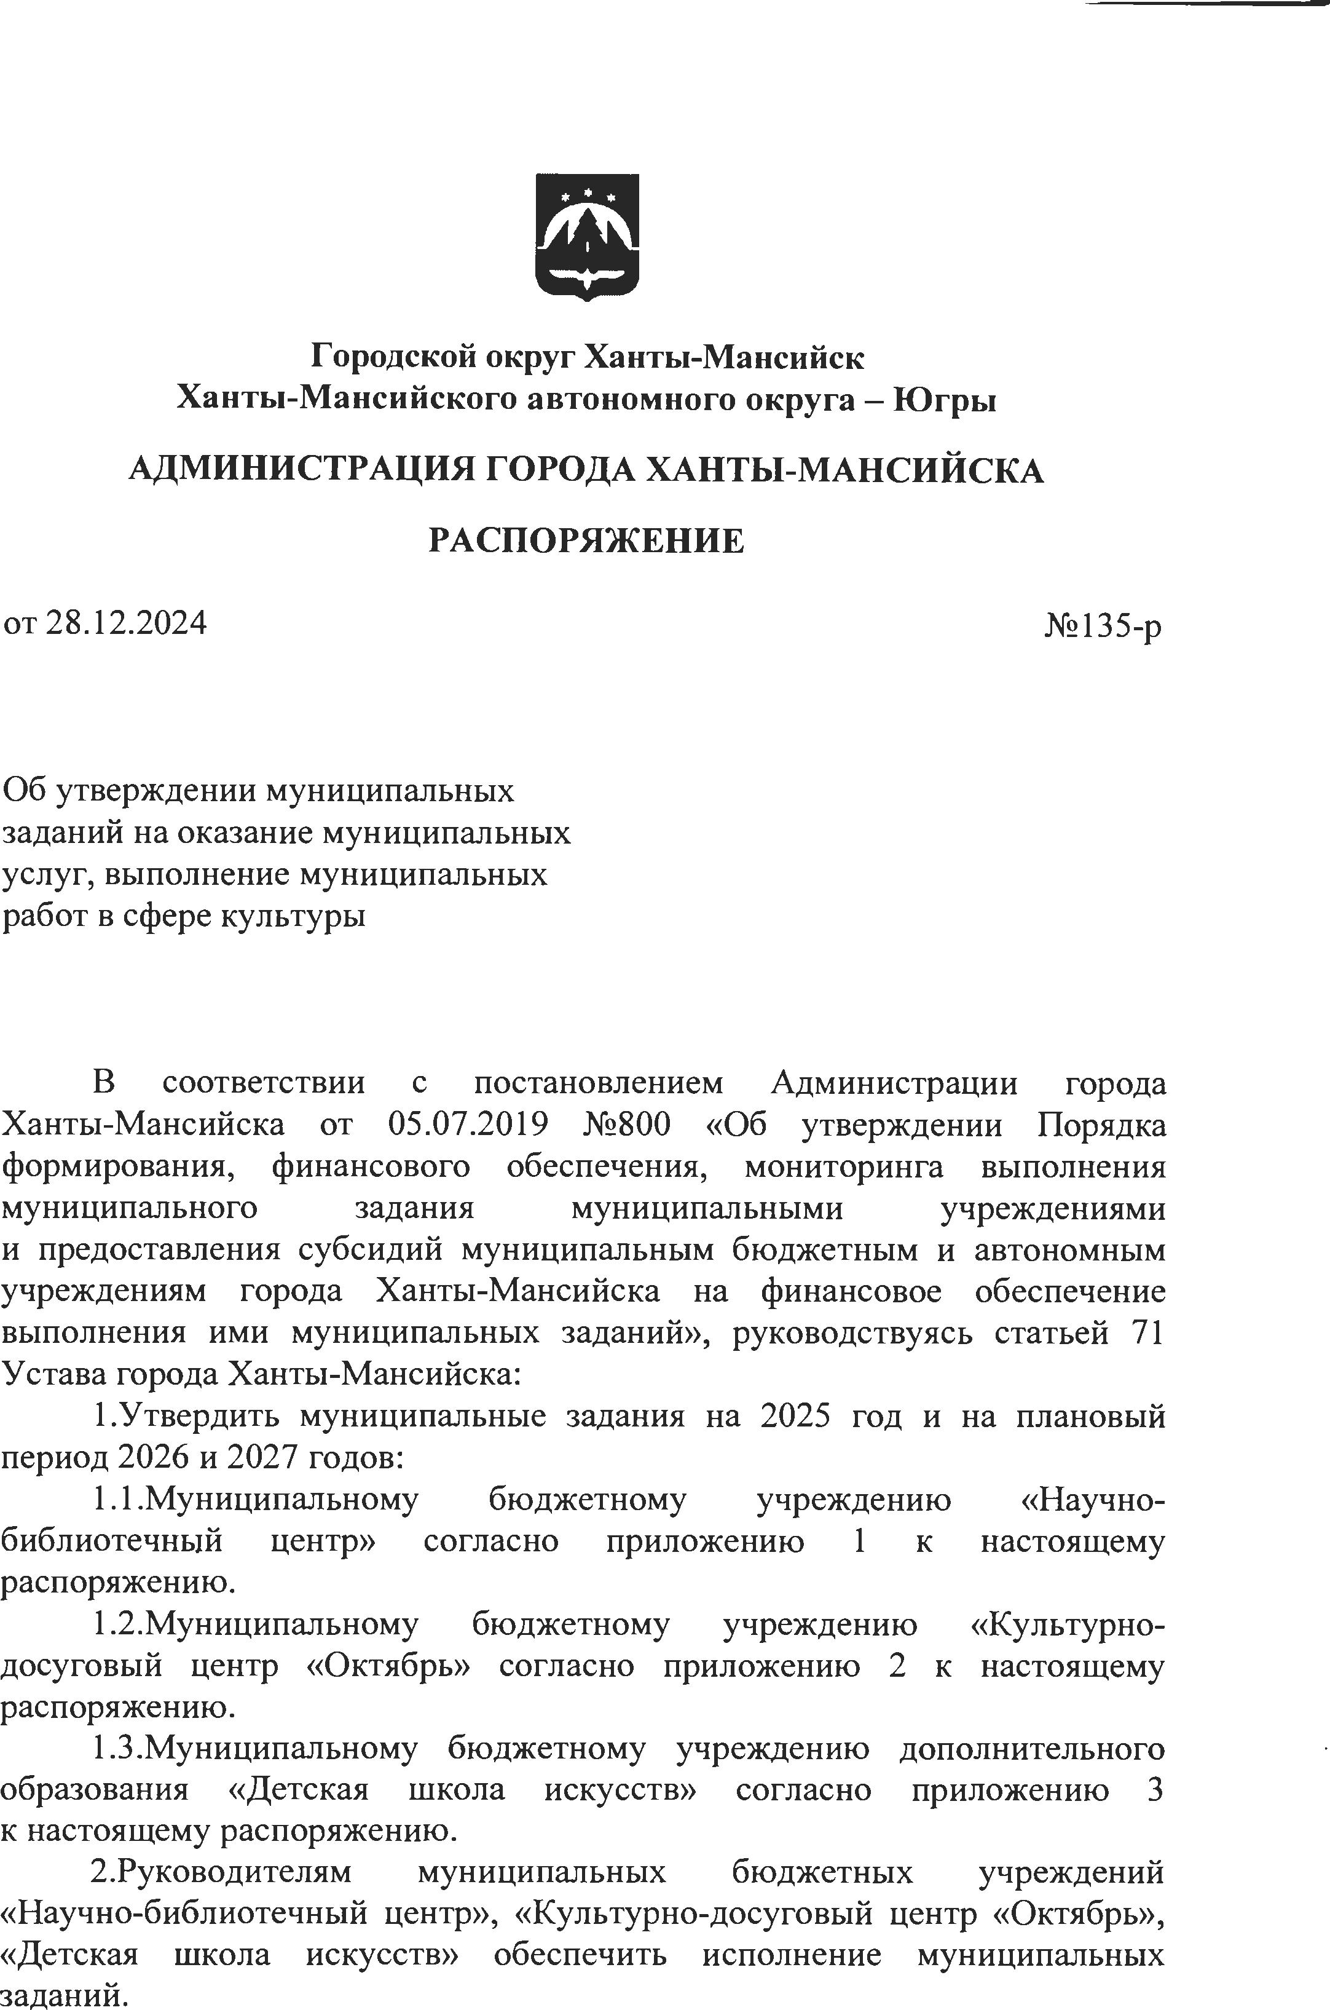
Городской округ Ханты-Мансийск
Ханты-Мансийского автономного округа - Югры АДМИНИСТРАЦИЯ ГОРОДА ХАНТЫ-МАНСИЙСКА РАСПОРЯЖЕНИЕ
от 28.12.2024 №135-р

Об утверждении муниципальных заданий на оказание муниципальных услуг, выполнение муниципальных работ в сфере культуры

В соответствии с постановлением Администрации города Ханты-Мансийска от 05.07.2019 №800 «Об утверждении Порядка формирования, финансового обеспечения, мониторинга выполнения муниципального задания муниципальными учреждениями и предоставления субсидий муниципальным бюджетным и автономным учреждениям города Ханты-Мансийска на финансовое обеспечение выполнения ими муниципальных заданий», руководствуясь статьей 71 Устава города Ханты-Мансийска:
- Утвердить муниципальные задания на 2025 год и на плановый период 2026 и 2027 годов:
  - .Муниципальному бюджетному учреждению «Научно­ библиотечный центр» согласно приложению 1 к настоящему распоряжению.
  - Муниципальному бюджетному учреждению «Культурно­ досуговый центр «Октябрь» согласно приложению 2 к настоящему распоряжению.
  - Муниципальному бюджетному учреждению дополнительного образования «Детская школа искусств» согласно приложению 3 к настоящему распоряжению.
- Руководителям муниципальных бюджетных учреждений
«Научно-библиотечный центр», «Культурно-досуговый центр «Октябрь»,
«Детская школа искусств» обеспечить исполнение муниципальных заданий.


2

- Управлению культуры Администрации города Ханты-Мансийска осуществлять контроль за выполнением муниципальных заданий.
- Настоящее распоряжение вступает в силу с 01.01.2025.
- Контроль за выполнением настоящего распоряжения возложить на заместителя Главы города Ханты-Мансийска Черкунову И.А.

Глава города
Ханты-Мансийска М.П.Ряшин

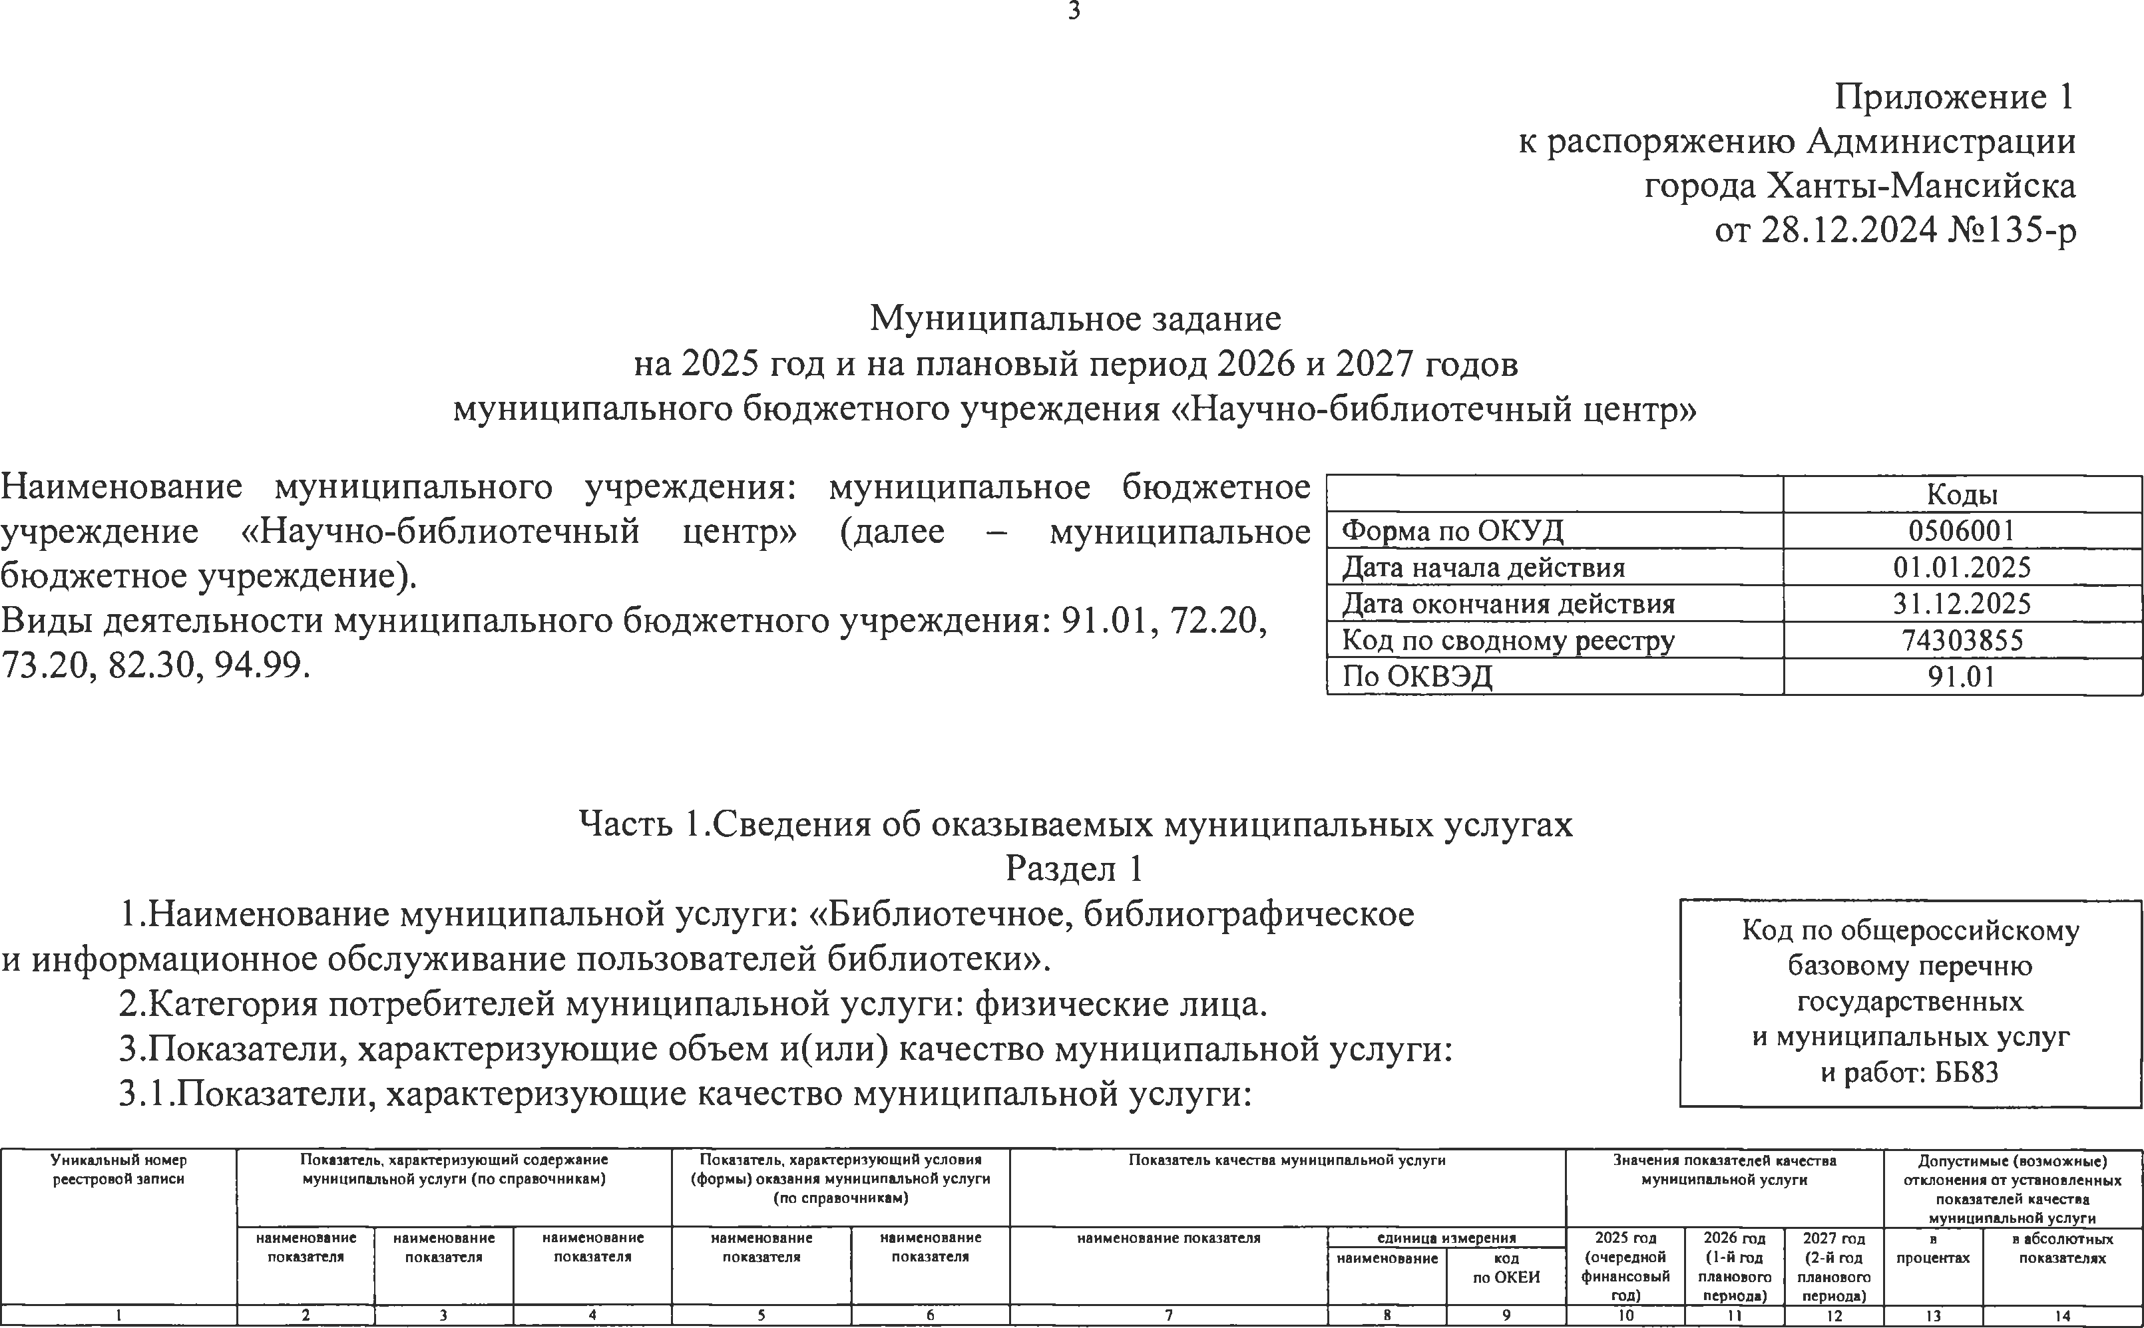
3

Приложение 1 к распоряжению Администрации города Ханты-Мансийска
от 28.12.2024 №135-р

Муниципальное задание
на 2025 год и на плановый период 2026 и 2027 годов муниципального бюджетного учреждения «Научно-библиотечный центр»
Наименование муниципального учреждения: муниципальное бюджетное

Коды

учреждение «Научно-библиотечный центр» (далее - муниципальное бюджетное учреждение).
Виды деятельности муниципального бюджетного учреждения: 91.01, 72.20, 73.20, 82.30, 94.99.
Форма по ОКУД 0506001
Дата начала действия 01.01.2025
Дата окончания действия 31.12.2025
Код по сводному реестру 74303855
По ОКВЭД 91.01

Часть 1.Сведения об оказываемых муниципальных услугах Раздел 1
- Наименование муниципальной услуги: «Библиотечное, библиографическое и информационное обслуживание пользователей библиотеки».
- Категория потребителей муниципальной услуги: физические лица. 3.Показатели, характеризующие объем и(или) качество муниципальной услуги:
3.1 .Показатели, характеризующие качество муниципальной услуги:

Код по общероссийскому базовому перечню государственных
и муниципальных услуг и работ: ББ83

У н и к а л ь н ы й н о м ер р е е с т р о в о й з ап и с и

П о к а за т е л ь , х а р а к т е р и з у ю щ и й с о д е р ж а н и е м у н и ц и п а л ь н о й у с л у ги ( п о с п р а в о ч н и к а м )

П о к а з а т е л ь , х а р а к т е р и з у ю щ и й у с л о в и я ( ф о р м ы ) о к а з а н и я м у н и ц и п а л ь н о й у с л у г и ( п о с п р а в о ч н и к а м )

П о к а з а т е л ь к а ч е с т в а м у н и ц и п а л ь н о й у с л у ги З н а ч е н и я п о к а з а т е л е й к а ч е с т в а м у н и ц и п а л ь н о й у с л у г и

Д о п у с т и м ы е ( в о з м о ж н ы е ) о т к л о н е н и я о т у с т а н о в л е н н ы х
п о к а з а т е л е й к а ч е с т в а м у н и ц и п а л ь н о й у с л у г и

н а и м е н о в а н и е
н а и м е н о в а н и е
н а и м е н о в а н и е
н а и м е н о в а н и е
н а и м е н о в а н и е
н а и м е н о в а н и е п о к а за т е л я е д и н и ц а и з м е р е н и я 2 0 2 5 год
2 0 2 6 го д
2 0 2 7 г о д в
в а б с о л ю т н ы х

п о к а за т е л я | п о к а за т е л я | п о к а за т е л я | п о к а за т е л я | п о к а за т е л я |  | н а и м е н о в а н и е | к о д | ( о ч е р е д н о й | ( 1 - й го д | ( 2 - й г о д | п р о ц е н т а х | п о к а з а т е л я х
 |  |  |  |  |  |  | п о О К Е И | ф и н а н с о в ы й  г о д ) | п л а н о в о г о  п е р и о д а ) | п л а н о в о г о  п е р и о д а )
1 2 | 3 | 4 | 5 | 6 | 7 | 8 | 9 | 10 | 11 | 12 | 13 | 14

4

9 1 0 1 0 0 0 . 9 9 .0 . Б Б 8 3 ААООООО | с у ч е т о м всех  ф о р м | в с т а ц и о н а р н ы х  у с л о в и я х | д и н а м и к а п о с е щ е н и й п о л ь з о в а т е л е й  б и б л и о т е к и ( р е а л ь н ы х и у д а л е н н ы х ) | п р о ц е н т | 7 4 4 | 32 | 12 | 10 | 5 % | 1 ,6
 |  |  | п о с р а в н е н и ю с п р е д ы д у щ и м го д о м
9 1 0 1 0 0 0 . 9 9 .0 . Б Б 8 3 А А О 1ООО | с у ч е т о м всех  ф о р м | в н е с т а ц и о н а р а | д и н а м и к а п о с е щ е н и й п о л ь з о в а т е л е й  б и б л и о т е к и по с р а в н е н и ю с п р е д ы д у щ и м | п р о ц е н т | 744 | 6 | 5 | 5 | 5 % | 0 ,3
 |  |  | го д о м
9 1 0 1 0 0 0 . 9 9 . 0 Б Б 8 3 А А 0 2 0 0 0 | с у ч е т о м всех  ф о р м | у д а л е н н о , ч е р е з с е т ь И н т е р н е т | д и н а м и к а п о с е щ е н и й п о л ь з о в а т е л е й б и б л и о т е к и ( р е а л ь н ы х и у д а л е н н ы х ) | п р о ц е н т | 744 | 7 | 7 | 6 | 5 % | 0 , 3 5
 |  |  | п о с р а в н е н и ю с п р е д ы д у щ и м го д о м

3.2.Показатели, характеризующие объем муниципальной услуги:

У н и к а л ь н ы й н о м ер | П о к а за т е л ь , х а р а к т е р и з у ю щ и й |  | П о к а з а т е л ь , х а р а к т е р и з у ю щ и й у с л о в и я ( ф о р м ы ) |  |  | П о к а з а т е л ь о б ъ е м а м у н и ц и п а л ь н о й у с л у г и |  |  | З н а ч е н и е п о к а з а т е л я о б ъ е м а |  |  | Р а з м е р п л а т ы ( ц е н а , т а р и ф ) |  |  | Д о п у с т и м ы е ( в о з м о ж н ы е )
р е е с т р о в о й з ап и с и | с о д е р ж а н и е м у н и ц и п а л ь н о й |  | о к а з а н и я м у н и ц и п а л ь н о й у с л у г и |  |  |  |  |  | м у н и ц и п а л ь н о й у с л у г и |  |  |  |  |  | о т к л о н е н и я о т у с т а н о в л е н н ы х
 | у с л у г и ( п о с п р а в о ч н и к а м ) |  | ( п о с п р а в о ч н и к а м ) |  |  |  |  |  |  |  |  |  |  |  | п о к а з а т е л е й о б ъ е м а
 |  |  |  |  |  |  |  |  |  |  |  |  |  |  | м у н и ц и п а л ь н о й у с л у г и
 | н а и м е н о в а н и е н а и м е н о в а н и е |  | н а и м е н о в а н и е н а и м е н о в а н и е н а и м е н о в а н и е |  |  | н а и м е н о в а н и е е д и н и ц а и з м е р е н и я |  |  | 2 0 2 5 го д 2 0 2 6 го д 2 0 2 7 г о д |  |  | 2 0 2 5 го д 2 0 2 6 го д 2 0 2 7 го д |  |  | в п р о ц е н т а х в а б с о л ю т н ы х
 | п о к а за т е л я | п о к а за т е л я | п о к а за т е л я | п о к а за т е л я | п о к а за т е л я | п о к а за т е л я | н а и м е н о в а н и е | к о д | ( о ч е р е д н о й | ( 1 - й го д | ( 2 - й г о д | ( о ч е р е д н о й | ( 1 - й го д | ( 2 - й го д |  | п о к а з а т е л я х
 |  |  |  |  |  |  |  | п о О К Е И | ф и н а н с о в ы й | п л а н о в о г о | п л а н о в о г о | ф и н а н с о в ы й | п л а н о в о г о | п л а н о в о г о
 |  |  |  |  |  |  |  |  | го д ) | п е р и о д а ) | п е р и о д а ) | го д ) | п е р и о д а ) | п е р и о д а )
1 | 2 | 3 | 4 | 5 | 6 | 7 | 8 | 9 | 10 | 11 | 12 | 13 | 14 | 15 | 16 | 17
9 1 0 1 0 0 0 9 9 .0 . | ~ | “ | в с т а ц и о н а р н ы х | “ | ~ | к о л и ч е с т в о | е д и н и ц а | 6 4 2 | 2 2 2 131 | 2 4 8 0 3 4 | 2 7 3 9 3 7 | б е с п л а т н о | б е с п л а т н о | б е с п л а т н о | 5 % | И 106
ББ83ААООООО |  |  | у с л о в и я х |  |  | п о с е щ е н и й
9 1 0 1 0 0 0 . 9 9 .0 . | - | “ | в н е с т а ц и о н а р а | — | - | к о л и ч е с т в о | е д и н и ц а • | 6 4 2 | 9 5 0 0 | 10 0 0 0 | 10 5 0 0 | б е с п л а т н о | б е с п л а т н о | б е с п л а т н о | 5 % | 4 7 5
Б Б 8 3 А А 0 1 0 0 0 |  |  |  |  |  | п о с е щ е н и й
9 1 0 1 0 0 0 . 9 9 .0 . | у д а л е н н о , ч ер ез |  |  | - - к о л и ч е с т в о |  |  | е д и н и ц а | 6 4 2 | 15 0 0 0 | 16 0 0 0 | 17 0 0 0 | б е с п л а т н о | б е с п л а т н о | б е с п л а т н о | 5 % | 7 5 0
Б Б 8 3 А А 0 2 0 0 0 | с е т ь И н т е р н е т |  |  | п о с е щ е н и й

- Акты, устанавливающие размер платы (цену, тариф) либо порядок ее (его) установления:

В и д | П р и н я в ш и й о р г а н | А к т  Д а т а | Н о м е р | Н а и м е н о в а н и е
1 | 2 | 3 | 4 | 5
- |  | - | - | -

- Порядок оказания муниципальной услуги:
  - Нормативные правовые акты, регулирующие порядок оказания муниципальной услуги: Федеральный закон от 29.12.1994 №78-ФЗ «О библиотечном деле».
  - Порядок информирования потенциальных потребителей муниципальной услуги:

Способ информирования Состав размещаемой (доводимой) информации Частота обновления информации
1 2 3

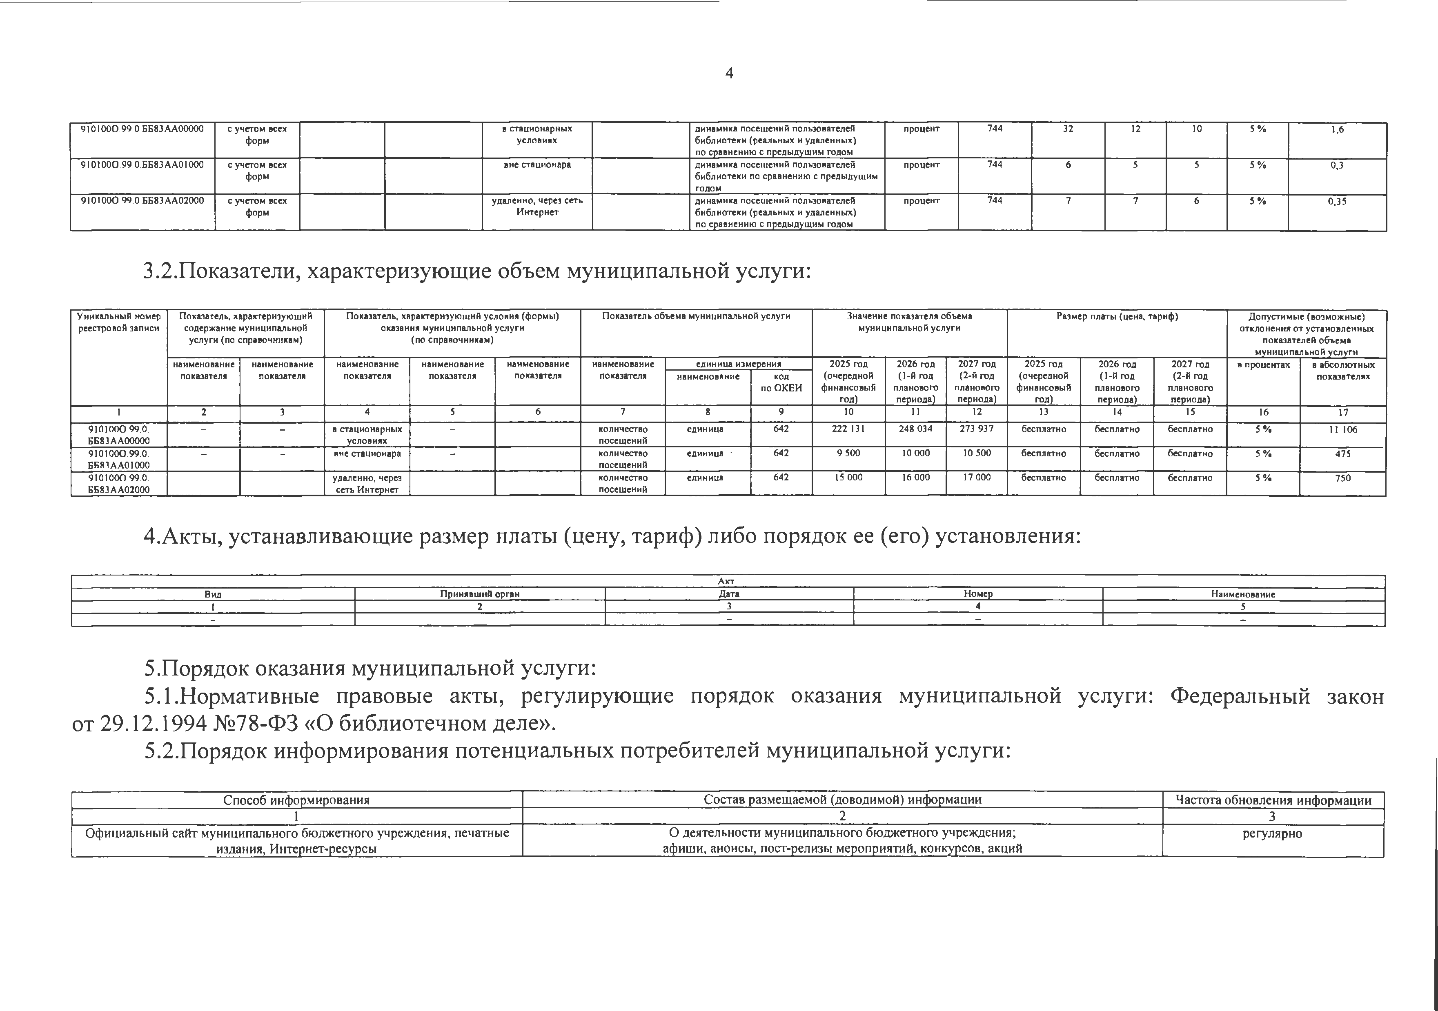
Официальный сайт муниципального бюджетного учреждения, печатные издания, Интернет-ресурсы
О деятельности муниципального бюджетного учреждения; афиши, анонсы, пост-релизы мероприятий, конкурсов, акций
регулярно

5

Часть 2.Сведения о выполняемых муниципальных работах Раздел 1

- Наименование муниципальной работы: «Формирование, учет, изучение, обеспечение физического сохранения и безопасности фондов библиотек, включая оцифровку фондов».
- Категория потребителей муниципальной работы: в интересах общества. 3.Показатели, характеризующие объем и(или) качество муниципальной работы: 3.1.Показатели, характеризующие качество муниципальной работы:

Код по региональному перечню государственных (муниципальных) услуг и работ: 0570

Н о м е р р е е с т р о в о й зап и с и ,

П о к а за т е л ь , х а р а к т е р и з у ю щ и й с о д е р ж а н и е

П о к а за т е л ь , х а р а к т е р и з у ю щ и й

П о к а з а т е л ь к а ч е с т в а м у н и ц и п а л ь н о й р а б о т ы З н а ч е н и е п о к а за т е л я к а ч е с т в а м у н и ц и п а л ь н о й р а б о т ы Д о п у с т и м ы е ( в о з м о ж н ы е )

п р и с в о е н н ы й в с и с т е м е Э Б ЕГТБС
м у н и ц и п а л ь н о й р а б о т ы ( п о с п р а в о ч н и к а м )
у с л о в и я ( ф о р м ы ) в ы п о л н е н и я м у н и ц и п а л ь н о й р а б о т ы
( п о с п р а в о ч н и к а м )

н а и м е н о в а н и е п о к а за т е л я е д и н и ц а и з м е р е н и я
2 0 2 5 го д ( о ч е р е д н о й
ф и н а н с о в ы й го д )
2 0 2 6 го д ( 1 - й го д
п л а н о в о г о п е р и о д а )
2 0 2 7 го д
( 2 - й го д п л а н о в о г о п е р и о д а )
о т к л о н е н и я о т у с т а н о в л е н н ы х п о к а з а т е л е й к а ч е с т в а
м у н и ц и п а л ь н о й р а б о т ы

в п р о ц е н т а х в а б с о л ю т н ы х

 | н а и м е н о в а н и е  п о к а за т е л я | н а и м е н о в а н и е  п о к а за т е л я | н а и м е н о в а н и е  п о к а за т е л я | н а и м е н о в а н и е  п о к а за т е л я | н а и м е н о в а н и е  п о к а за т е л я |  | н а и м е н о в а н и е | к о д п о О К Е И |  |  |  |  | п о к а з а т е л я х
1 | 2 | 3 | 4 | 5 | 6 | 7 | 8 | 9 | 10 | И • | 12 | 13 | 14
9 1 0 1 0 0 Р 83 1 0 5 7 0 0 0 0 1 0 0 1 |  |  |  |  |  | д о л я б и б л и о т е ч н о го ф о н д а | п р о ц е н т | 7 4 4 | 100 | 100 | 100 | 5 % | 5
 |  |  |  |  |  | п е р е в е д е н н о го в э л е к т р о н н ы й
9 1 0 1 0 0 Р 8 3 .1 .0 5 7 0 0 0 0 1 0 0 1 |  | - | . . “ | “ . |  | к а т а л о г  п о с т у п л е н и е н о в ы х д о к у м е н т о в | е д и н и ц а | 6 4 2 | 5 421 | 5 421 | 5 421 | 5 % | 271
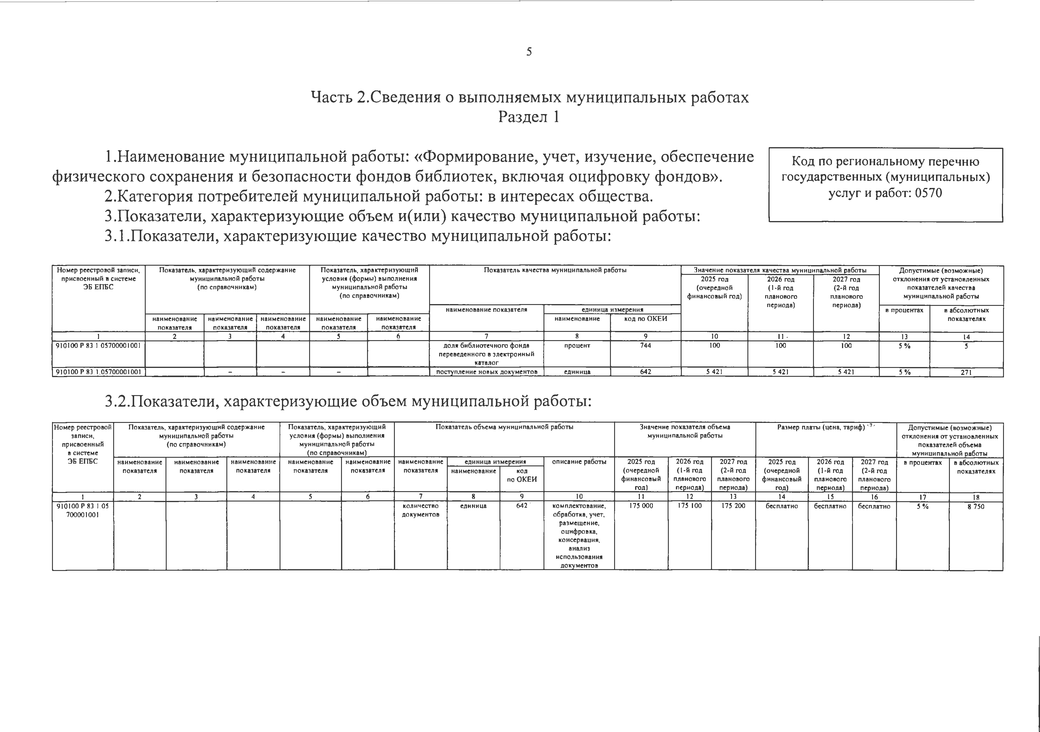
3.2.Показатели, характеризующие объем муниципальной работы:

Н о м е р р е е с т р о в о й | П о к а за т е л ь , х а р а к т е р и з у ю щ и й с о д е р ж а н и е |  |  | П о к а з а т е л ь , х а р а к т е р и з у ю щ и й |  | П о к а з а т е л ь о б ъ е м а м у н и ц и п а л ь н о й р а б о т ы |  |  |  | З н а ч е н и е п о к а з а т е л я о б ъ е м а |  |  | Р а з м е р п л а т ы ( ц е н а , т а р и ф ) <7> |  |  | Д о п у с т и м ы е ( в о з м о ж н ы е )
зап и с и , п р и с в о е н н ы й  в с и с т е м е | м у н и ц и п а л ь н о й р а б о т ы ( п о с п р а в о ч н и к а м ) |  |  | у с л о в и я ( ф о р м ы ) в ы п о л н е н и я м у н и ц и п а л ь н о й р а б о т ы  ( п о с п р а в о ч н и к а м ) |  |  |  |  |  | м у н и ц и п а л ь н о й р а б о т ы |  |  |  |  |  | о т к л о н е н и я о т у с т а н о в л е н н ы х п о к а з а т е л е й о б ъ е м а  м у н и ц и п а л ь н о й р а б о т ы
Э Б Е П Б С | н а и м е н о в а н и е | н а и м е н о в а н и е | н а и м е н о в а н и е | н а и м е н о в а н и е | н а и м е н о в а н и е | н а и м е н о в а н и е | ед и н и ц а и з м | е р е н и я | о п и с а н и е р а б о т ы | 2 0 2 5 го д | 2 0 2 6 го д | 2 0 2 7 го д | 2 0 2 5 го д | 2 0 2 6 го д | 2 0 2 7 го д | в п р о ц е н т а х | в а б с о л ю т н ы х
 | п о к а за т е л я | п о к а за т е л я | п о к а за т е л я | п о к а за т е л я | п о к а за т е л я | п о к а за т е л я | н а и м е н о в а н и е | к о д |  | ( о ч е р е д н о й | ( 1 - й г о д | ( 2 - й го д | ( о ч е р е д н о й | ( 1 - й го д | ( 2 - й го д |  | п о к а з а т е л я х
 |  |  |  |  |  |  |  | п о О К Е И |  | ф и н а н с о в ы й | п л а н о в о г о | п л а н о в о г о | ф и н а н с о в ы й | п л а н о в о г о | п л а н о в о г о
 |  |  |  |  |  |  |  |  |  | го д ) | п е р и о д а ) | п е р и о д а ) | го д ) | п е р и о д а ) | п е р и о д а )
1 | 2 | 3 | 4 | 5 | 6 | 7 | 8 | 9 | 10 | 11 | 12 | 13 | 14 | 15 | 16 | 17 | 18
9 1 0 1 0 0 Р 83 1.05  7 0 0 0 0 1 0 0 1 |  |  |  |  |  | к о л и ч е с т в о  д о к у м е н т о в | ед и н и ц а | 6 4 2 ‘ | к о м п л е к т о в а н и е ,  о б р а б о т к а , уч ет , | 175 0 0 0 | 175 100 | 175 2 0 0 | б е с п л а т н о | б е с п л а т н о | б е с п л а т н о | 5 % | 8 7 5 0
 |  |  |  |  |  |  |  |  | р а зм е щ е н и е ,
 |  |  |  |  |  |  |  |  | о ц и ф р о в к а ,
 |  |  |  |  |  |  |  |  | к о н с е р в а ц и я ,
 |  |  |  |  |  |  |  |  | а н а л и з
 |  |  |  |  |  |  |  |  | и с п о л ь з о в а н и я
 |  |  |  |  |  |  |  |  | д о к у м е н т о в

6

Раздел 2
- Наименование муниципальной работы: «Библиографическая обработка документов и создание каталогов».
- Категория потребителей муниципальной работы: в интересах общества, физические лица. 3.Показатели, характеризующие объем и(или) качество работы:
3.1 .Показатели, характеризующие качество муниципальной работы:

Код по региональному перечню государственных (муниципальных) услуг
и работ: 0593

Н о м е р | П о к а за т е л ь , х а р а к т е р и з у ю щ и й с о д е р ж а н и е м у н и ц и п а л ь н о й |  |  | П о к а з а т е л ь , х а р а к т е р и з у ю щ и й у с л о в и я |  | П о к а з а т е л ь к а ч е с т в а м у н и ц и п а л ь н о й р а б о т ы |  | З н а ч е н и е п о к а за т |  | е л я к а ч е с т в а м у н и ц и п а | л ь н о й р а б о т ы | Д о п у с т и м ы е ( в о з м о ж н ы е )
р е е с т р о в о й  з ап и с и , | р а б о т ы ( п о с п р а в о ч н и к а м ) |  |  | ( ф о р м ы ) в ы п о л н е н и я м у н и ц и п а л ь н о й  р а б о т ы ( п о с п р а в о ч н и к а м ) |  |  |  | 2 0 2 5 г о д  ( о ч е р е д н о й |  | 2 0 2 6 го д  ( 1 - й г о д п л а н о в о г о | 2 0 2 7 го д  ( 2 - й г о д п л а н о в о г о | о т к л о н е н и я о т у с т а н о в л е н н ы х  п о к а з а т е л е й к а ч е с т в а
п р и с в о е н н ы й  в с и с т е м е |  |  |  |  |  |  |  | ф и н а н с о в ы й го д ) |  | п е р и о д а ) | п е р и о д а ) | м у н и ц и п а л ь н о й р а б о т ы
Э Б Е П Б С | н а и м е н о в а н и е | н а и м е н о в а н и е | н а и м е н о в а н и е | н а и м е н о в а н и е | н а и м е н о в а н и е | н а и м е н о в а н и е  п о к а за т е л я | е д и н и ц а и з м е р е н и я  н а и м е н о в а н и е | к о д | в п р о ц е н т а х |  |  |  | в а б с о л ю т н ы х  п о к а з а т е л я х

9 1 0 1 0 0 . Р 83 1.05
9 3 0 0 0 1 0 0 1
- - б и б л и о т е ч н ы й ф о н д
н а 1 000 ж и т е л е й
 | п о к а за т е л я | п о к а за т е л я | п о к а за т е л я | п о к а за т е л я | п о к а за т е л я |  |  | п о О К Е И
1 | 2 | 3 | 4 | 5 | 6 | 7 | 8 | 9 | 10 | 11 | 12 | 13 | 14

у с л о в н а я е д и н и ц а 8 7 6 1 5 7 0 1 5 7 0 1 5 7 0 5 % 7 9

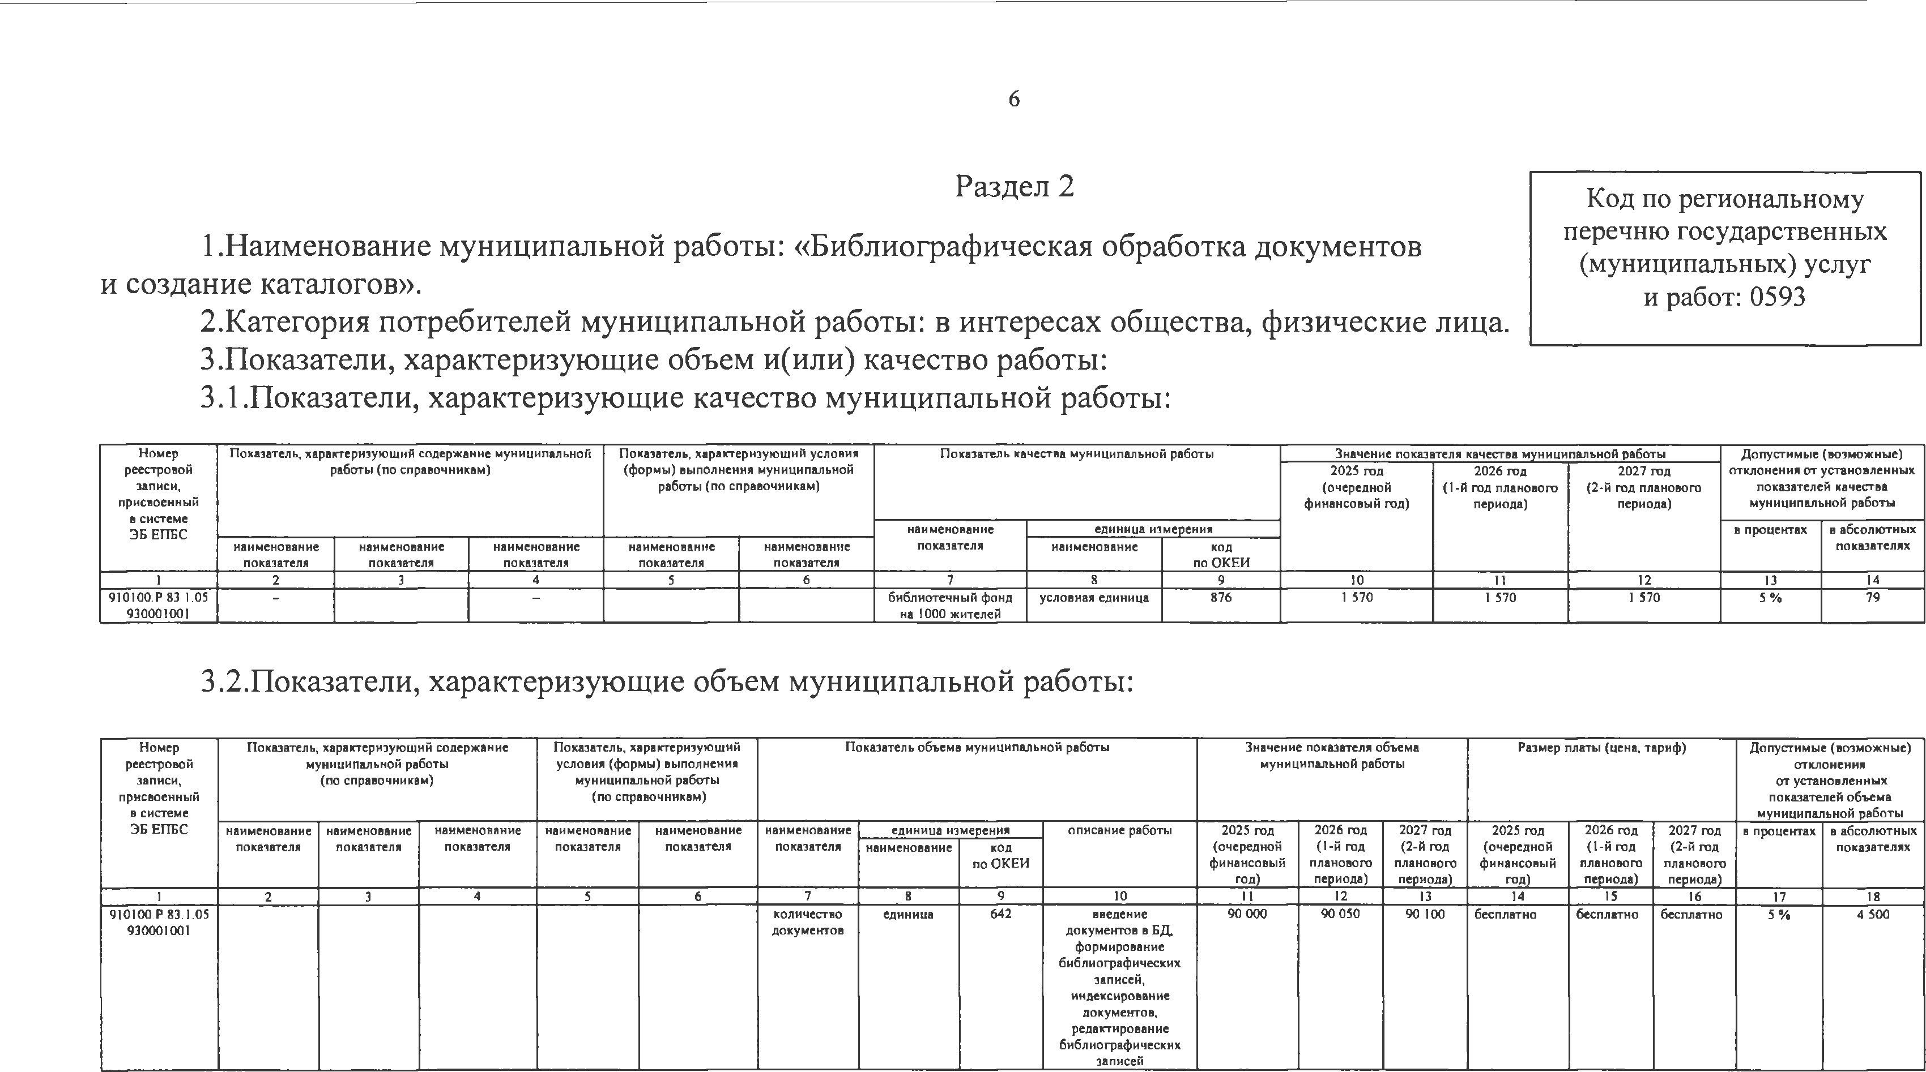
3.2.Показатели, характеризующие объем муниципальной работы:
"

Н о м е р р е е с т р о в о й з ап и с и ,  п р и с в о е н н ы й  в с и с т е м е | П о к а за т е л ь , х а р а к т е р и з у ю щ и й с о д е р ж а н и е м у н и ц и п а л ь н о й р а б о т ы  ( п о с п р а в о ч н и к а м ) |  |  | П о к а з а т е л ь , х а р а к т е р и з у ю щ и й у с л о в и я ( ф о р м ы ) в ы п о л н е н и я м у н и ц и п а л ь н о й р а б о т ы  ( п о с п р а в о ч н и к а м ) |  | П о к а з а т е л ь о б ъ е м а м у н и ц и п а л ь н о й р а б о т ы |  |  |  | З н а ч е н и е п о к а з а т е л я о б ъ е м а м у н и ц и п а л ь н о й р а б о т ы |  |  | Р а з м е р п л а т ы ( ц е н а , т а р и ф ) |  |  | Д о п у с т и м ы е ( в о з м о ж н ы е ) о т к л о н е н и я  о т у с т а н о в л е н н ы х п о к а з а т е л е й о б ъ е м а  м у н и ц и п а л ь н о й р а б о т ы
Э Б Е П Б С | н а и м е н о в а н и е | н а и м е н о в а н и е | н а и м е н о в а н и е | н а и м е н о в а н и е | н а и м е н о в а н и е | н а и м е н о в а н и е | е д и н и ц а и з м | е р е н и я | о п и с а н и е р а б о т ы | 2 0 2 5 го д | 2 0 2 6 го д | 2 0 2 7 го д | 2 0 2 5 го д | 2 0 2 6 го д | 2 0 2 7 г о д | в п р о ц е н т а х | в а б с о л ю т н ы х
 | п о к а за т е л я | п о к а за т е л я | п о к а за т е л я | п о к а за т е л я | п о к а за т е л я | п о к а за т е л я | н а и м е н о в а н и е | к о д |  | ( о ч е р е д н о й | ( 1 - й го д | ( 2 - й го д | ( о ч е р е д н о й | ( 1 - й г о д | ( 2 - й г о д |  | п о к а з а т е л я х
 |  |  |  |  |  |  |  | п о О К Е И |  | ф и н а н с о в ы й | п л а н о в о г о | п л а н о в о г о | ф и н а н с о в ы й | п л а н о в о г о | п л а н о в о г о
 |  |  |  |  |  |  |  |  |  | г о д ) | п е р и о д а ) | п е р и о д а ) | г о д ) | п е р и о д а ) | п е р и о д а )
1 | 2 | 3 | 4 | 5 | 6 | 7 | 8 | 9 | 10 | 11 | 12 | 13 | 14 | 15 | 16 | 17 | 18
9 1 0 1 0 0 . Р .8 3 .1 .0 5  9 3 0 0 0 1 0 0 1 |  |  |  |  |  | к о л и ч е с т в о  д о к у м е н т о в | е д и н и ц а | 6 4 2 | в в е д е н и е  д о к у м е н т о в в Б Д , | 9 0 0 0 0 | 9 0 0 5 0 | 9 0 100 | б е с п л а т н о | б е с п л а т н о | б е с п л а т н о | 5 % | 4 5 0 0
 |  |  |  |  |  |  |  |  | ф о р м и р о в а н и е
 |  |  |  |  |  |  |  |  | б и б л и о г р а ф и ч е с к и х
 |  |  |  |  |  |  |  |  | з ап и с е й ,
 |  |  |  |  |  |  |  |  | и н д е к с и р о в а н и е
 |  |  |  |  |  |  |  |  | д о к у м е н т о в ,
 |  |  |  |  |  |  |  |  | р е д а к т и р о в а н и е
 |  |  |  |  |  |  |  |  | б и б л и о г р а ф и ч е с к и х
 |  |  |  |  |  |  |  |  | з ап и с е й

7

Часть 3.Прочие сведения о муниципальном задании

- Основания (условия и порядок) для досрочного прекращения выполнения муниципального задания: реорганизация или ликвидация муниципального бюджетного учреждения. Досрочное прекращение выполнения
муниципального задания осуществляется муниципальным бюджетным учреждением на основании принятого в установленном порядке решения учредителя. В случае ликвидации или реорганизации муниципальное бюджетное учреждение представляет досрочный отчет о выполнении муниципального задания на дату решения учредителя о ликвидации или реорганизации муниципального бюджетного учреждения;
перераспределение полномочий, повлекшее исключение из компетенции муниципального бюджетного учреждения полномочий по оказанию муниципальной услуги;
исключение муниципальной услуги (работы) из общероссийского базового перечня государственных и муниципальных услуг и работ или из регионального перечня государственных (муниципальных) услуг и работ;
иные предусмотренные правовыми актами случаи, влекущие за собой невозможность оказания муниципальной услуги, не устранимую в краткосрочной перспективе.
- Иная информация, необходимая для выполнения (контроля за выполнением) муниципального задания Информация о результатах изучения мнения получателей предоставляемых муниципальных услуг (работ) методом
опроса (анкетирование) не менее 600 респондентов на предмет удовлетворенности качеством условий оказания муниципальных услуг (работ). Срок представления информации в управление культуры Администрации города Ханты-Мансийска - ежегодно до 30 января года, следующего за отчетным годом.
Форма отчета о выполнении муниципального задания представлена в приложении к настоящему муниципальному заданию.
- Порядок контроля за выполнением муниципального задания, контроля за целевым использованием и соблюдений условий предоставления субсидий:
Формы контроля Периодичность Органы, осуществляющие контроль выполнения муниципального
задания

Анализ отчетов, в том числе предварительных отчетов о выполнении муниципального задания
ежеквартально управление культуры Администрации города
Ханты-Мансийска

Анализ поступающих жалоб заявителей, опросы заявителей по качеству предоставления муниципальных услуг (выполнения работ)
Направление запросов о предоставлении информации о выполнении мероприятий в рамках муниципального задания

по мере необходимости управление культуры Администрации города
Ханты-Мансийска
по мере необходимости управление культуры Администрации города
Ханты-Мансийска

Проведение проверок по выполнению муниципального задания по плану проведения поверок органы муниципального финансового
контроля, контрольно-надзорные органы

- Требования к отчетности о выполнении муниципального задания:
  - Периодичность предоставления отчетов о выполнении муниципального задания: ежеквартально.
  - Сроки представления отчетов о выполнении муниципального задания:
отчеты представляются в управление культуры Администрации города Ханты-Мансийска ежеквартально в срок до 05 числа месяца, следующего за отчетным кварталом; ежегодно в срок до 30 января года, следующего за отчетным годом.
Сроки представления предварительного отчета о выполнении муниципального задания: не позднее 30 ноября текущего финансового года в управление бухгалтерского учета и использования финансовых средств Администрации города Ханты-Мансийска и в управление культуры Администрации города Ханты-Мансийска.

9

Приложение к муниципальному заданию
на 2025 год и на плановый период 2026 и 2027 годов муниципального бюджетного учреждения
«Научно-библиотечный центр»

Отчет о выполнении муниципального задания за 20 год

Наименование муниципального бюджетного учреждения: .
. Форма по ОКУД Дата
Виды деятельности муниципального бюджетного учреждения: Код по сводному реестру

Коды 0506001

( у к а зы в а е т с я в и д д е я т е л ь н о с т и м у н и ц и п а л ь н о г о б ю д ж е т н о г о у ч р е ж д е н и я и з о б щ е р о с с и й с к о г о б а з о в о г о п е р е ч н я г о с у д а р с т в е н н ы х и м у н и ц и п а л ь н ы х р а б о т и у с л у г и л и р е г и о н а л ь н о г о п е р е ч н я г о с у д а р с т в е н н ы х ( м у н и ц и п а л ь н ы х ) у с л у г и р а б о т )

По ОКВЭД

Периодичность: По ОКВЭД

( у к а зы в а е т с я в с о о т в е т с т в и и с п е р и о д и ч н о с т ь ю п р е д с т а в л е н и я о т ч е т а о в ы п о л н е н и и м у н и ц и п а л ь н о г о з а д а н и я , у с т а н о в л е н н о й в м у н и ц и п а л ь н о м з а д а н и и )

Часть 1.Сведения об оказываемых муниципальных услугах Раздел
1.Наименование муниципальной услуги: . 2.Категория потребителей муниципальной услуги: .
- Сведения о фактическомдостижении показателей, характеризующих объем и(или) качество муниципальной услуги:
  - Сведения о фактическом достижении показателей, характеризующих качество муниципальной услуги:

Код
по общ ероссийскому базовому перечню государственных
и муниципальных услуг и работ

10

У н и к а л ь н ы й  н о м е р | П о к а за т е л ь , х а р а к т е р и з у ю щ и й с о д е р ж а н и е  м у н и ц и п а л ь н о й у с л у г и |  |  | П о к а з а т е л ь , х а р а к т е р и з у ю щ и й  у с л о в и я ( ф о р м ы ) о к а за н и я | н а и м е н о в а н и е | е д и н и ц а и з м е р е н и я |  | П о к а з а т е л ь к а ч е с т в а м у н и ц и п а л ь н о й у с л у ги  з н а ч е н и е |  |  | д о п у с т и м о е | о т к л о н е н и е , | п р и ч и н а
р е е с т р о в о й |  |  |  | м у н и ц и п а л ь н о й у с л у ги | п о к а за т е л я | н а и м е н о в а н и е | к о д | у т в е р ж д е н о | у т в е р ж д е н о | и с п о л н е н о | ( в о з м о ж н о е ) | п р е в ы ш а ю щ е е | о т к л о н е н и я
з ап и с и |  |  |  |  |  |  | п о О К Е И | в м у н и ц и п а л ь н о м | в м у н и ц и п а л ь н о м | н а о т ч е т н у ю д а т у | о т к л о н е н и е | д о п у с т и м о е
 |  |  |  |  |  |  |  | з а д а н и и н а го д | з а д а н и и |  |  | ( в о з м о ж н о е )
 | н а и м е н о в а н и е | н а и м е н о в а н и е | н а и м е н о в а н и е | н а и м е н о в а н и е н а и м е н о в а н и е |  |  |  |  | н а о т ч е т н у ю д а т у |  |  | о т к л о н е н и е
 | п о к а за т е л я | п о к а за т е л я | п о к а за т е л я | п о к а за т е л я п о к а за т е л я
1 | 2 | 3 | 4 | 5 6 | 7 | 8 | 9 | 10 | 11 | 12 | 13 | 14 | 15

  - Сведения о фактическом достижении показателей, характеризующих объем муниципальной услуги:

У н и к а л ь н ы й | П о к а за т е л ь , х а р а к т е р и з у ю щ и й с о д е р ж а н и е | П о к а з а т е л ь , х а р а к т е р и з у ю щ и й |  |  | П о к а з а т е л ь о б ъ е м а м у н и ц и п а л ь н о й у с л у ги |  |  |  | С р е д н е г о д о в о й
н о м ер | м у н и ц и п а л ь н о й у с л у ги | у с л о в и я ( ф о р м ы ) о к а з а н и я | н а и м е н о в а н и е | е д и н и ц а и з м е р е н и я | з н а ч е н и е | д о п у с т и м о е | о т к л о н е н и е , | п р и ч и н а | р а з м е р п л а т ы
о т к л о н е н и я ( ц е н а , т а р и ф )
р е е с т р о в о й  з ап и с и | м у н и ц и п а л ь н о й у с л у г и | п о к а за т е л я | н а и м е н о в а н и е | к о д  п о О К Е И | у т в е р ж д е н о  в м у н и ц и п а л ь н о м | у т в е р ж д е н о  в м у н и ц и п а л ь н о м | и с п о л н е н о  н а о т ч е т н у ю | ( в о з м о ж н о е )  о т к л о н е н и е | п р е в ы ш а ю щ е е  д о п у с т и м о е
 |  |  |  |  | з а д а н и и н а г о д | з ад а н и и  н а о т ч е т н у ю д а т у | д а т у |  | ( в о з м о ж н о е )  о т к л о н е н и е

 | н а и м е н о в а н и е  п о к а за т е л я | н а и м е н о в а н и е  п о к а за т е л я | н а и м е н о в а н и е  п о к а за т е л я | н а и м е н о в а н и е  п о к а за т е л я | н а и м е н о в а н и е  п о к а за т е л я
1 | 2 | 3 | 4 | 5 | 6 | 7 | 8 | 9 | 10 | 11 | 12 | 13 | 14 | 15 | 16

Часть 2.Сведения о выполняемых муниципальных работах Раздел

1.Наименование муниципальной работы: 2.Категория потребителей муниципальной работы:
- Сведения о фактическом достижении показателей, характеризующих объем и(или) качество муниципальной работы:

Код по региональному перечню государственных (муниципальных) услуг и работ

  - Сведения о фактическом достижении показателей, характеризующих качество муниципальной работы на 2025 год и на плановый период 2026 и 2027 годов на 01 2025 года:

У н и к а л ь н ы й | П о к а за т е л ь , х а р а к т е р и з у ю щ и й с о д е р ж а н и е |  |  | П о к а з а т е л ь , х а р а к т е р и з у ю щ и й |  |  |  |  | П о к а з а т е л ь к а ч е с т в а м у н и ц и п а л ь н о й р а б о т ы
н о м ер | м у н и ц и п а л ь н о й р а б о т ы |  |  | у с л о в и я ( ф о р м ы ) в ы п о л н е н и я |  | н а и м е н о в а н и е | е д и н и ц а и з м е р е н и я |  | з н а ч е н и е |  |  | д о п у с т и м о е | о т к л о н е н и е , | п р и ч и н а
р е е с т р о в о й |  |  |  | м у н и ц и п а л ь н о й р а б о т ы |  | п о к а за т е л я | н а и м е н о в а н и е к о д |  | у т в е р ж д е н о у т в е р ж д е н о и с п о л н е н о |  |  | ( в о з м о ж н о е ) | п р е в ы ш а ю щ е е | о т к л о н е н и я
з ап и с и | н а и м е н о в а н и е | н а и м е н о в а н и е | н а и м е н о в а н и е | н а и м е н о в а н и е | н а и м е н о в а н и е |  |  | п о О К Е И | в м у н и ц и п а л ь н о м | в м у н и ц и п а л ь н о м | н а о т ч е т н у ю д а т у | о т к л о н е н и е | д о п у с т и м о е
 | п о к а за т е л я | п о к а за т е л я | п о к а за т е л я | п о к а за т е л я | п о к а за т е л я |  |  |  | з а д а н и и н а г о д | з а д а н и и  н а о т ч е т н у ю д а т у |  |  | ( в о з м о ж н о е )  о т к л о н е н и е
1 | 2 | 3 | 4 | 5 | 6 | 7 | 8 | 9 | 10 | 11 | 12 | 13 | 14 15

11

  - Сведения о фактическом достижении показателей, характеризующих объем муниципальной работы:

У н и к а л ь н ы й |  | П о к а за т е л ь , х а р а к т е р и з у ю щ и й с о д е р ж а н и е |  |  | П о к а з а т е л ь , х а р а к т е р и з у ю щ и й |  |  |  |  |  |  |  |  | П о к а з а т е л ь о б ъ е м а м у н и ц и п а л ь н о й р а б о т ы |  |  |  |  |  |  |  | Р а з м е р п л а т ы
н о м е р |  | м у н и ц и п а л ь н о й р а б о т ы |  |  | у с л о в и я ( ф о р м ы ) в ы п о л н е н и я |  |  | н а и м е н о в а н и е |  |  | е д и н и ц а и з м е р е н и я |  |  | з н а ч е н и е |  |  | д о п у с т и м о е |  |  | о т к л о н е н и е , | п р и ч и н а | ( ц е н а , т а р и ф )
р е е с т р о в о й м у н и ц и п а л ь н о й р а б о т ы п о к а за т е л я н а и м е н о в а н и е к о д у т в е р ж д е н о у т в е р ж д е н о и с п о л н е н о ( в о з м о ж н о е ) п р е в ы ш а ю щ е е о т к л о н е н и я
 | з ап и с и н а и м е н о в а н и е п о к а за т е л я |  | н а и м е н о в а н и е п о к а за т е л я | н а и м е н о в а н и е п о к а за т е л я |  | н а и м е н о в а н и е п о к а за т е л я | н а и м е н о в а н и е п о к а за т е л я |  |  |  |  | п о О К Е И | в м у н и ц и п а л ь н о м  з а д а н и и н а г о д |  | в м у н и ц и п а л ь н о м  з ад а н и и | н а о т ч е т н у ю  д а т у |  | о т к л о н е н и е | д о п у с т и м о е  ( в о з м о ж н о е )
 |  |  |  |  |  |  |  |  |  |  |  |  |  |  | н а о т ч е т н у ю д а т у |  |  |  | о т к л о н е н и е
 | 1 2 |  | 3 | 4 |  | 5 | 6 |  | 7 | 8 |  | 9 | 10 |  | 11 | 12 |  | 13 | 14 15 16

Руководитель муниципального бюджетного учреждения
(подпись)

(ФИО)

« » 20 года

12

Приложение 2 к распоряжению Администрации города Ханты-Мансийска
от 28.12.2024 №135-р

Муниципальное задание
на 2025 год и на плановый период 2026 и 2027 годов муниципального бюджетного учреждения «Культурно-досуговый центр «Октябрь»

Наименование муниципального учреждения: муниципальное бюджетное

Коды

учреждение «Культурно-досуговый центр «Октябрь» (далее - муниципальное бюджетное учреждение).
Виды деятельности муниципального бюджетного учреждения: 90.04, 90.01, 93.29.9, 47.78.3, 56.10.1, 82.99.
Форма по ОКУД 0506001
Дата начала действия 01.01.2025
Дата окончания действия 31.12.2025
Код по сводному реестру 74303854
По ОКВЭД 90.04
По ОКВЭД 90.01
По ОКВЭД 93.29.9

Часть 1.Сведения об оказываемых муниципальных услугах Раздел 1

- Наименование муниципальной услуги: «Организация деятельности клубных формирований и формирований самодеятельного народного творчества».
- Категория потребителей муниципальной услуги: физические лица. 3.Показатели, характеризующие объем и(или) качество муниципальной услуги:
3.1 .Показатели, характеризующие качества муниципальной услуги:

Код
по общероссийскому базовому перечню государственных
и муниципальных услуг и работ: ББ77

13

У н и к а л ь н ы й н о м ер р е е с т р о в о й з ап и с и

П о к а за т е л ь , х а р а к т е р и з у ю щ и й с о д е р ж а н и е м у н и ц и п а л ь н о й у с л у г и ( п о с п р а в о ч н и к а м )

П о к а з а т е л ь , х а р а к т е р и з у ю щ и й у с л о в и я ( ф о р м ы ) о к а за н и я
м у н и ц и п а л ь н о й у с л у г и ( п о с п р а в о ч н и к а м )

П о к а з а т е л ь к а ч е с т в а м у н и ц и п а л ь н о й у с л у г и З н а ч е н и я п о к а з а т е л е й к а ч е с т в а м у н и ц и п а л ь н о й у с л у г и Д о п у с т и м ы е ( в о з м о ж н ы е )
о т к л о н е н и я о т у с т а н о в л е н н ы х п о к а з а т е л е й к а ч е с т в а
м у н и ц и п а л ь н о й у с л у г и

н а и м е н о в а н и е п о к а за т е л я н а и м е н о в а н и е
н а и м е н о в а н и е
н а и м е н о в а н и е
н а и м е н о в а н и е
н а и м е н о в а н и е
е д и н и ц а и з м е р е н и я 2 0 2 5 г о д
2 0 2 6 г о д
2 0 2 7 го д
в п р о ц е н т а х в а б с о л ю т н ы х
л я х
 |  | п о к а за т е л я | п о к а за т е л я | п о к а за т е л я | п о к а за т е л я | п о к а за т е л я | н а и м е н о в а н и е | к о д  п о О К Е И | ( о ч е р е д н о й  ф и н а н с о в ы й | ( 1 - й г о д п л а н о в о г о  п е р и о д а ) | ( 2 - й г о д п л а н о в о г о  п е р и о д а ) |  | п о к а з а т е
 |  |  |  |  |  |  |  |  | го д )
1 | 2 | 3 | 4 | 5 | 6 | 7 | 8 | 9 | 10 | 11 | 12 | 13 | 14
9 4 9 9 1 6 О .9 9 .0 .Б Б 7 7 А А 0 0 0 0 3 |  | с у ч е т о м в с е х ф о р м |  | в с т а ц и о н а р н ы х у с л о в и я х |  | д о л я у ч а с т н и к о в  х о р е о г р а ф и ч е с к и х с е к ц и й ( к р у ж к о в ) | п р о ц е н т | 744 | 45 | 45 | 45 | 5 % | 2 ,2 5

3.2.Показатели, характеризующие объем муниципальной услуги:

У н и к а л ь н ы й н о м ер  р е е с т р о в о й з ап и с и | П о к а за т е л ь , х а р а к т е р и з у ю щ и й  с о д е р ж а н и е м у н и ц и п а л ь н о й |  | П о к а з а т е л ь , х а р а к т е р и з у ю щ и й у с л о в и я ( ф о р м ы )  о к а з а н и я м у н и ц и п а л ь н о й у с л у г и |  |  | П о к а з а т е л ь о б ъ е м а м у н и ц и п а л ь н о й у с л у г и |  |  | З н а ч е н и е п о к а за т е л я о б ъ е м а  м у н и ц и п а л ь н о й у с л у г и |  |  | Р а з м е р п л а т ы ( ц е н а , т а р и ф ) |  |  | Д о п у с т и м ы е ( в о з м о ж н ы е )  о т к л о н е н и я
 | у с л у г и ( п о с п р а в о ч н и к а м ) |  | ( п о с п р а в о ч н и к а м ) |  |  |  |  |  |  |  |  |  |  |  | о т у с т а н о в л е н н ы х п о к а з а т е л е й
 |  |  |  |  |  |  |  |  |  |  |  |  |  |  | о б ъ е м а м у н и ц и п а л ь н о й у с л у г и
 | н а и м е н о в а н и е н а и м е н о в а н и е |  | н а и м е н о в а н и е н а и м е н о в а н и е н а и м е н о в а н и е |  |  | н а и м е н о в а н и е е д и н и ц а и з м е р е н и я |  |  | 2 0 2 5 го д 2 0 2 6 г о д 2 0 2 7 го д |  |  | 2 0 2 5 го д 2 0 2 6 го д 2 0 2 7 го д |  |  | в п р о ц е н т а х в а б с о л ю т н ы х
 | п о к а за т е л я | п о к а за т е л я | п о к а за т е л я | п о к а за т е л я | п о к а за т е л я | п о к а за т е л я | н а и м е н о в а н и е | к о д | ( о ч е р е д н о й | ( 1 - й г о д | ( 2 - й го д | ( о ч е р е д н о й | ( 1 - й г о д | ( 2 - й го д |  | п о к а з а т е л я х
 |  |  |  |  |  |  |  | п о О К Е И | ф и н а н с о в ы й | п л а н о в о г о | п л а н о в о г о | ф и н а н с о в ы й | п л а н о в о г о | п л а н о в о г о
 |  |  |  |  |  |  |  |  | го д ) | п е р и о д а ) | п е р и о д а ) | г о д ) | п е р и о д а ) | п е р и о д а )
1 | 2 | 3 | 4 | 5 | 6 | 7 | 8 | 9 | 10 | 11 | 12 | 13 | 14 | 15 | 16 | 17
9 4 9 9 1 6 О .9 9 .0 .Б Б 7 7 А А 0 0 0 0 3 |  |  |  |  |  | к о л и ч е с т в о | е д и н и ц а | 64 2 | 7 | 7 | 7 | 3 0 6 3 , 0 0 | 3 0 6 3 , 0 0 | 3 0 6 3 , 0 0 | 5 % | 0 ,4
 |  |  |  |  |  | к л у б н ы х |  |  |  |  |  | р у б ./м ес. | р у б ./ м е с . | р у б ./ м е с .
 |  |  |  |  |  | ф о р м и р о в а н и й

- Акты, устанавливающие размер платы (цену, тариф) либо порядок ее(его) установления:

А к т
В и д П р и н я в ш и й о р г а н Д а т а Н о м е р Н а и м е н о в а н и е
1 2 3 4 5

П р и к а з м у н и ц и п а л ь н о е б ю д ж е т н о е у ч р е ж д е н и е
« К у л ь т у р н о - д о с у г о в ы й ц е н т р « О к т я б р ь »
0 7 . 1 1 .2 0 2 4 201 О с т о и м о с т и п л а т н ы х у с л у г н а 2 0 2 5 г о д

- Порядок оказания муниципальной услуги:
  - Нормативные правовые акты, регулирующие порядок оказания муниципальной услуги: Основы законодательства Российской Федерации о культуре от 09.10.1992 №3612-1.
  - Порядок информирования потенциальных потребителей муниципальной услуги:

Способ информирования Состав размещаемой (доводимой) информации Частота обновления информации
1 2 3

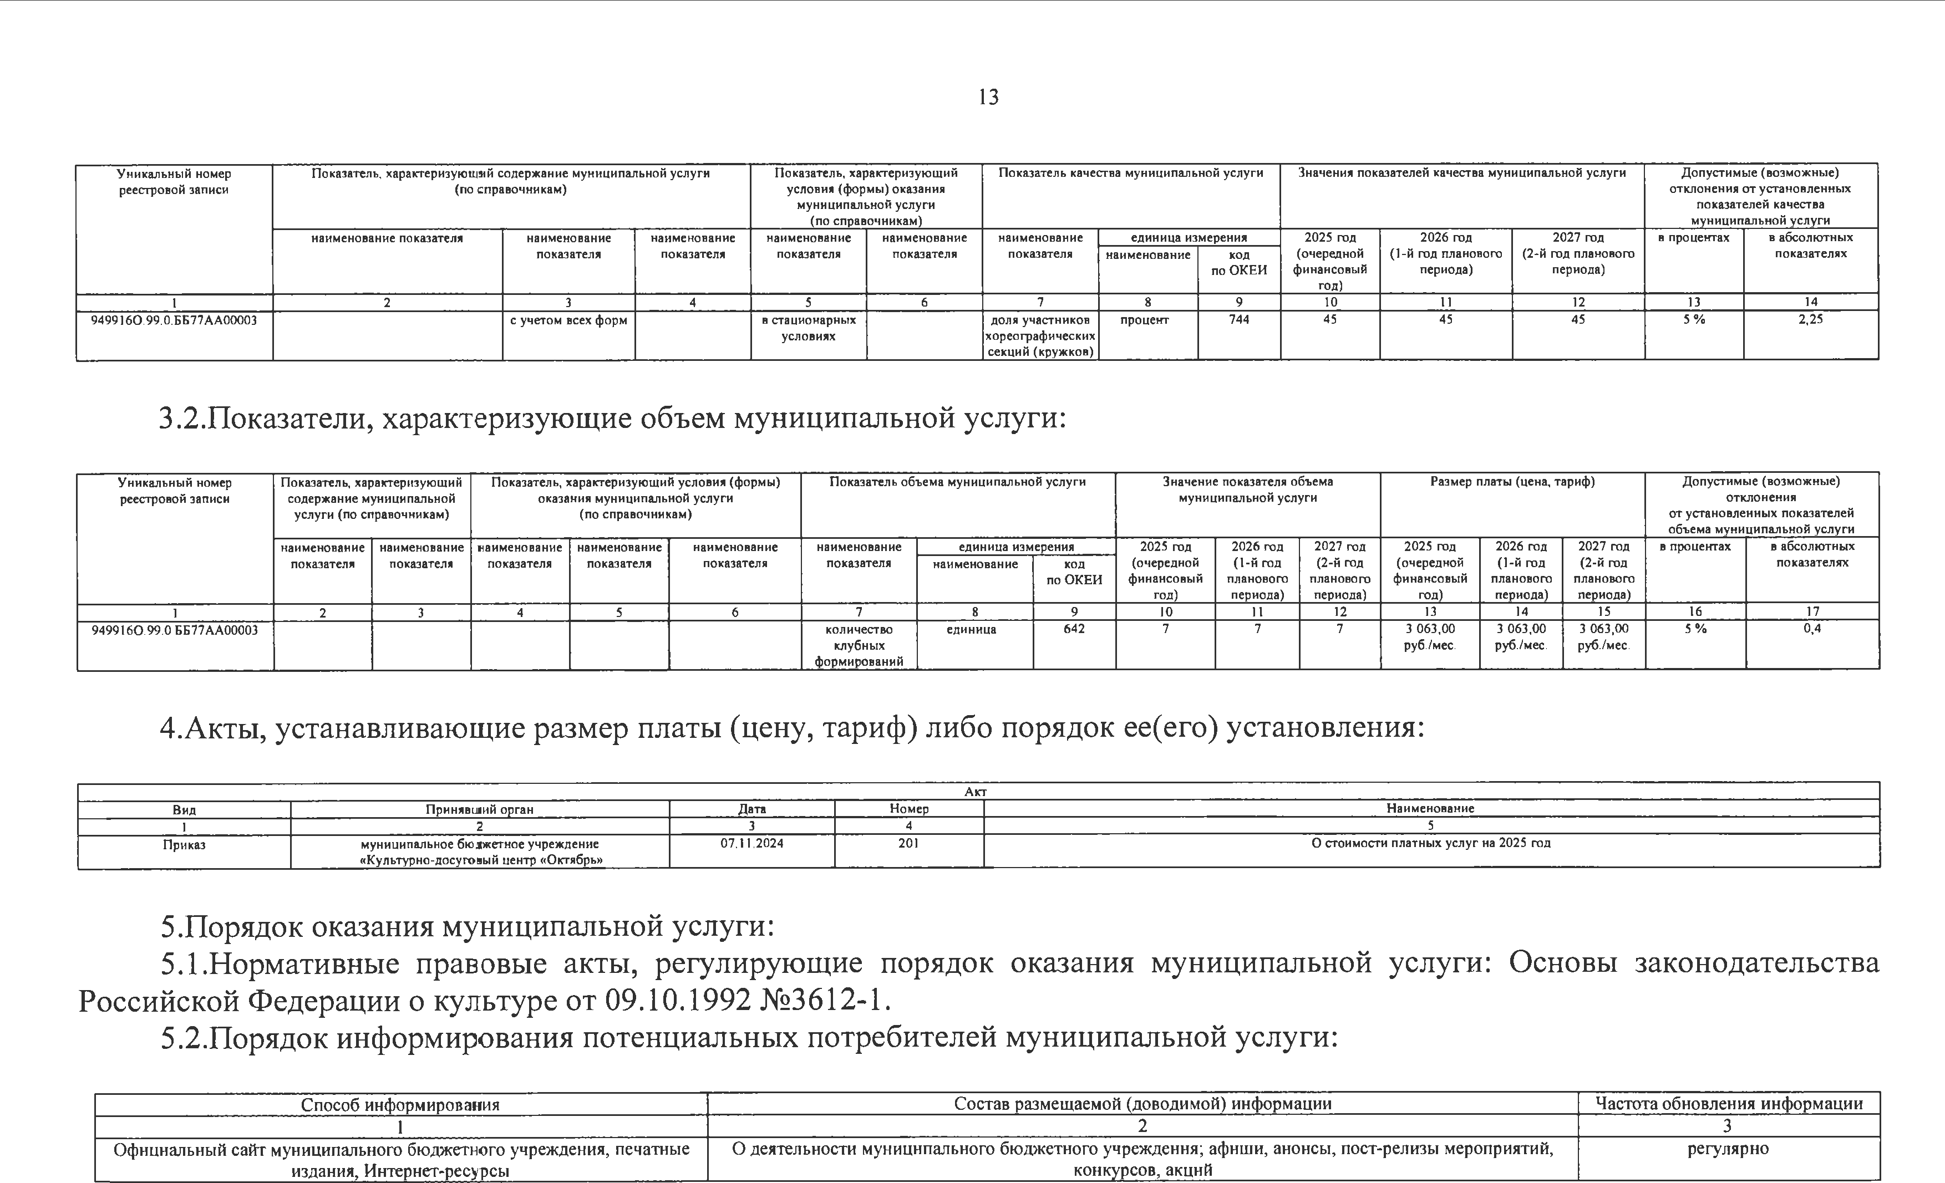
Официальный сайт муниципального бюджетного учреждения, печатные издания, Интернет-ресурсы
О деятельности муниципального бюджетного учреждения; афиши, анонсы, пост-релизы мероприятий, конкурсов, акций
регулярно

14

Раздел 2
1.Наименование муниципальной услуги: «Организация и проведение мероприятий». 2.Категория потребителей муниципальной услуги: физические лица.
- Показатели, характеризующие объем и(или) качество муниципальной услуги:
  - .Показатели, характеризующие качество муниципальной услуги:

Код по общ ероссийскому базовому перечню государственных
и муниципальных услуг и работ: ББ72

У н и к а л ь н ы й н о м ер р е е с т р о в о й з ап и с и

П о к а за т е л ь , х а р а к т е р и з у ю щ и й с о д е р ж а н и е м у н и ц и п а л ь н о й у с л у г и ( п о с п р а в о ч н и к а м ) П о к а з а т е л ь , х а р а к т е р и з у ю щ и й
у с л о в и я ( ф о р м ы ) о к а з а н и я м у н и ц и п а л ь н о й у с л у ги
( п о с п р а в о ч н и к а м )

П о к а з а т е л ь к а ч е с т в а м у н и ц и п а л ь н о й у с л у г и З н а ч е н и я п о к а з а т е л е й к а ч е с т в а
м у н и ц и п а л ь н о й у с л у ги

Д о п у с т и м ы е ( в о з м о ж н ы е ) о т к л о н е н и я о т у с т а н о в л е н н ы х
п о к а з а т е л е й к а ч е с т в а м у н и ц и п а л ь н о й у с л у г и

1
н а и м е н о в а н и е | н а и м е н о в а н и е | н а и м е н о в а н и е | н а и м е н о в а н и е | н а и м е н о в а н и е | н а и м е н о в а н и е | е д и н и ц а и з м | е р е н и я | 2 0 2 5 г о д | 2 0 2 6 го д | 2 0 2 7 г о д | в п р о ц е н т а х | в а б с о л ю т н ы х
п о к а за т е л я | п о к а за т е л я | п о к а за т е л я | п о к а за т е л я | п о к а за т е л я | п о к а за т е л я | н а и м е н о в а н и е | к о д | ( о ч е р е д н о й | ( 1 - й г о д | ( 2 - й г о д |  | п о к а з а т е л я х
 |  |  |  |  |  |  | п о О К Е И | ф и н а н с о в ы й | п л а н о в о го | п л а н о в о г о
2 | 3 | 4 | 5 | 6 | 7 | 8 | 9 | г о д )  10 | п е р и о д а )  11 | п е р и о д а )  12 | 13 | 14

9 0 0 4 0 0 0 . 9 9 . 0 .Б Б 7 2 А А 0 0 0 0 1 К у л ь т у р н о - м а с с о в ы е м е р о п р и я т и я ( и н а я д е я т е л ь н о с т ь ,
в р е зу л ь т а т е к о т о р о й с о х р а н я ю т с я , с о зд а ю т с я , р а с п р о с т р а н я ю т с я и о с в а и в а ю т с я к у л ь т у р н ы е ц е н н о с т и )

н а т е р р и т о р и и Р о с с и й с к о й Ф е д е р а ц и и

к о л и ч е с т в о у ч а с т н и к о в
ч е л о в е к 7 9 2 2 5 8 0 0 0 2 9 0 5 0 0 321 0 0 0 5 % 13

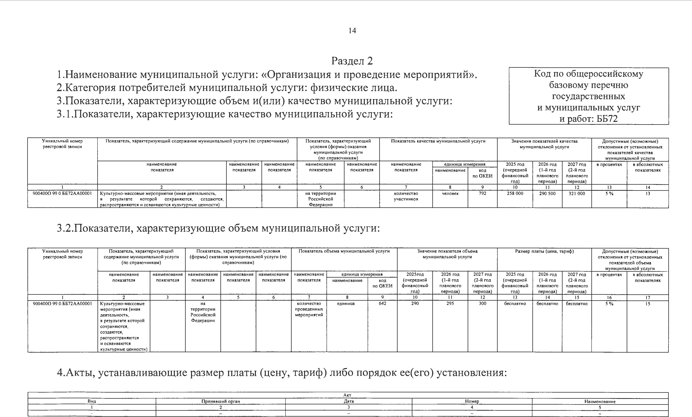
3.2.Показатели, характеризующие объем муниципальной услуги:

У н и к а л ь н ы й н о м ер | П о к а за т е л ь , х а р а к т е р и з у ю щ и й |  | П о к а з а т е л ь , х а р а к т е р и з у ю щ и й у с л о в и я |  |  | П о к а з а т е л ь о б ъ е м а м у н и ц и п а л ь н о й у с л у г и |  |  | З н а ч е н и е п о к а з а т е л я о б ъ е м а |  |  | Р а з м е р п л а т ы ( ц е н а , т а р и ф ) |  |  | Д о п у с т и м ы е ( в о з м о ж н ы е )
р е е с т р о в о й з ап и с и | с о д е р ж а н и е м у н и ц и п а л ь н о й у с л у г и |  | ( ф о р м ы ) о к а з а н и я м у н и ц и п а л ь н о й у с л у г и ( п о |  |  |  |  |  | м у н и ц и п а л ь н о й у с л у г и |  |  |  |  |  | о т к л о н е н и я о т у с т а н о в л е н н ы х
 | ( п о с п р а в о ч н и к а м ) |  | с п р а в о ч н и к а м ) |  |  |  |  |  |  |  |  |  |  |  | п о к а з а т е л е й о б ъ е м а
 |  |  |  |  |  |  |  |  |  |  |  |  |  |  | м у н и ц и п а л ь н о й у с л у г и
 | н а и м е н о в а н и е н а и м е н о в а н и е |  | н а и м е н о в а н и е н а и м е н о в а н и е н а и м е н о в а н и е |  |  | н а и м е н о в а н и е е д и н и ц а и з м е р е н и я |  |  | 2 0 2 5 г о д 2 0 2 6 го д 2 0 2 7 г о д |  |  | 2 0 2 5 го д 2 0 2 6 г о д 2 0 2 7 г о д |  |  | в п р о ц е н т а х в а б с о л ю т н ы х
 | п о к а за т е л я | п о к а за т е л я | п о к а за т е л я | п о к а за т е л я | п о к а за т е л я | п о к а з а т е л я | н а и м е н о в а н и е | к о д | ( о ч е р е д н о й | ( 1 - й го д | ( 2 - й г о д | ( о ч е р е д н о й | ( 1 - й го д | ( 2 - й г о д |  | п о к а з а т е л я х
 |  |  |  |  |  |  |  | п о О К Е И | ф и н а н с о в ы й | п л а н о в о г о | п л а н о в о г о | ф и н а н с о в ы й | п л а н о в о г о | п л а н о в о г о
 |  |  |  |  |  |  |  |  | го д ) | п е р и о д а ) | п е р и о д а ) | г о д ) | п е р и о д а ) | п е р и о д а )
1 | 2 | 3 | 4 | 5 | 6 | 7 | 8 | 9 | 10 | 11 | 12 | 13 | 14 | 15 | 16 | 17
9 0 0 4 0 0 0 . 9 9 . 0 .Б Б 7 2 А А 0 0 0 0 1 | К у л ь т у р н о - м а с с о в ы е |  | н а |  |  | к о л и ч е с т в о | е д и н и ц а | 6 4 2 | 2 9 0 | 2 9 5 | 3 0 0 | б е с п л а т н о | б е с п л а т н о | б е с п л а т н о | 5 % | 15
 | м е р о п р и я т и я ( и н а я |  | т е р р и т о р и и |  |  | п р о в е д е н н ы х
 | д е я т е л ь н о с т ь , |  | Р о с с и й с к о й |  |  | м е р о п р и я т и й
 | в р е зу л ь т а т е к о т о р о й |  | Ф е д е р а ц и и
 | с о х р а н я ю т с я ,
 | с о зд а ю т с я ,
 | р а с п р о с т р а н я ю т с я
 | и о с в а и в а ю т с я
 | к у л ь т у р н ы е ц ен н о с т и )

- Акты, устанавливающие размер платы (цену, тариф) либо порядок ее(его) установления:

В и д | П р и н я в ш и й о р г а н | А к т  Д а т а | Н о м е р | Н а и м е н о в а н и е
1 | 2 | 3 | 4 | 5
- | - | - | - | -

15

- Порядок оказания муниципальной услуги:
  - Нормативные правовые акты, регулирующие порядок оказания муниципальной услуги: Основы законодательства Российской Федерации о культуре от 09.10.1992 №3612-1.
  - Порядок информирования потенциальных потребителей муниципальной услуги:

Способ информирования Состав размещаемой (доводимой) информации Частота обновления информации
1 2 3

Официальный сайт муниципального бюджетного учреждения, печатные издания, Интернет-ресурсы
О деятельности муниципального бюджетного учреждения; афиши, анонсы, пост-релизы мероприятий, конкурсов, акций
регулярно

Часть 2.Сведения о выполняемых муниципальных работах Раздел 1
1.Наименование муниципальной работы: «Организация деятельности клубных
формирований и формирований самодеятельного народного творчества». 2.Категория потребителей муниципальной работы: физические лица.

Код по региональному перечню

3.Показатели, характеризующие объем и(или) качество муниципальной работы: 3.1.Показатели, характеризующие качество муниципальной работы:
государственных (муниципальных) услуг
и работ: 0573

Н о м е р р е е с т р о в о й | П о к а за т е л ь , х а р а к т е р и з у ю щ и й с о д е р ж а н и е м у н и ц и п а л ь н о й |  |  | П о к а з а т е л ь , х а р а к т е р и з у ю щ и й |  | П о к а з а т е л ь к а ч е с т в а м у н и ц и п а л ь н о й р а б о т ы |  |  | З н а ч е н и е п о к а з а т е л я | к а ч е с т в а м у н и ц | и п а л ь н о й р а б о т ы | Д о п у с т и м ы е ( в о з м о ж н ы е ) о т к л о н е н и я
зап и с и , п р и с в о е н н ы й | р а б о т ы |  |  | у с л о в и я ( ф о р м ы ) в ы п о л н е н и я |  |  |  |  | 2 0 2 5 г о д | 2 0 2 6 г о д | 2 0 2 7 г о д | о т у с т а н о в л е н н ы х п о к а з а т е л е й к а ч е с т в а
в с и с т е м е Э Б Е П Б С | ( п о с п р а в о ч н и к а м ) |  |  | м у н и ц и п а л ь н о й р а б о т ы |  |  |  |  | ( о ч е р е д н о й | ( 1 - й г о д | ( 2 - й г о д п л а н о в о г о | м у н и ц и п а л ь н о й р а б о т ы
( п о с п р а в о ч н и к а м ) н а и м е н о в а н и е е д и н и ц а и з м е р е н и я ф и н а н с о в ы й п л а н о в о г о п е р и о д а ) в п р о ц е н т а х в а б с о л ю т н ы х
 | н а и м е н о в а н и е | н а и м е н о в а н и е | н а и м е н о в а н и е | н а и м е н о в а н и е | н а и м е н о в а н и е | п о к а за т е л я | н а и м е н о в а н и е | к о д | г о д ) | п е р и о д а ) |  |  | п о к а з а т е л я х
 | п о к а за т е л я | п о к а за т е л я | п о к а за т е л я | п о к а за т е л я | п о к а за т е л я |  |  | п о О К Е И
1 | 2 | 3 | 4 | 5 | 6 | 7 | 8 | 9 | 10 | 11 | 12 | 13 | 14
9 0 0 4 0 0 .Р 83 1 .0 5 7 3 0 0 0  1002 |  |  |  |  |  | у д о в л е т в о р е н н о с т ь  п о т р е б и т е л е й | п р о ц е н т | 744 | 100 | 100 | 100 | 5 %
 |  |  |  |  |  | к а ч е с т в о м
 |  |  |  |  |  | м у н и ц и п а л ь н о й
 |  |  |  |  |  | р а б о т ы

3.2.Показатели, характеризующие объем муниципальной работы:

Н о м е р р е е с т р о в о й зап и с и , п р и с в о е н н ы й
в с и с т е м е Э Б Е П Б С

П о к а за т е л ь , х а р а к т е р и з у ю щ и й с о д е р ж а н и е м у н и ц и п а л ь н о й р а б о т ы ( п о с п р а в о ч н и к а м )

П о к а з а т е л ь , х а р а к т е р и з у ю щ и й у с л о в и я ( ф о р м ы ) в ы п о л н е н и я м у н и ц и п а л ь н о й р а б о т ы
( п о с п р а в о ч н и к а м )

П о к а з а т е л ь о б ъ е м а м у н и ц и п а л ь н о й р а б о т ы З н а ч е н и е п о к а за т е л я о б ъ е м а м у н и ц и п а л ь н о й р а б о т ы

Р а з м е р п л а т ы ( ц е н а , т а р и ф ) Д о п у с т и м ы е ( в о з м о ж н ы е ) о т к л о н е н и я о т у с т а н о в л е н н ы х
п о к а з а т е л е й о б ъ е м а
м у н и ц и п а л ь н о й р а б о т ы

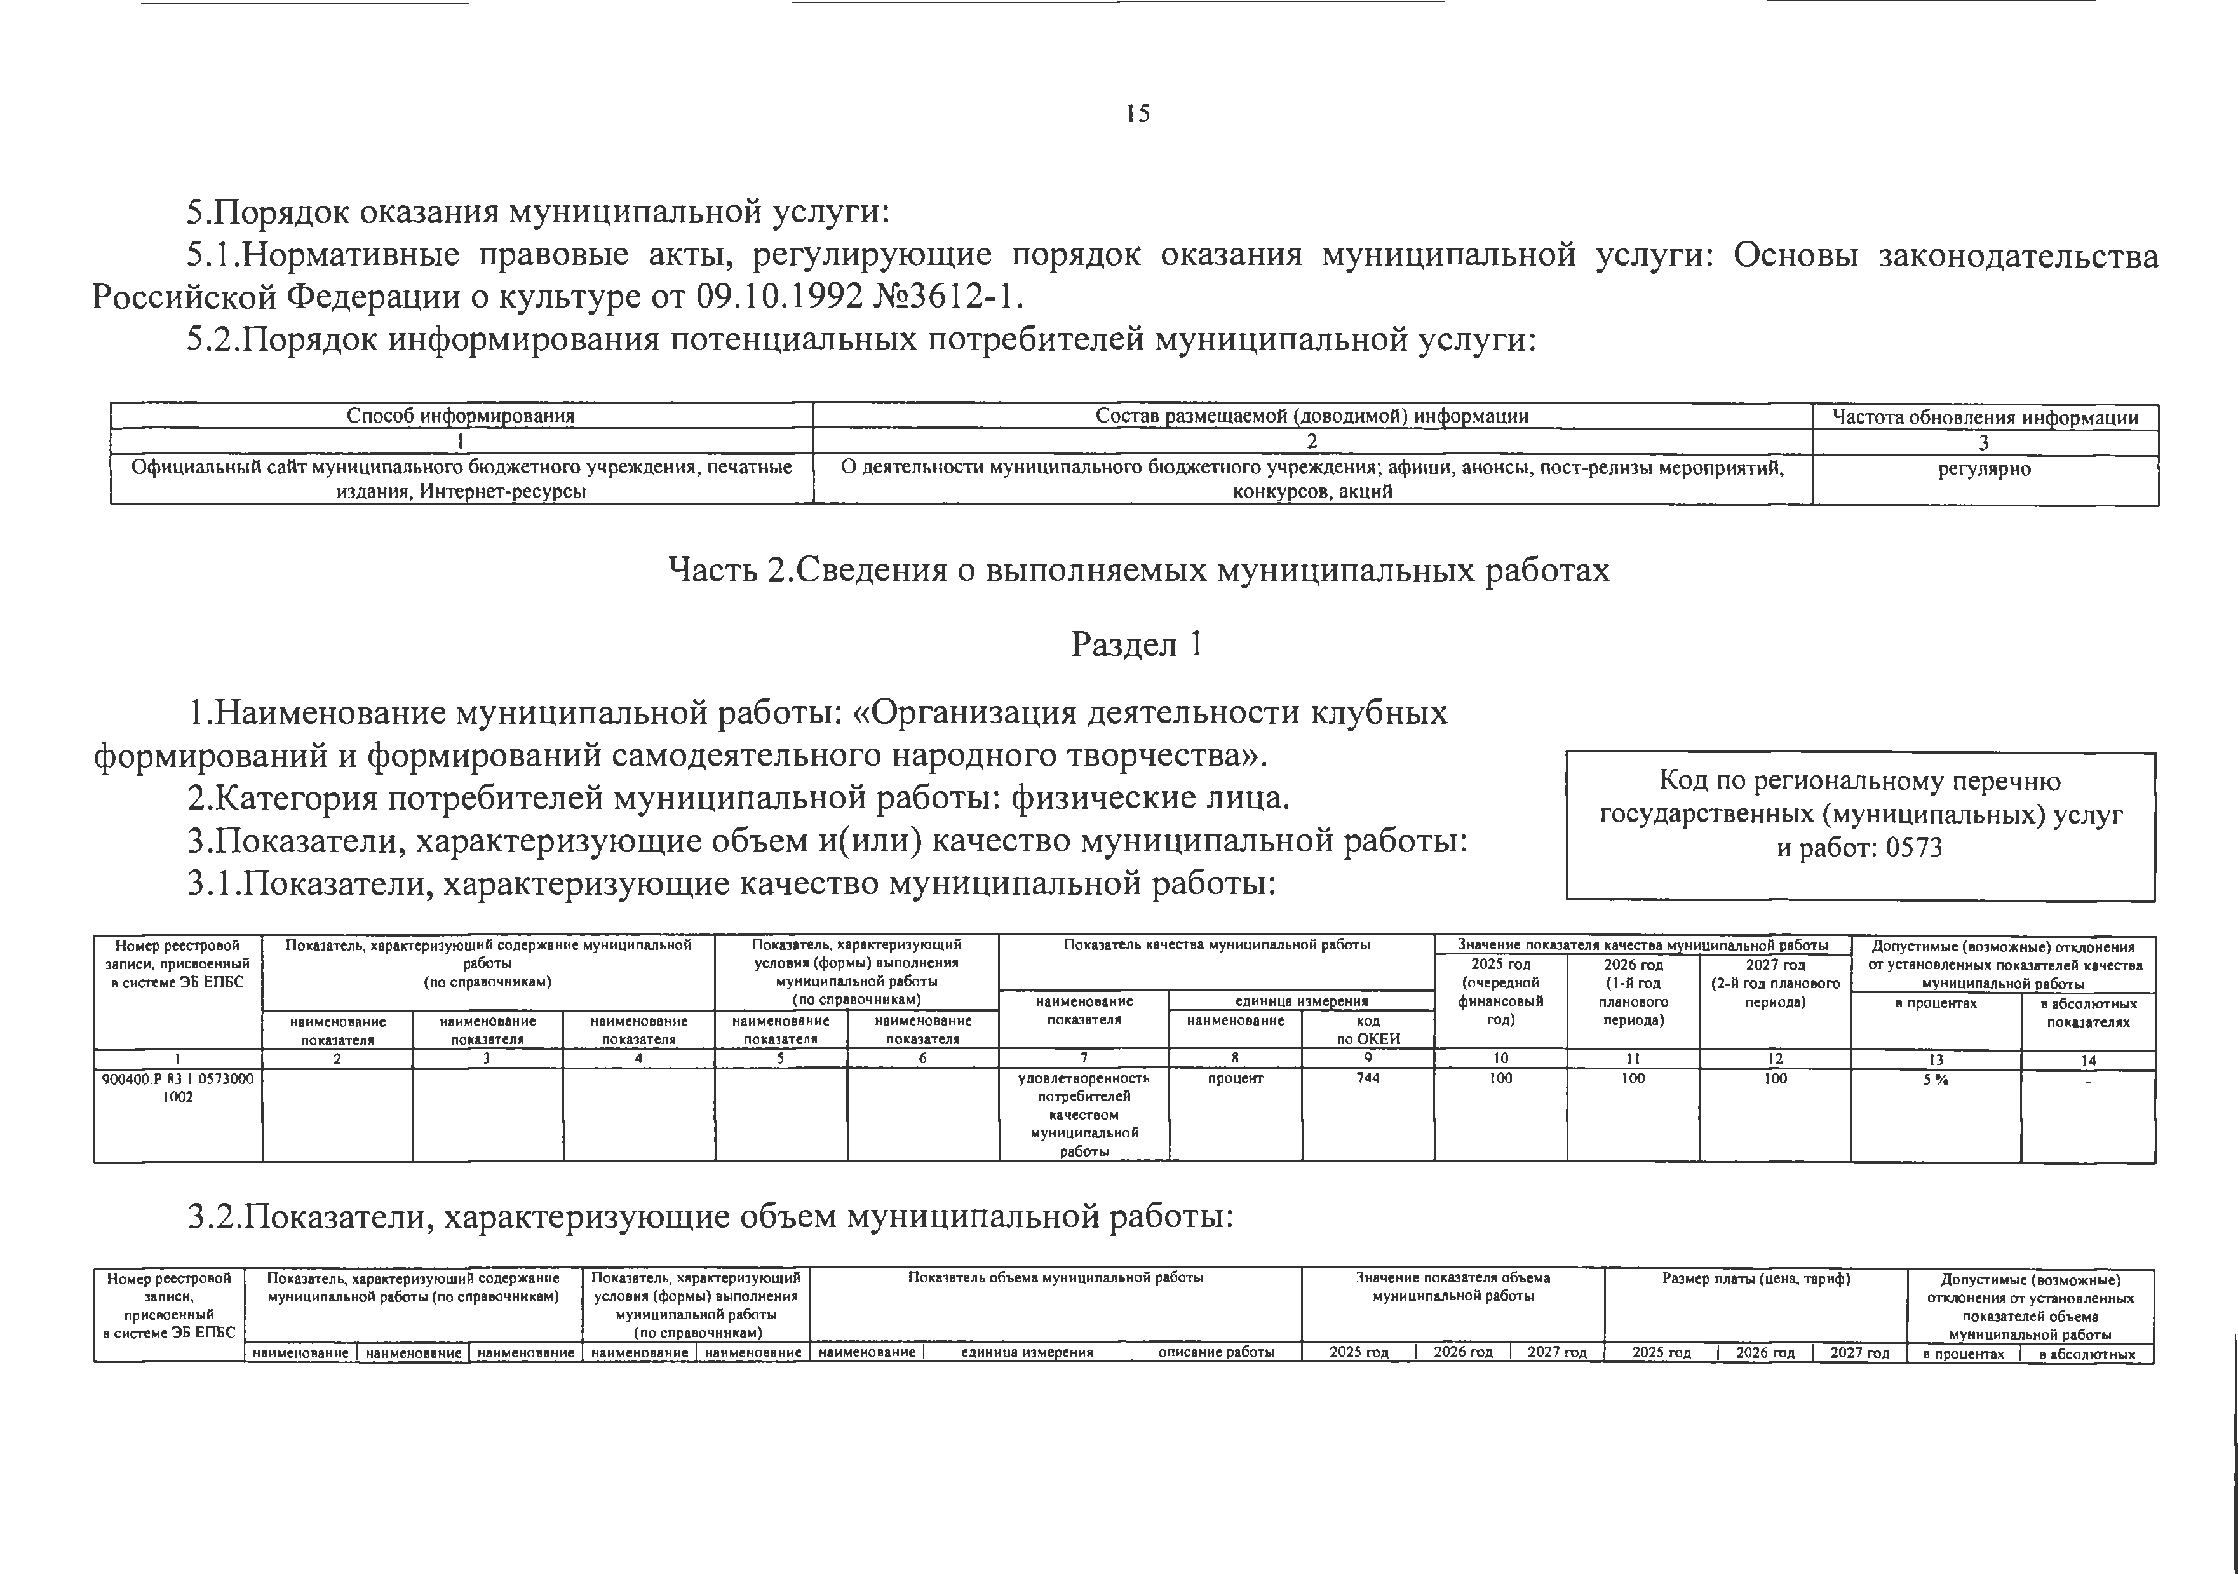
н а и м е н о в а н и е | н а и м е н о в а н и е | н а и м е н о в а н и е н а и м е н о в а н и е | н а и м е н о в а н и е н а и м е н о в а н и е | е д и н и ц а и з м е р е н и я ! о п и с а н и е р а б о т ы 2 0 2 5 г о д | 2 0 2 6 г о д | 2 0 2 7 го д 2 0 2 5 г о д | 2 0 2 6 г о д | 2 0 2 7 го д в п р о ц е н т а х | в а б с о л ю т н ы х

16

 | п о к а за т е л я | п о к а за т е л я | п о к а за т е л я | п о к а за т е л я | п о к а за т е л я | п о к а за т е л я | н а и м е н о в а н и е | к о д  п о О К Е И |  | ( о ч е р е д н о й  ф и н а н с о в ы й го д ) | ( 1 - й го д  п л а н о в о г о п е р и о д а ) | ( 2 - й го д  п л а н о в о го п е р и о д а ) | ( о ч е р е д н о й  ф и н а н с о в ы й г о д ) | ( 1 - й г о д  п л а н о в о г о п е р и о д а ) | ( 2 - й го д  п л а н о в о г о п е р и о д а ) |  | п о к а з а т е л я х
1 | 2 | 3 | 4 | 5 | 6 | 7 | 8 | 9 | 10 | 11 | 12 | 13 | 14 | 15 | 16 | 17 | 18
9 0 0 4 0 0 . Р .8 3 . 1 .0573 |  |  |  |  |  | к о л и ч е с т в о | е д и н и ц а | 6 4 2 | о р г а н и з а ц и я | 4 0 | 4 0 | 4 0 | б е с п л а т н о | б е с п л а т н о | б е с п л а т н о | 5 % | 2
0 0 0 1 0 0 2 |  |  |  |  |  | к л у б н ы х |  |  | д е я т е л ь н о с т и
 |  |  |  |  |  | ф о р м и р о в а н и й |  |  | к л у б н ы х
 |  |  |  |  |  |  |  |  | ф о р м и р о в а н и й
 |  |  |  |  |  |  |  |  | и ф о р м и р о в а н и й
 |  |  |  |  |  |  |  |  | с а м о д е я т е л ь н о г о
 |  |  |  |  |  |  |  |  | н а р о д н о г о т в о р ч е с т в а

Раздел 2

- Наименование муниципальной работы: «Организация и проведение культурно-массовых мероприятий».
- Категория потребителей муниципальной работы: юридические лица; физические лица.
- Показатели, характеризующие объем и(или) качество муниципальной работы: 3.1.Показатели, характеризующие качество муниципальной работы:

К од по региональному перечню государственных (муниципальных) услуг
и работ: 0574

Н о м е р р е е с т р о в о й

П о к а за т е л ь , х а р а к т е р и з у ю щ и й с о д е р ж а н и е м у н и ц и п а л ь н о й

П о к а з а т е л ь , х а р а к т е р и з у ю щ и й у с л о в и я

П о к а з а т е л ь к а ч е с т в а м у н и ц и п а л ь н о й р а б о т ы З н а ч е н и е п о к а за т е л я к а ч е с т в а м у н и ц и п а л ь н о й р а б о т ы Д о п у с т и м ы е ( в о з м о ж н ы е )

з а п и с и , п р и с в о е н н ы й в с и с т е м е Э Б Е П Б С
р а б о т ы ( п о с п р а в о ч н и к а м )
( ф о р м ы ) в ы п о л н е н и я м у н и ц и п а л ь н о й р а б о т ы ( п о с п р а в о ч н и к а м )

н а и м е н о в а н и е п о к а за т е л я е д и н и ц а и з м е р е н и я
2 0 2 5 го д ( о ч е р е д н о й
ф и н а н с о в ы й год)
2 0 2 6 го д
( 1 - й го д п л а н о в о г о п е р и о д а )
2 0 2 7 го д
( 2 - й г о д п л а н о в о г о п е р и о д а )
о т к л о н е н и я
о т у с т а н о в л е н н ы х п о к а з а т е л е й к а ч е с т в а м у н и ц и п а л ь н о й р а б о т ы в п р о ц е н т а х в а б с о л ю т н ы х
е л я х
 | н а и м е н о в а н и е  п о к а за т е л я | н а и м е н о в а н и е  п о к а за т е л я | н а и м е н о в а н и е  п о к а за т е л я | н а и м е н о в а н и е  п о к а за т е л я | н а и м е н о в а н и е  п о к а за т е л я |  | н а и м е н о в а н и е | к од  п о О К Е И |  |  |  |  | п о к а з а т
1 | 2 | 3 | 4 | 5 | 6 | 7 | 8 | 9 | 10 | . И | 12 | 13 | 14
9 0 0 4 0 0 . Р .8 3 . 1 .0 5 7 4 0 0 0  4 0 0 2 | к у л ь т у р н о - м а с с о в ы е ( и н ы е з р е л и щ н ы е  м е р о п р и я т и я ) |  |  |  |  | У д о в л е т в о р е н н о с т ь к а ч е с т в о м п р е д о с т а в л я е м о й р а б о т ы | п р о ц е н т | 7 4 4 | 100 | 100 | 100 | 5 % | 5

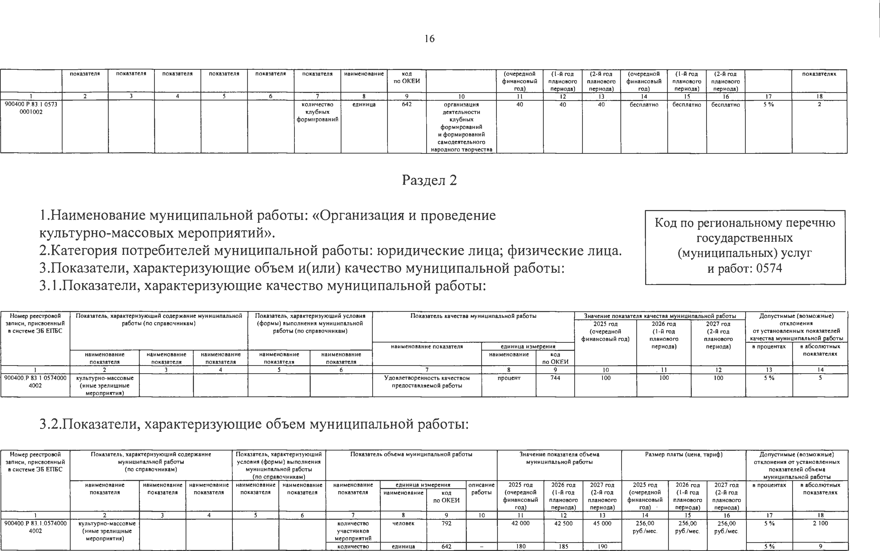

3.2.Показатели, характеризующие объем муниципальной работы:

Н о м е р р е е с т р о в о й | П о к а за т е л ь , х а р а к т е р и з у ю щ и й с о д е р ж а н и е |  |  | П о к а з а т е л ь , х а р а к т е р и з у ю щ и й |  | П о к а з а т е л ь о б ъ е м а м у н и ц и п а л ь н о й р а б о т ы |  |  | З н а ч е н и е п о к а з а т е л я о б ъ е м а |  |  |  | Р а з м е р п л а т ы ( ц е н а , т а р и ф ) |  |  | Д о п у с т и м ы е ( в о з м о ж н ы е )
з а п и с и , п р и с в о е н н ы й | м у н и ц и п а л ь н о й р а б о т ы |  |  | у с л о в и я ( ф о р м ы ) в ы п о л н е н и я |  |  |  |  | м у н и ц и п а л ь н о й р а б о т ы |  |  |  |  |  |  | о т к л о н е н и я о т у с т а н о в л е н н ы х
в с и с т е м е Э Б Е П Б С | ( п о с п р а в о ч н и к а м ) |  |  | м у н и ц и п а л ь н о й р а б о т ы |  |  |  |  |  |  |  |  |  |  |  | п о к а з а т е л е й о б ъ е м а
 |  |  |  | ( п о с п р а в о ч н и к а м ) |  |  |  |  |  |  |  |  |  |  |  | м у н и ц и п а л ь н о й р а б о т ы
н а и м е н о в а н и е н а и м е н о в а н и е н а и м е н о в а н и е н а и м е н о в а н и е н а и м е н о в а н и е н а и м е н о в а н и е е д и н и ц а и з м е р е н и я о п и с а н и е 2 0 2 5 го д 2 0 2 6 го д 2 0 2 7 го д 2 0 2 5 г о д 2 0 2 6 го д 2 0 2 7 го д в п р о ц е н т а х в а б с о л ю т н ы х
 | п о к а за т е л я | п о к а за т е л я | п о к а за т е л я | п о к а за т е л я | п о к а за т е л я | п о к а за т е л я | н а и м е н о в а н и е | к о д | р а б о т ы | ( о ч е р е д н о й | ( 1 - й го д | ( 2 - й г о д | ( о ч е р е д н о й | ( 1 - й г о д | ( 2 - й го д |  | п о к а з а т е л я х
 |  |  |  |  |  |  |  | п о О К Е И |  | ф и н а н с о в ы й | п л а н о в о г о | п л а н о в о г о | ф и н а н с о в ы й | п л а н о в о г о | п л а н о в о г о
 |  |  |  |  |  |  |  |  |  | г о д ) | п е р и о д а ) | п е р и о д а ) | г о д ) • | п е р и о д а ) | п е р и о д а )
1 | 2 | 3 | 4 | 5 | 6 | 7 | 8 | 9 | 10 | 11 | 12 | 13 | 14 | 15 | 16 | 17 | 18
9 0 0 4 0 0 . Р .8 3 . 1 .0 5 7 4 0 0 0 | к у л ь т у р н о - м а с с о в ы е |  |  |  |  | к о л и ч е с т в о | ч е л о в е к | 7 9 2 |  | 4 2 0 0 0 | 4 2 5 0 0 | 4 5 0 0 0 | 2 5 6 , 0 0 | 2 5 6 ,0 0 | 2 5 6 ,0 0 | 5 % | 2 100
4 0 0 2 | ( и н ы е з р е л и щ н ы е |  |  |  |  | у ч а с т н и к о в |  |  |  |  |  |  | р у б ./ м е с . | р у б ./ м е с . | р у б ./м ес.
 | м е р о п р и я т и я ) |  |  |  |  | м е р о п р и я т и й
 |  |  |  |  |  | к о л и ч е с т в о | е д и н и ц а | 6 4 2 | - | 180 | 185 | 190 |  |  |  | 5 % | 9

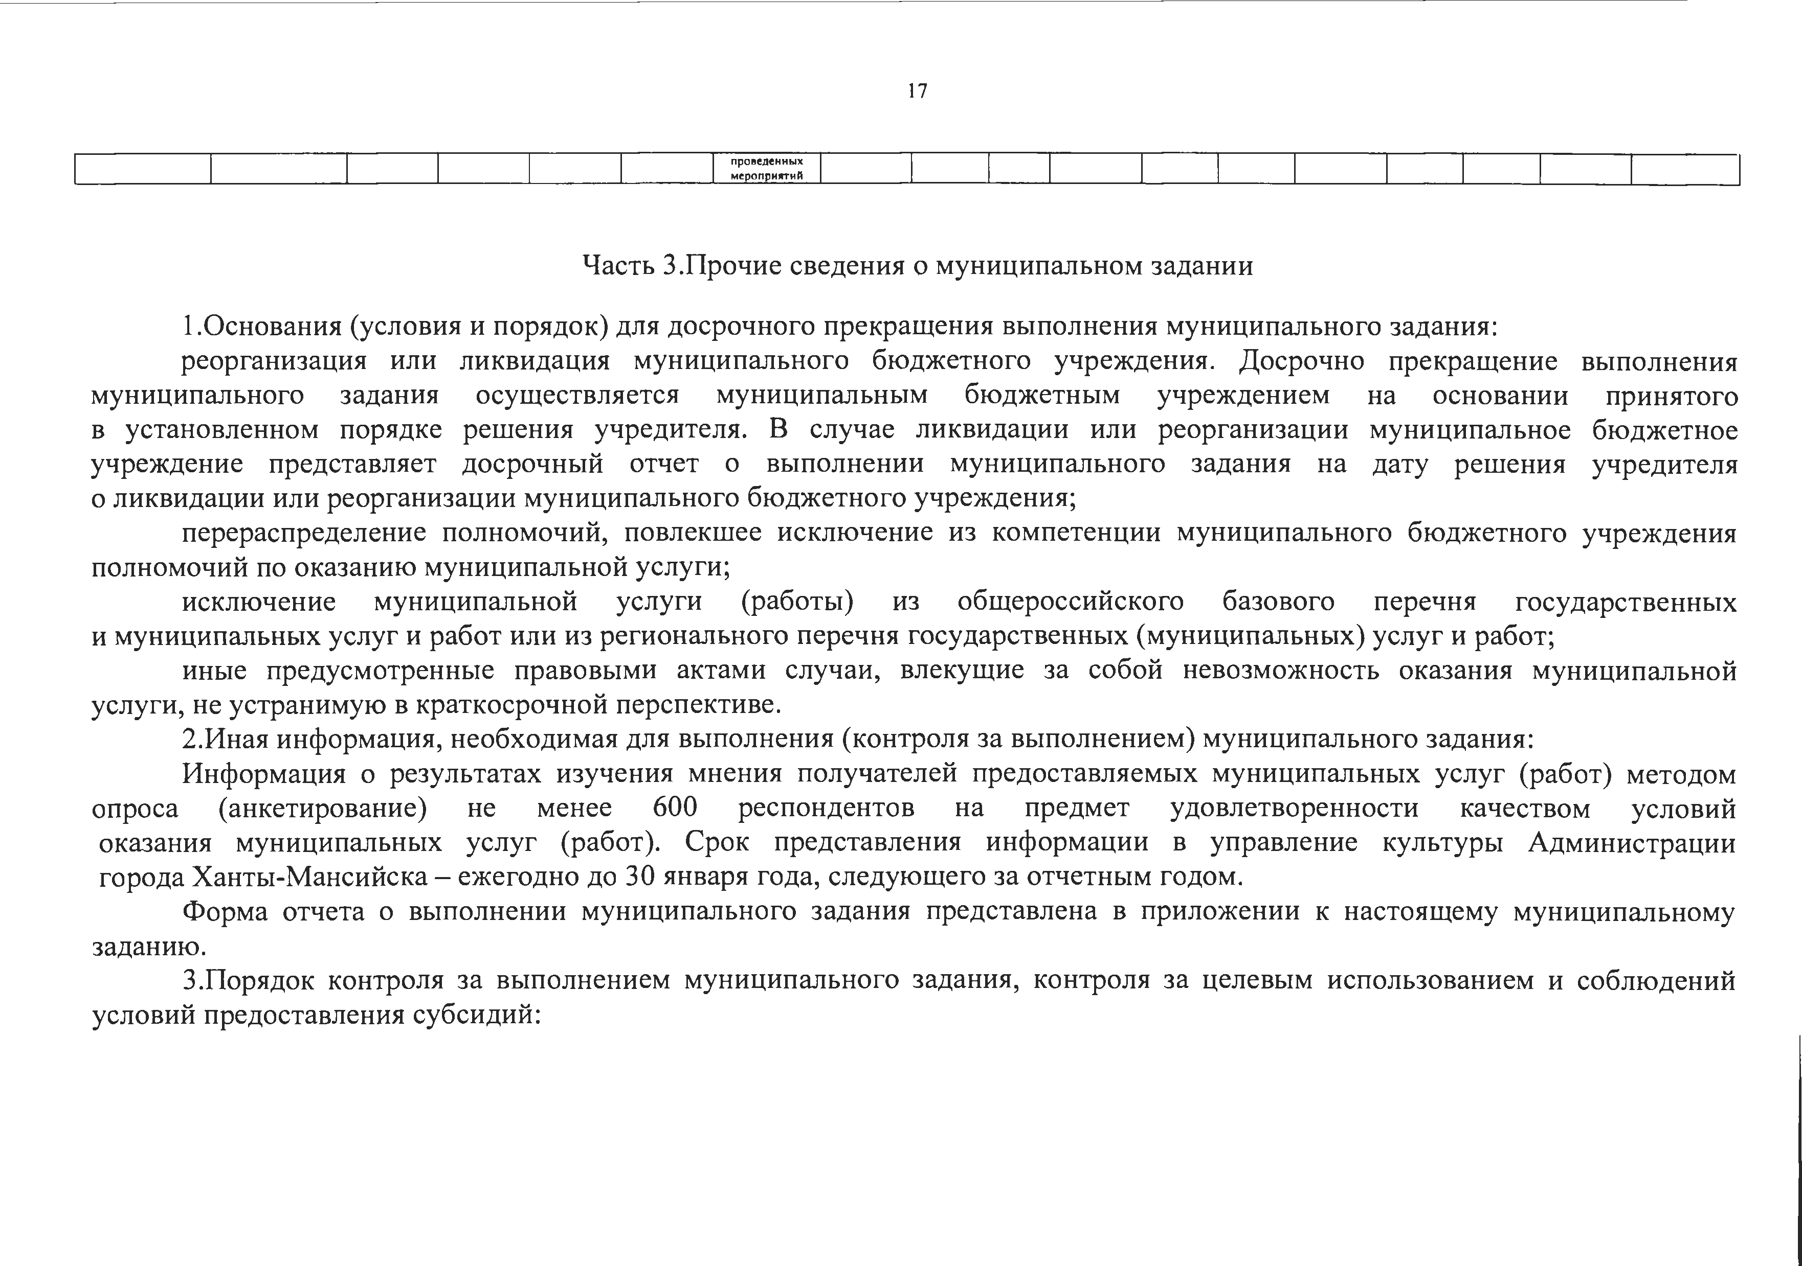
17

п р о в е д е н н ы х м е р о п р и я т и й

Часть 3.Прочие сведения о муниципальном задании

- Основания (условия и порядок) для досрочного прекращения выполнения муниципального задания:
реорганизация или ликвидация муниципального бюджетного учреждения. Досрочно прекращение выполнения муниципального задания осуществляется муниципальным бюджетным учреждением на основании принятого в установленном порядке решения учредителя. В случае ликвидации или реорганизации муниципальное бюджетное учреждение представляет досрочный отчет о выполнении муниципального задания на дату решения учредителя о ликвидации или реорганизации муниципального бюджетного учреждения;
перераспределение полномочий, повлекшее исключение из компетенции муниципального бюджетного учреждения полномочий по оказанию муниципальной услуги;
исключение муниципальной услуги (работы) из общероссийского базового перечня государственных и муниципальных услуг и работ или из регионального перечня государственных (муниципальных) услуг и работ;
иные предусмотренные правовыми актами случаи, влекущие за собой невозможность оказания муниципальной услуги, не устранимую в краткосрочной перспективе.
- Иная информация, необходимая для выполнения (контроля за выполнением) муниципального задания:
Информация о результатах изучения мнения получателей предоставляемых муниципальных услуг (работ) методом опроса (анкетирование) не менее 600 респондентов на предмет удовлетворенности качеством условий оказания муниципальных услуг (работ). Срок представления информации в управление культуры Администрации города Ханты-Мансийска - ежегодно до 30 января года, следующего за отчетным годом.
Форма отчета о выполнении муниципального задания представлена в приложении к настоящему муниципальному заданию.
- Порядок контроля за выполнением муниципального задания, контроля за целевым использованием и соблюдений условий предоставления субсидий:

18

Формы контроля Периодичность Органы, осуществляющие контроль выполнения муниципального
задания

Анализ отчетов, в том числе предварительных отчетов о выполнении муниципального задания
Анализ поступающих жалоб заявителей, опросы заявителей по качеству предоставления муниципальных услуг (выполнения работ)
Направление запросов о предоставлении информации о выполнении мероприятий в рамках муниципального задания
ежеквартально управление культуры Администрации города
Ханты-Мансийска
по мере необходимости управление культуры Администрации города
Ханты-Мансийска
по мере необходимости управление культуры Администрации города
Ханты-Мансийска

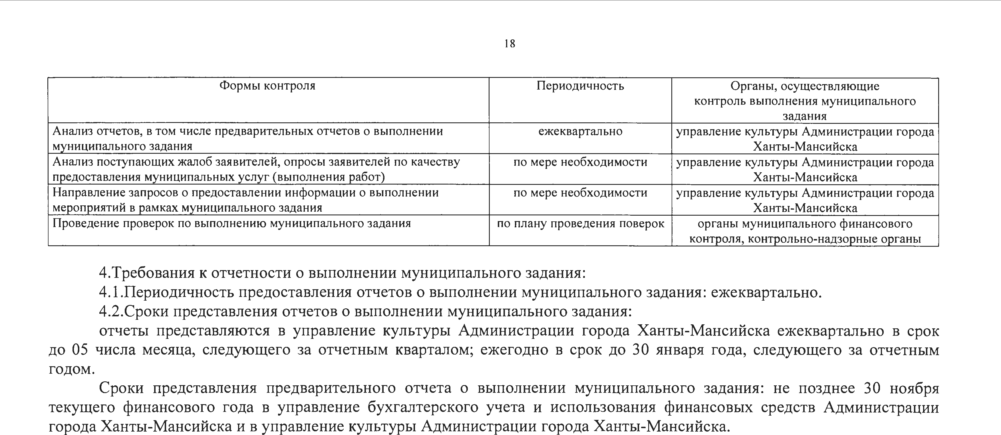
Проведение проверок по выполнению муниципального задания по плану проведения поверок органы муниципального финансового
контроля, контрольно-надзорные органы

- Требования к отчетности о выполнении муниципального задания:
  - Периодичность предоставления отчетов о выполнении муниципального задания: ежеквартально.
  - Сроки представления отчетов о выполнении муниципального задания:
отчеты представляются в управление культуры Администрации города Ханты-Мансийска ежеквартально в срок до 05 числа месяца, следующего за отчетным кварталом; ежегодно в срок до 30 января года, следующего за отчетным годом.
Сроки представления предварительного отчета о выполнении муниципального задания: не позднее 30 ноября текущего финансового года в управление бухгалтерского учета и использования финансовых средств Администрации города Ханты-Мансийска и в управление культуры Администрации города Ханты-Мансийска.

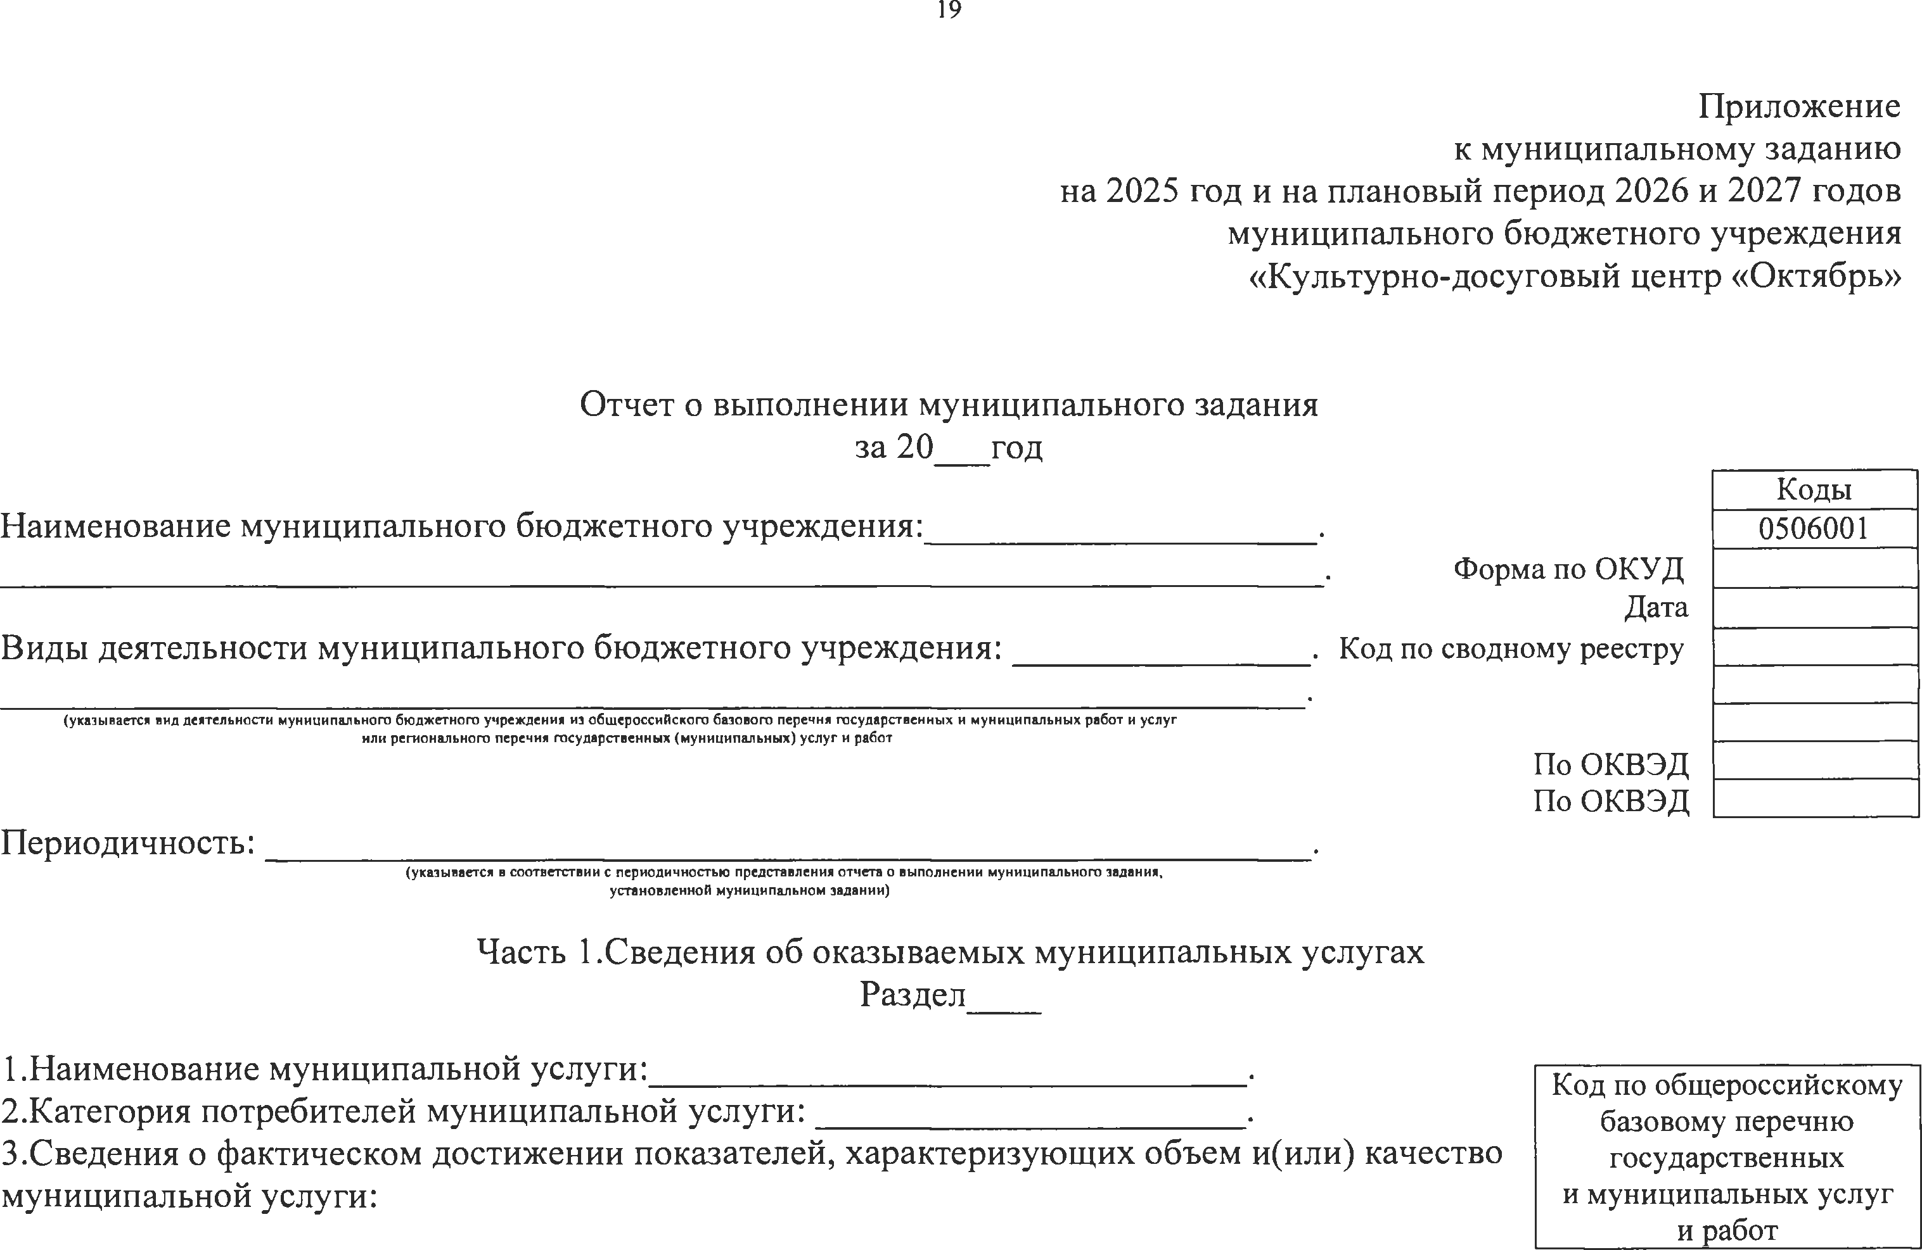
19

Приложение к муниципальному заданию
на 2025 год и на плановый период 2026 и 2027 годов муниципального бюджетного учреждения
«Культурно-досуговый центр «Октябрь»

Отчет о выполнении муниципального задания за 20 год

Наименование муниципального бюджетного учреждения:

Форма по ОКУД
Дата

Коды 0506001

Виды деятельности муниципального бюджетного учреждения:
. Код по сводному реестру

( у к а зы в а е т с я в и д д е я т е л ь н о с т и м у н и ц и п а л ь н о г о б ю д ж е т н о г о у ч р е ж д е н и я и з о б щ е р о с с и й с к о г о б а з о в о г о п е р е ч н я г о с у д а р с т в е н н ы х и м у н и ц и п а л ь н ы х р а б о т и у с л у г и л и р е г и о н а л ь н о г о п е р е ч н я г о с у д а р с т в е н н ы х ( м у н и ц и п а л ь н ы х ) у с л у г и р а б о т

Периодичность:

По ОКВЭД По ОКВЭД

( у к а з ы в а е т с я в с о о т в е т с т в и и с п е р и о д и ч н о с т ь ю п р е д с т а в л е н и я о т ч е т а о в ы п о л н е н и и м у н и ц и п а л ь н о г о з а д а н и я , у с т а н о в л е н н о й м у н и ц и п а л ь н о м з а д а н и и )

Часть 1.Сведения об оказываемых муниципальных услугах Раздел
1.Наименование муниципальной услуги: . 2.Категория потребителей муниципальной услуги: .
- Сведения о фактическом достижении показателей, характеризующих объем и(или) качество муниципальной услуги:

Код по общ ероссийскому базовому перечню государственных
и муниципальных услуг
и работ

20

  - Сведения о фактическом достижении показателей, характеризующих качество муниципальной услуги:

У н и к а л ь н ы й | П о к а за т е л ь , х а р а к т е р и з у ю щ и й с о д е р ж а н и е | П о к а з а т е л ь , х а р а к т е р и з у ю щ и й |  |  | П о к а з а т е л ь к а ч е с т в а м у н и ц и п а л ь н о й у с л у г и
н о м е р | м у н и ц и п а л ь н о й у с л у ги | у с л о в и я ( ф о р м ы ) в ы п о л н е н и я | н а и м е н о в а н и е | е д и н и ц а и з м е р е н и я | з н а ч е н и е | д о п у с т и м о е | о т к л о н е н и е , | п р и ч и н а
р е е с т р о в о й м у н и ц и п а л ь н о й у с л у г и п о к а за т е л я н а и м е н о в а н и е к о д у т в е р ж д е н о у т в е р ж д е н о и с п о л н е н о ( в о з м о ж н о е ) п р е в ы ш а ю щ е е о т к л о н е н и я

з ап и с и
 |  |  |  |  |  |  |  | в м у н и ц и п а л ь н о м | в м у н и ц и п а л ь н о м | н а о т ч е т н у ю д а т у | о т к л о н е н и е | д о п у с т и м о е
п о к а за т е л я | п о к а за т е л я | п о к а за т е л я | п о к а за т е л я | п о к а за т е л я |  |  |  | з а д а н и и н а го д | з а д а н и и |  |  | ( в о з м о ж н о е )
1 2 | 3 | 4 | 5 | 6 | 7 | 8 | 9 | 10 | н а о т ч е т н у ю д а т у  11 | 12 | 13 | о т к л о н е н и е  14 15

н а и м е н о в а н и е
н а и м е н о в а н и е
н а и м е н о в а н и е
н а и м е н о в а н и е
н а и м е н о в а н и е
п о О К Е И

  - Сведения о фактическом достижении показателей, характеризующих объем муниципальной услуги:

У н и к а л ь н ы й | П о к а з а т е л ь , х а р а к т е р и з у ю щ и й с о д е р ж а н и е | П о к а з а т е л ь , х а р а к т е р и з у ю щ и й |  |  | П о к а з а т е л ь о б ъ е м а м у н и ц и п а л ь н о й у с л у г и |  |  |  | С р е д н е г о д о в о й р а зм е р
н о м ер | м у н и ц и п а л ь н о й у с л у ги | у с л о в и я ( ф о р м ы ) о к а з а н и я | н а и м е н о в а н и е | е д и н и ц а и з м е р е н и я | з н а ч е н и е | д о п у с т и м о е | о т к л о н е н и е , | п р и ч и н а | п л а т ы ( ц е н а , т а р и ф )
р е е с т р о в о й |  | м у н и ц и п а л ь н о й у с л у г и | п о к а за т е л я | н а и м е н о в а н и е к о д | у т в е р ж д е н о у т в е р ж д е н о и с п о л н е н о | ( в о з м о ж н о е ) | п р е в ы ш а ю щ е е | о т к л о н е н и я

за п и с и
 |  |  |  |  |  |  |  | в м у н и ц и п а л ь н о м | в м у н и ц и п а л ь н о м | н а о т ч е т н у ю | о т к л о н е н и е | д о п у с т и м о е
п о к а за т е л я | п о к а за т е л я | п о к а за т е л я | п о к а за т е л я | п о к а за т е л я |  |  |  | з а д а н и и н а го д | з а д а н и и | д а т у |  | ( в о з м о ж н о е )
 |  |  |  |  |  |  |  |  | н а о т ч е т н у ю д а т у |  |  | о т к л о н е н и е
1 2 | 3 | 4 | 5 | 6 | 7 | 8 | 9 | 10 | 11 | 12 | 13 | 14 15 16

н а и м е н о в а н и е
н а и м е н о в а н и е
н а и м е н о в а н и е
н а и м е н о в а н и е
н а и м е н о в а н и е
п о О К Е И

Часть 2.Сведения о выполняемых муниципальных работах Раздел Код по региональному перечню
государственных (муниципальных)
1.Наименование муниципальной работы: . услуг и работ 2.Категория потребителей муниципальной работы: .
- Сведения о фактическом достижении показателей, характеризующих объем и(или) качество муниципальной работы: 3.1.Сведения о фактическом достижении показателей, характеризующих качество муниципальной работы на 2025 год
и на плановый период 2026 и 2027 годов на 01 2025 года:

У н и к а л ь н ы й | П о к а за т е л ь , х а р а к т е р и з у ю щ и й с о д е р ж а н и е | П о к а з а т е л ь , х а р а к т е р и з у ю щ и й |  |  | П о к а з а т е л ь к а ч е с т в а м у н и ц и п а л ь н о й р а б о т ы
н о м е р | м у н и ц и п а л ь н о й р а б о т ы | у с л о в и я ( ф о р м ы ) в ы п о л н е н и я | н а и м е н о в а н и е | е д и н и ц а и з м е р е н и я | з н а ч е н и е | д о п у с т и м о е | о т к л о н е н и е , | п р и ч и н а
р е е с т р о в о й |  | м у н и ц и п а л ь н о й р а б о т ы | п о к а за т е л я | н а и м е н о в а н и е к о д | у т в е р ж д е н о у т в е р ж д е н о и с п о л н е н о | ( в о з м о ж н о е ) | п р е в ы ш а ю щ е е | о т к л о н е н и я

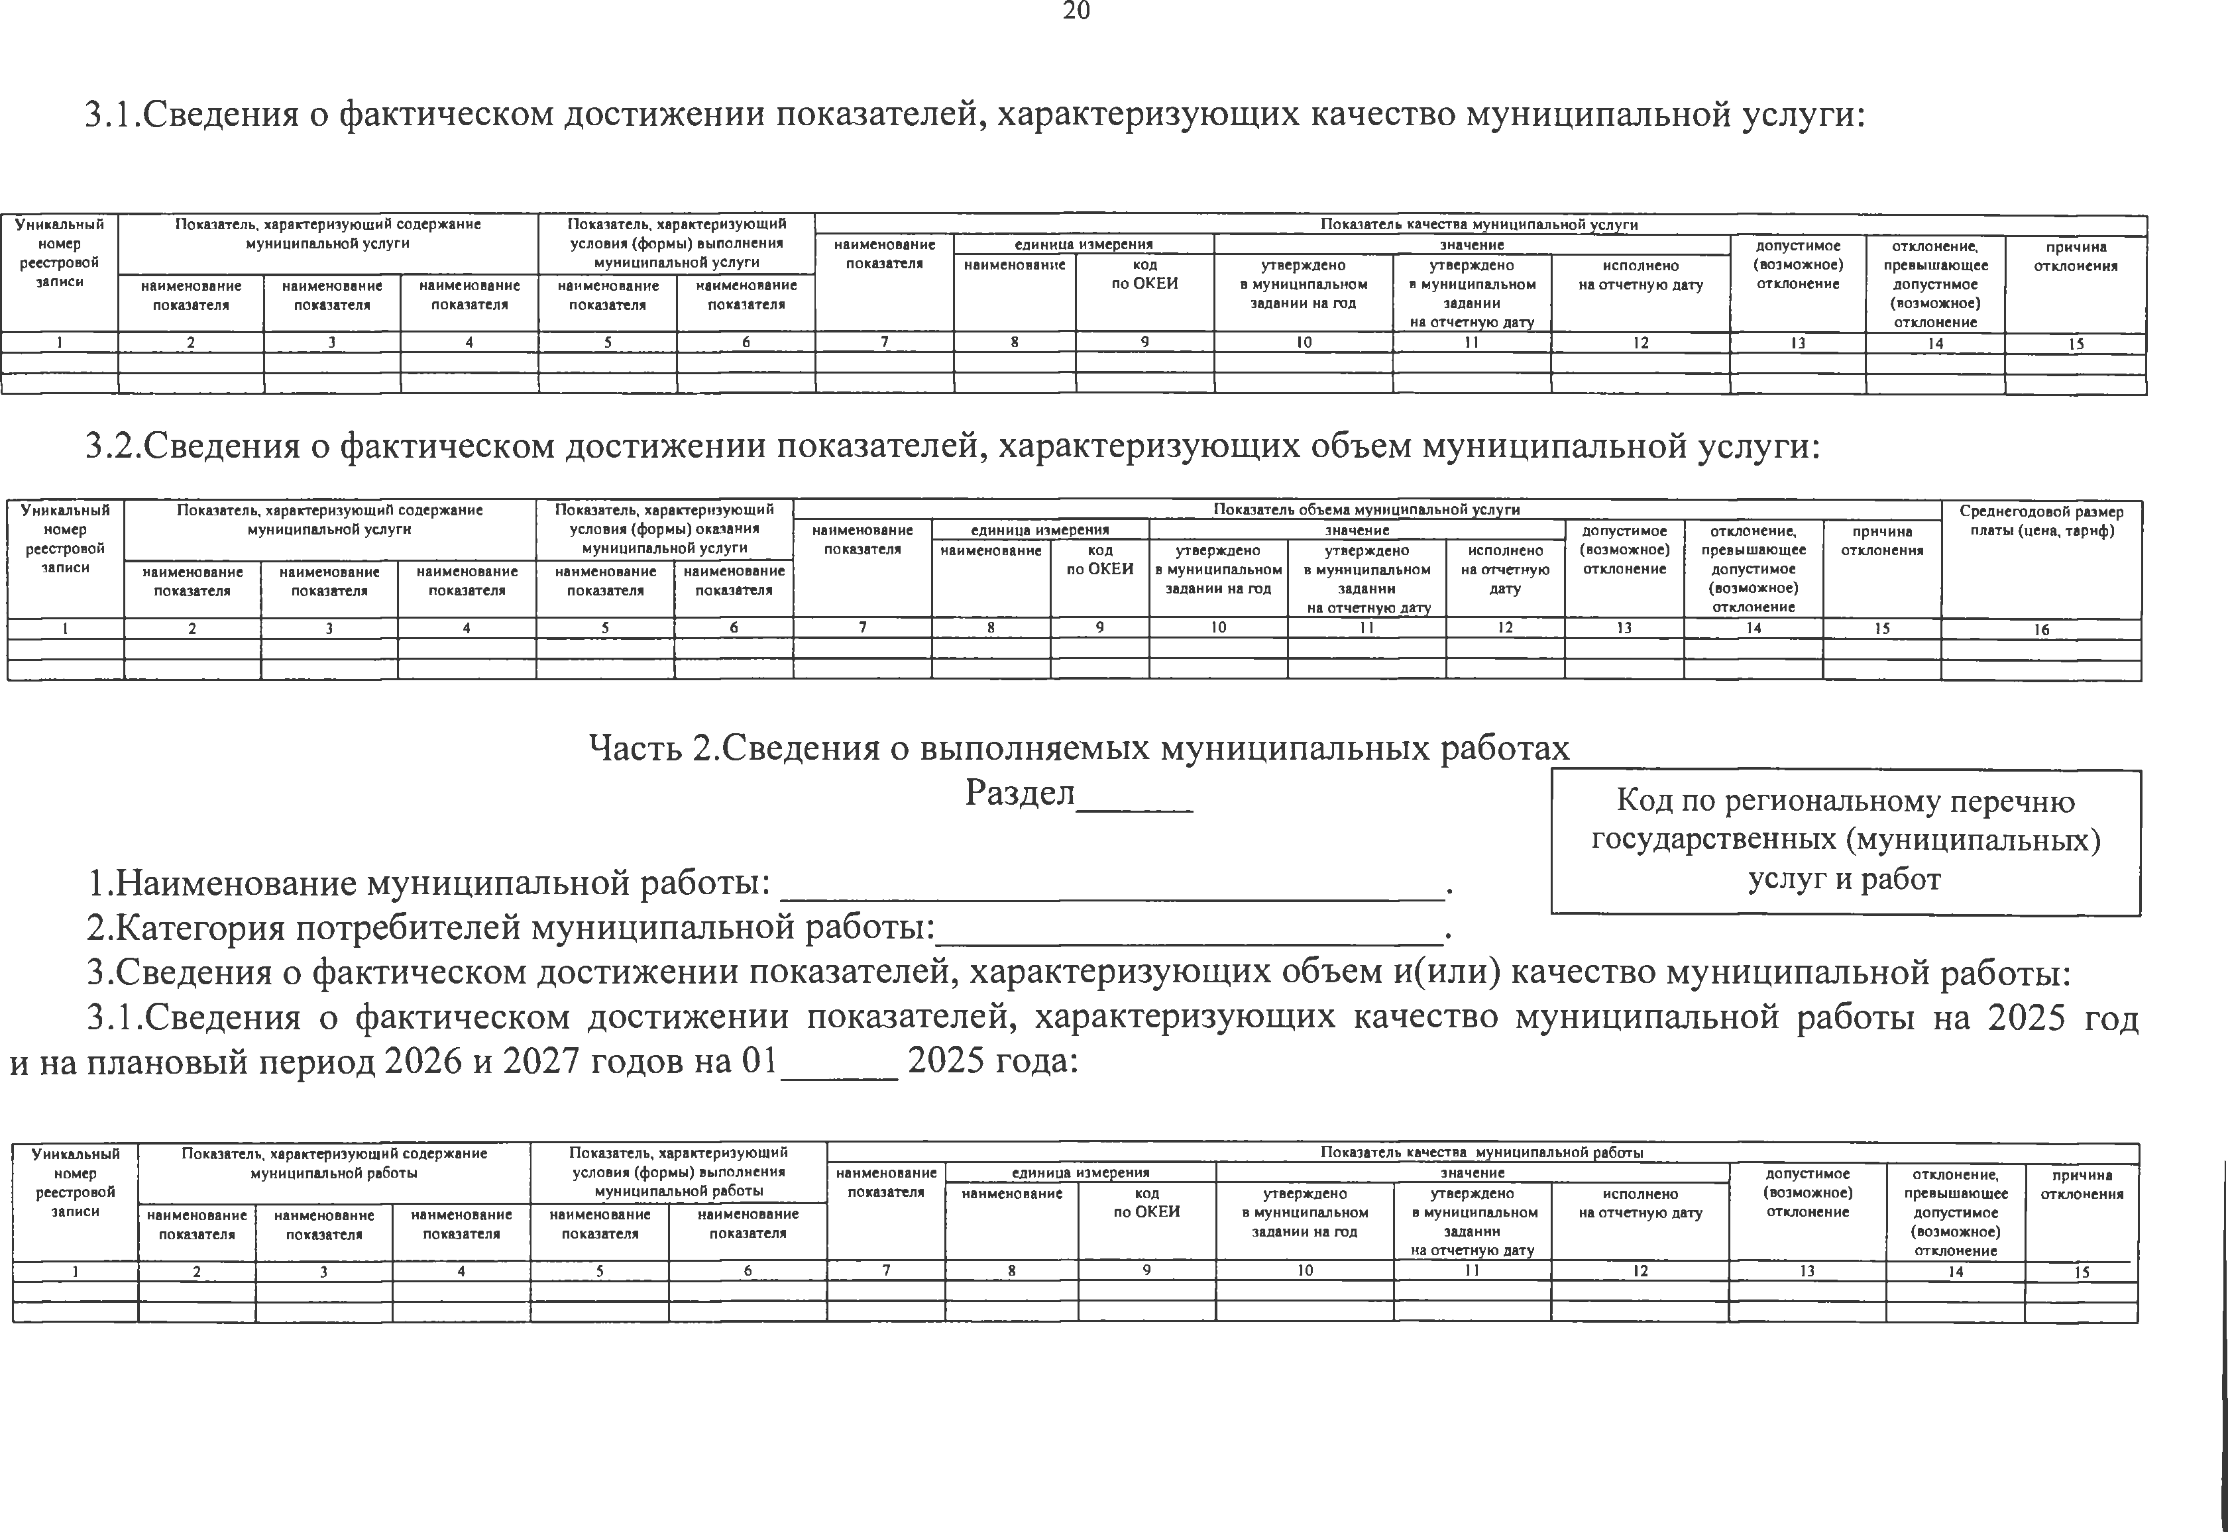
з ап и с и
 |  |  |  |  |  |  |  | в м у н и ц и п а л ь н о м | в м у н и ц и п а л ь н о м | н а о т ч е т н у ю д а т у | о т к л о н е н и е | д о п у с т и м о е
п о к а за т е л я | п о к а за т е л я | п о к а з а т е л я | п о к а за т е л я | п о к а за т е л я |  |  |  | з а д а н и и н а го д | з ад а н и и |  |  | ( в о з м о ж н о е )
 |  |  |  |  |  |  |  |  | н а о т ч е т н у ю д а т у |  |  | о т к л о н е н и е
1 2 | 3 | 4 | 5 | 6 | 7 | 8 | 9 | 10 | 11 | 12 | 13 | 14 15

н а и м е н о в а н и е
н а и м е н о в а н и е
н а и м е н о в а н и е
н а и м е н о в а н и е
н а и м е н о в а н и е
п о О К Е И

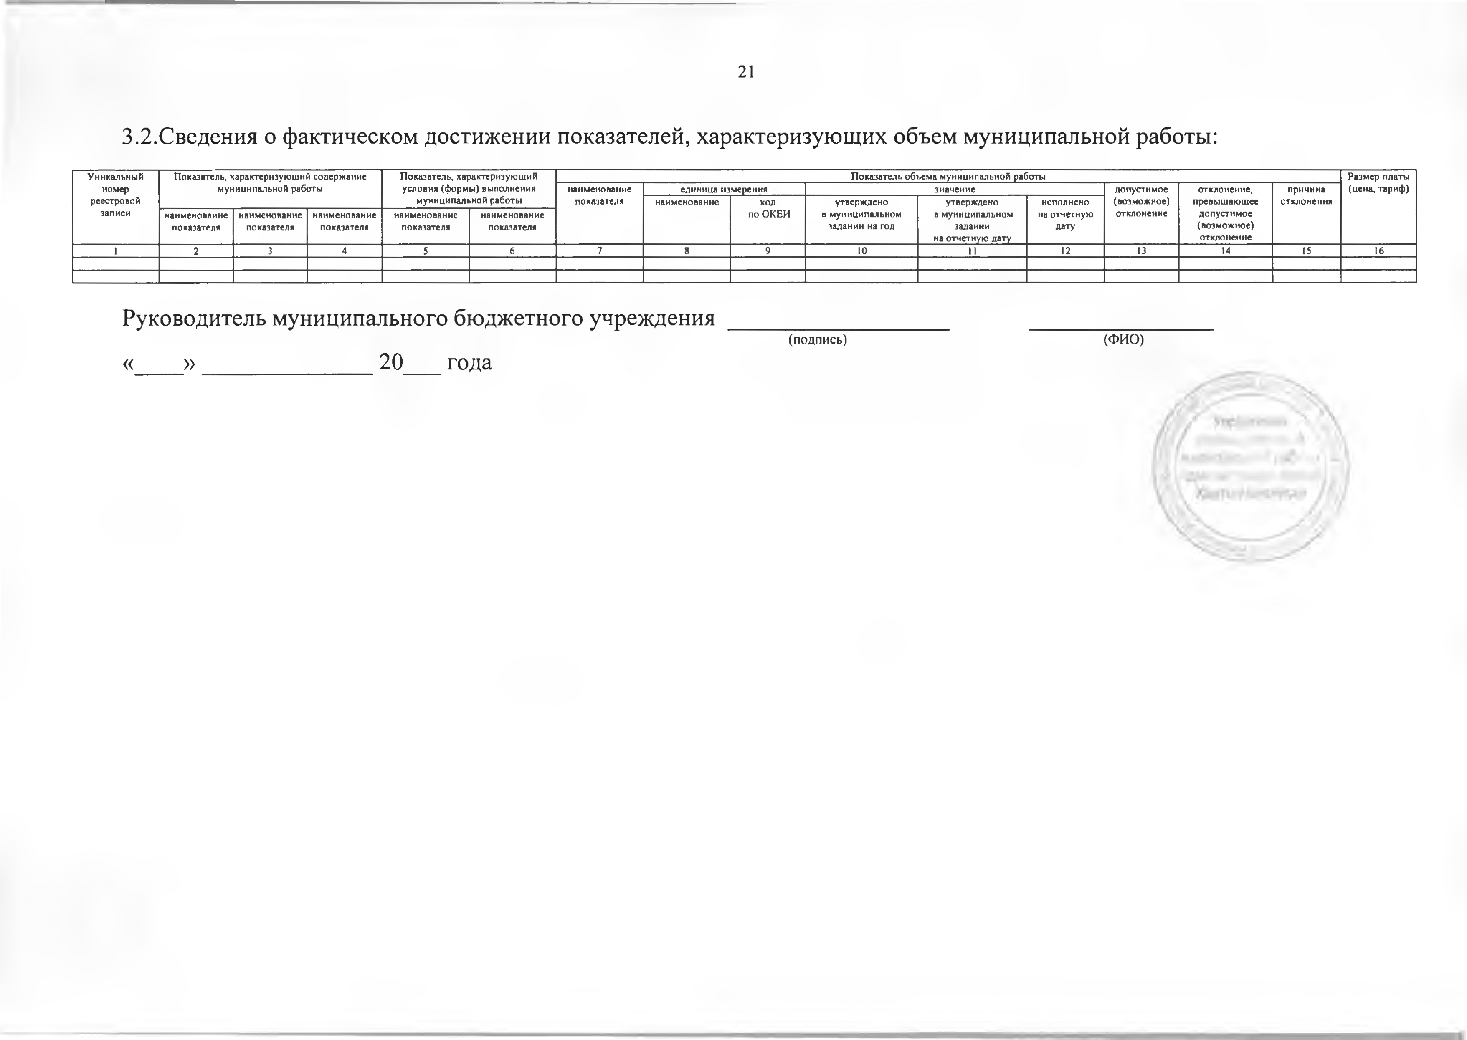
21

3.2.Сведения о фактическом достижении показателей, характеризующих объем муниципальной работы:

У н и к а л ь н ы й | П о к а з а т е л ь , х а р а к т е р и з у ю щ и й с о д е р ж а н и е |  |  | П о к а з а т е л ь , х а р а к т е р и з у ю щ и й |  |  |  |  | П о к а з а т е л ь о б ъ е м а м у н и ц и п а л ь н о й р а б о т ы |  |  |  |  |  | Р а з м е р п л а т ы
н о м ер | м у н и ц и п а л ь н о й р а б о т ы |  |  | у с л о в и я ( ф о р м ы ) в ы п о л н е н и я |  | н а и м е н о в а н и е | е д и н и ц а и з м е р е н и я |  | з н а ч е н и е |  |  | д о п у с т и м о е | о т к л о н е н и е , | п р и ч и н а | ( ц е н а , т а р и ф )
р е е с т р о в о й |  |  |  | м у н и ц и п а л ь н о й р а б о т ы |  | п о к а за т е л я | н а и м е н о в а н и е к о д |  | у т в е р ж д е н о у т в е р ж д е н о |  | и с п о л н е н о | ( в о з м о ж н о е ) | п р е в ы ш а ю щ е е | о т к л о н е н и я
з а п и с и | н а и м е н о в а н и е | н а и м е н о в а н и е | н а и м е н о в а н и е | н а и м е н о в а н и е | н а и м е н о в а н и е |  |  | п о О К Е И | в м у н и ц и п а л ь н о м | в м у н и ц и п а л ь н о м н | а о т ч е т н у ю | о т к л о н е н и е | д о п у с т и м о е
 | п о к а за т е л я | п о к а за т е л я | п о к а за т е л я | п о к а за т е л я | п о к а за т е л я |  |  |  | з а д а н и и н а го д | зад а н и и  н а о т ч е т н у ю д а т у | д а т у |  | ( в о з м о ж н о е )  о т к л о н е н и е
1 | 2 | 3 | 4 | 5 | 6 | 7 | 8 | 9 | 10 | И | 12 | 13 | 14 15 16

Руководитель муниципального бюджетного учреждения
(подпись) (ФИО)
« » 20 года

22

Приложение 3 к распоряжению Администрации города Ханты-Мансийска
от 28.12.2024 №135-р

Муниципальное задание
на 2025 год и на плановый период 2026 и 2027 годов
муниципального бюджетного учреждения дополнительного образования «Детская школа искусств»

Наименование муниципального учреждения: муниципальное бюджетное

Коды

учреждение дополнительного образования «Детская школа искусств» (далее - муниципальное бюджетное учреждение).
Виды деятельности муниципального бюджетного учреждения: 85.41.
Форма по ОКУД 0506001
Дата начала действия 01.01.2025
Дата окончания действия 31.12.2025
Код по сводному реестру 74303890
По ОКВЭД 85.41

Часть 1.Сведения об оказываемых муниципальных услугах Раздел 1

- Наименование муниципальной услуги: «Реализация дополнительных общеразвивающих программ».
- Категория потребителей муниципальной услуги: физические лица. 3.Показатели, характеризующие объем и(или) качество муниципальной услуги: 3.1.Показатели, характеризующие качества муниципальной услуги:

Код
по общероссийскому базовому перечню государственных
и муниципальных услуг и работ: ББ52

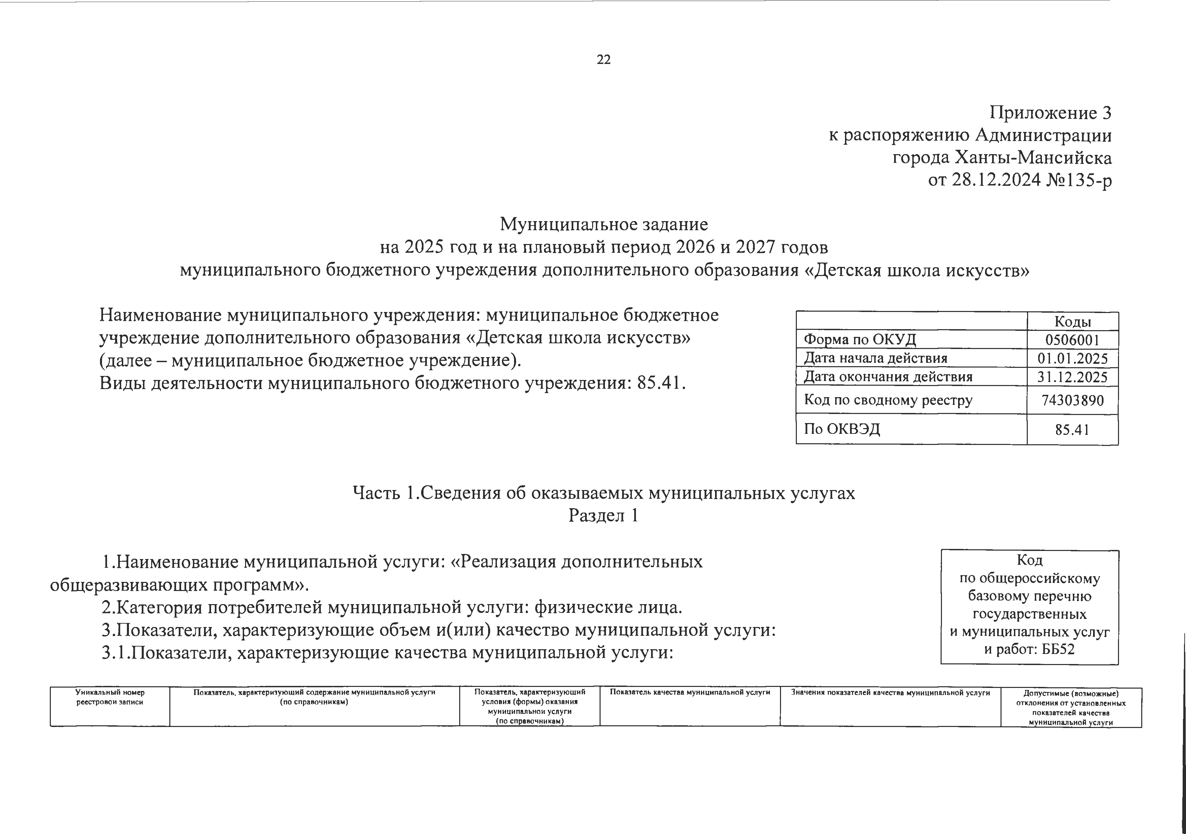

У н и к а л ь н ы й н о м е р | П о к а за т е л ь , х а р а к т е р и з у ю щ и й с о д е р ж а н и е м у н и ц и п а л ь н о й у с л у г и | П о к а з а т е л ь , х а р а к т е р и з у ю щ и й | П о к а з а т е л ь к а ч е с т в а м у н и ц и п а л ь н о й у с л у г и | З н а ч е н и я п о к а з а т е л е й к а ч е с т в а м у н и ц и п а л ь н о й у с л у г и | Д о п у с т и м ы е ( в о з м о ж н ы е )
р е е с т р о в о й з ап и с и | ( п о с п р а в о ч н и к а м ) | у с л о в и я ( ф о р м ы ) о к а за н и я |  |  | о т к л о н е н и я о т у с т а н о в л е н н ы х
 |  | м у н и ц и п а л ь н о й у с л у г и  ( п о с п р а в о ч н и к а м ) |  |  | п о к а з а т е л е й к а ч е с т в а м у н и ц и п а л ь н о й у с л у г и

23

н а и м е н о в а н и е

н а и м е н о в а н и е

н а и м е н о в а н и е

н а и м е н о в а н и е

н а и м е н о в а н и е

н а и м е н о в а н и е

е д и н и ц а и з м е р е н и я 2 0 2 5 го д

2 0 2 6 г о д

2 0 2 7 го д

в п р о ц е н т а х в а б с о л ю т н ы х

п о к а за т е л я
п о к а за т е л я
п о к а за т е л я
п о к а за т е л я
п о к а за т е л я
п о к а за т е л я
н а и м е н о в а н и е к о д
п о О К Е И
( о ч е р е д н о й ф и н а н с о в ы й го д )
( 1 - й г о д п л а н о в о г о п е р и о д а )
( 2 - й г о д п л а н о в о г о п е р и о д а )
п о к а з а т е л я х

1 2 3 4 5 6 7 8 9 10 11 12 13 14
- . - . - - - - • - - - - - - -

3.2.Показатели, характеризующие объем муниципальной услуги:

У н и к а л ь н ы й н о м ер | П о к а за т е л ь , х а р а к т е р и з у ю щ и й | П о к а з а т е л ь , х а р а к т е р и з у ю щ и й у с л о в и я ( ф о р м ы ) | П о к а з а т е л ь о б ъ е м а м у н и ц и п а л ь н о й у с л у г и | З н а ч е н и е п о к а з а т е л я о б ъ е м а | Р а з м е р п л а т ы ( ц е н а , т а р и ф ) | Д о п у с т и м ы е ( в о з м о ж н ы е )
р е е с т р о в о й з ап и с и | с о д е р ж а н и е м у н и ц и п а л ь н о й | о к а з а н и я м у н и ц и п а л ь н о й у с л у г и |  | м у н и ц и п а л ь н о й у с л у г и |  | о т к л о н е н и я
 | у с л у г и ( п о с п р а в о ч н и к а м ) | ( п о с п р а в о ч н и к а м ) |  |  |  | о т у с т а н о в л е н н ы х п о к а з а т е л е й о б ъ е м а м у н и ц и п а л ь н о й у с л у г и

н а и м е н о в а н и е
н а и м е н о в а н и е
н а и м е н о в а н и е
н а и м е н о в а н и е
н а и м е н о в а н и е
н а и м е н о в а н и е
е д и н и ц а и з м е р е н и я 2 0 2 5 г о д
2 0 2 6 го д
2 0 2 7 го д
2 0 2 5 г о д
2 0 2 6 го д
2 0 2 7 го д
в п р о ц е н т а х в а б с о л ю т н ы х

п о к а за т е л я
п о к а за т е л я
п о к а за т е л я
п о к а за т е л я
п о к а за т е л я
п о к а за т е л я
н а и м е н о в а н и е к о д
п о О К Е И
( о ч е р е д н о й ф и н а н с о в ы й г о д )
( 1 - й г о д п л а н о в о г о п е р и о д а )
( 2 - й го д п л а н о в о г о п е р и о д а )
( о ч е р е д н о й ф и н а н с о в ы й го д )
( 1 - й го д п л а н о в о г о п е р и о д а )
( 2 - й г о д п л а н о в о г о п е р и о д а )
п о к а з а т е л я х

1 2 3 4 5 6 7 8 9 10 11 12 13 14 15 16 17

8 0 4 2 0 0 0 . 9 9 . 0 . Б Б 5 2 А Ж 4 8 0 0 0 о ч н а я - к о л и ч е с т в о ч е л о в е к о - ч а с о в
ч е л о в е к о - ч а с 53 9 2 4 531 2 4 531 24 531 б е с п л а т н о б е с п л а т н о б е с п л а т н о 5 % 1 2 2 7

- Акты, устанавливающие размер платы (цену, тариф) либо порядок ее(его) установления:

А к т
В и д П р и н я в ш и й о р га н Д а т а Н о м е р Н а и м е н о в а н и е
1 2 3 4 5
_ - - - -

- Порядок оказания муниципальной услуги:
  - Нормативные правовые акты, регулирующие порядок оказания муниципальной услуги: Федеральный закон от 29.12.2012 №273-Ф3 «Об образовании в Российской Федерации».
  - Порядок информирования потенциальных потребителей муниципальной услуги:

Способ информирования Состав размещаемой (доводимой) информации Частота обновления информации
1 2 3

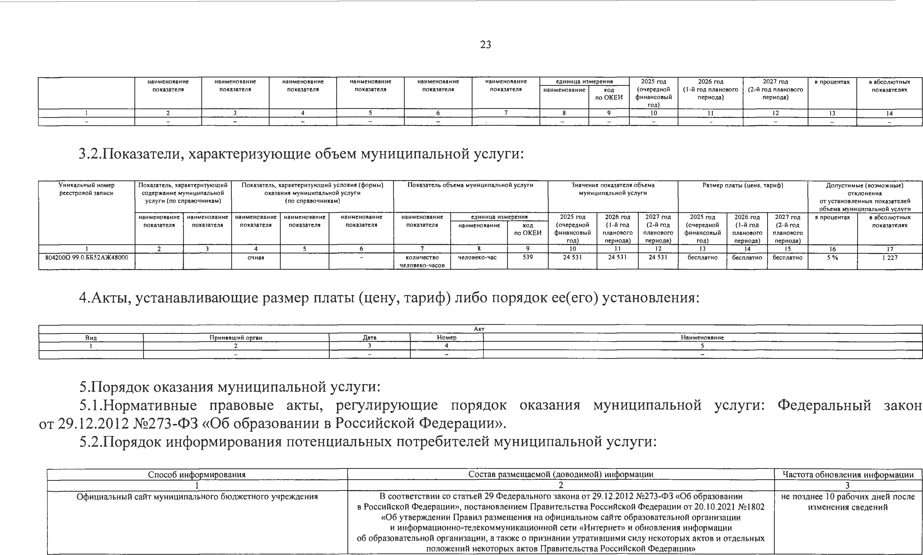
Официальный сайт муниципального бюджетного учреждения В соответствии со статьей 29 Федерального закона от 29.12.2012 №273-Ф3 «Об образовании
в Российской Федерации», постановлением Правительства Российской Федерации от 20.10.2021 №1802
«Об утверждении Правил размещения на официальном сайте образовательной организации и информационно-телекоммуникационной сети «Интернет» и обновления информации
об образовательной организации, а также о признании утратившими силу некоторых актов и отдельных положений некоторых актов Правительства Российской Федерации»
не позднее 10 рабочих дней после изменения сведений

24

Раздел 2

- Наименование муниципальной услуги: «Реализация дополнительных предпрофессиональных программ в области искусств».
- Категория потребителей муниципальной услуги: физические лица. 3.Показатели, характеризующие объем и(или) качество муниципальной услуги:
  - .Показатели, характеризующие качество муниципальной услуги:
Код по общ ероссийскому базовому перечню государственных
и муниципальных услуг и работ: ББ55

У н и к а л ь н ы й н о м ер р е е с т р о в о й з ап и с и

П о к а за т е л ь , х а р а к т е р и з у ю щ и й с о д е р ж а н и е м у н и ц и п а л ь н о й у с л у г и ( п о с п р а в о ч н и к а м ) П о к а з а т е л ь , х а р а к т е р и з у ю щ и й
у с л о в и я ( ф о р м ы ) о к а з а н и я м у н и ц и п а л ь н о й у с л у г и
( п о с п р а в о ч н и к а м )

П о к а з а т е л ь к а ч е с т в а м у н и ц и п а л ь н о й у с л у г и З н а ч е н и я п о к а за т е л е й к а ч е с т в а
м у н и ц и п а л ь н о й у с л у ги

Д о п у с т и м ы е ( в о з м о ж н ы е ) о т к л о н е н и я о т у с т а н о в л е н н ы х
п о к а з а т е л е й к а ч е с т в а м у н и ц и п а л ь н о й у с л у г и

н а и м е н о в а н и е
н а и м е н о в а н и е
н а и м е н о в а н и е
н а и м е н о в а н и е
н а и м е н о в а н и е
н а и м е н о в а н и е
е д и н и ц а и з м е р е н и я 2 0 2 5 го д
2 0 2 6 го д
2 0 2 7 го д
в п р о ц е н т а х в а б с о л ю т н ы х

 | п о к а за т е л я | п о к а за т е л я | п о к а за т е л я | п о к а за т е л я | п о к а за т е л я | п о к а за т е л я | н а и м е н о в а н и е | к о д  п о О К Е И | ( о ч е р е д н о й ф и н а н с о в ы й  г о д ) | ( 1 - й го д  п л а н о в о г о п е р и о д а ) | ( 2 - й г о д п л а н о в о г о  п е р и о д а ) |  | п о к а з а т е л я х
1 | 2 | 3 | 4 | 5 | 6 | 7 | 8 | 9 | 10 | 11 | 12 | 13 | 14
- | - | - | - | - | - | - |  | - | - | - | - | - | -

3.2.Показатели, характеризующие объем муниципальной услуги:

У н и к а л ь н ы й н о м ер  р е е с т р о в о й з ап и с и | П о к а за т е л ь , х а р а к т е р и з у ю щ и й  с о д е р ж а н и е м у н и ц и п а л ь н о й у с л у г и |  | П о к а з а т е л ь , х а р а к т е р и з у ю щ и й у с л о в и я  ( ф о р м ы ) о к а з а н и я м у н и ц и п а л ь н о й у с л у г и |  |  | П о к а з а т е л ь о б ъ е м а м у н и ц и п а л ь н о й у с л у ги |  | З н а ч е н и е п о к а за т е л я о б ъ е м а  м у н и ц и п а л ь н о й у с л у г и |  |  | Р а з м е р п л а т ы ( ц е н а , т а р и ф ) |  |  | Д о п у с т и м ы е ( в о з м о ж н ы е ) о т к л о н е н и я о т у с т а н о в л е н н ы х
 | ( п о с п р а в о ч н и к а м ) |  | ( п о с п р а в о ч н и к а м ) |  |  |  |  |  |  |  |  |  |  | п о к а з а т е л е й о б ъ е м а
 |  |  |  |  |  |  |  |  |  |  |  |  |  | м у н и ц и п а л ь н о й у с л у г и
н а и м е н о в а н и е |  | н а и м е н о в а н и е | н а и м е н о в а н и е | н а и м е н о в а н и е | н а и м е н о в а н и е | н а и м е н о в а н и е | е д и н и ц а и з м е р е н и я | 2 0 2 5 г о д | 2 0 2 6 г о д | 2 0 2 7 го д | 2 0 2 5 г о д | 2 0 2 6 го д | 2 0 2 7 г о д | в п р о ц е н т а х | в а б с о л ю т н ы х
п о к а за т е л я |  | п о к а за т е л я | п о к а за т е л я | п о к а за т е л я | п о к а з а т е л я | п о к а за т е л я |  | ( о ч е р е д н о й | ( 1 - й го д | ( 2 - й го д | ( о ч е р е д н о й | ( 1 - й го д | ( 2 - й г о д |  | п о к а з а т е л я х

н а и м е н о в а н и е к о д
ф и н а н с о в ы й
п л а н о в о г о
п л а н о в о г о
ф и н а н с о в ы й
п л а н о в о г о
п л а н о в о г о

п о О К Е И |  |  |  |  |  |  |  |  | го д ) | п е р и о д а ) | п е р и о д а ) | г о д ) | п е р и о д а ) | п е р и о д а )
1 | 2 | 3 | 4 | 5 | 6 | 7 | 8 | 9 | 10 | 11 | 12 | 13 | 14 | 15 | 16 | 17
8 0 2 1 1 2 О .9 9 . 0 .Б Б 5 5 А А 4 8 0 0 0 | Ф о р т е п и а н о | ~ | о ч н а я |  | “ | к о л и ч е с т в о | ч е л о в е к о - ч а с | 5 3 9 | 16 0 8 9 | 16 0 8 9 | 16 0 8 9 | б е с п л а т н о | б е с п л а т н о | б е с п л а т н о | 5 % | 8 0 4

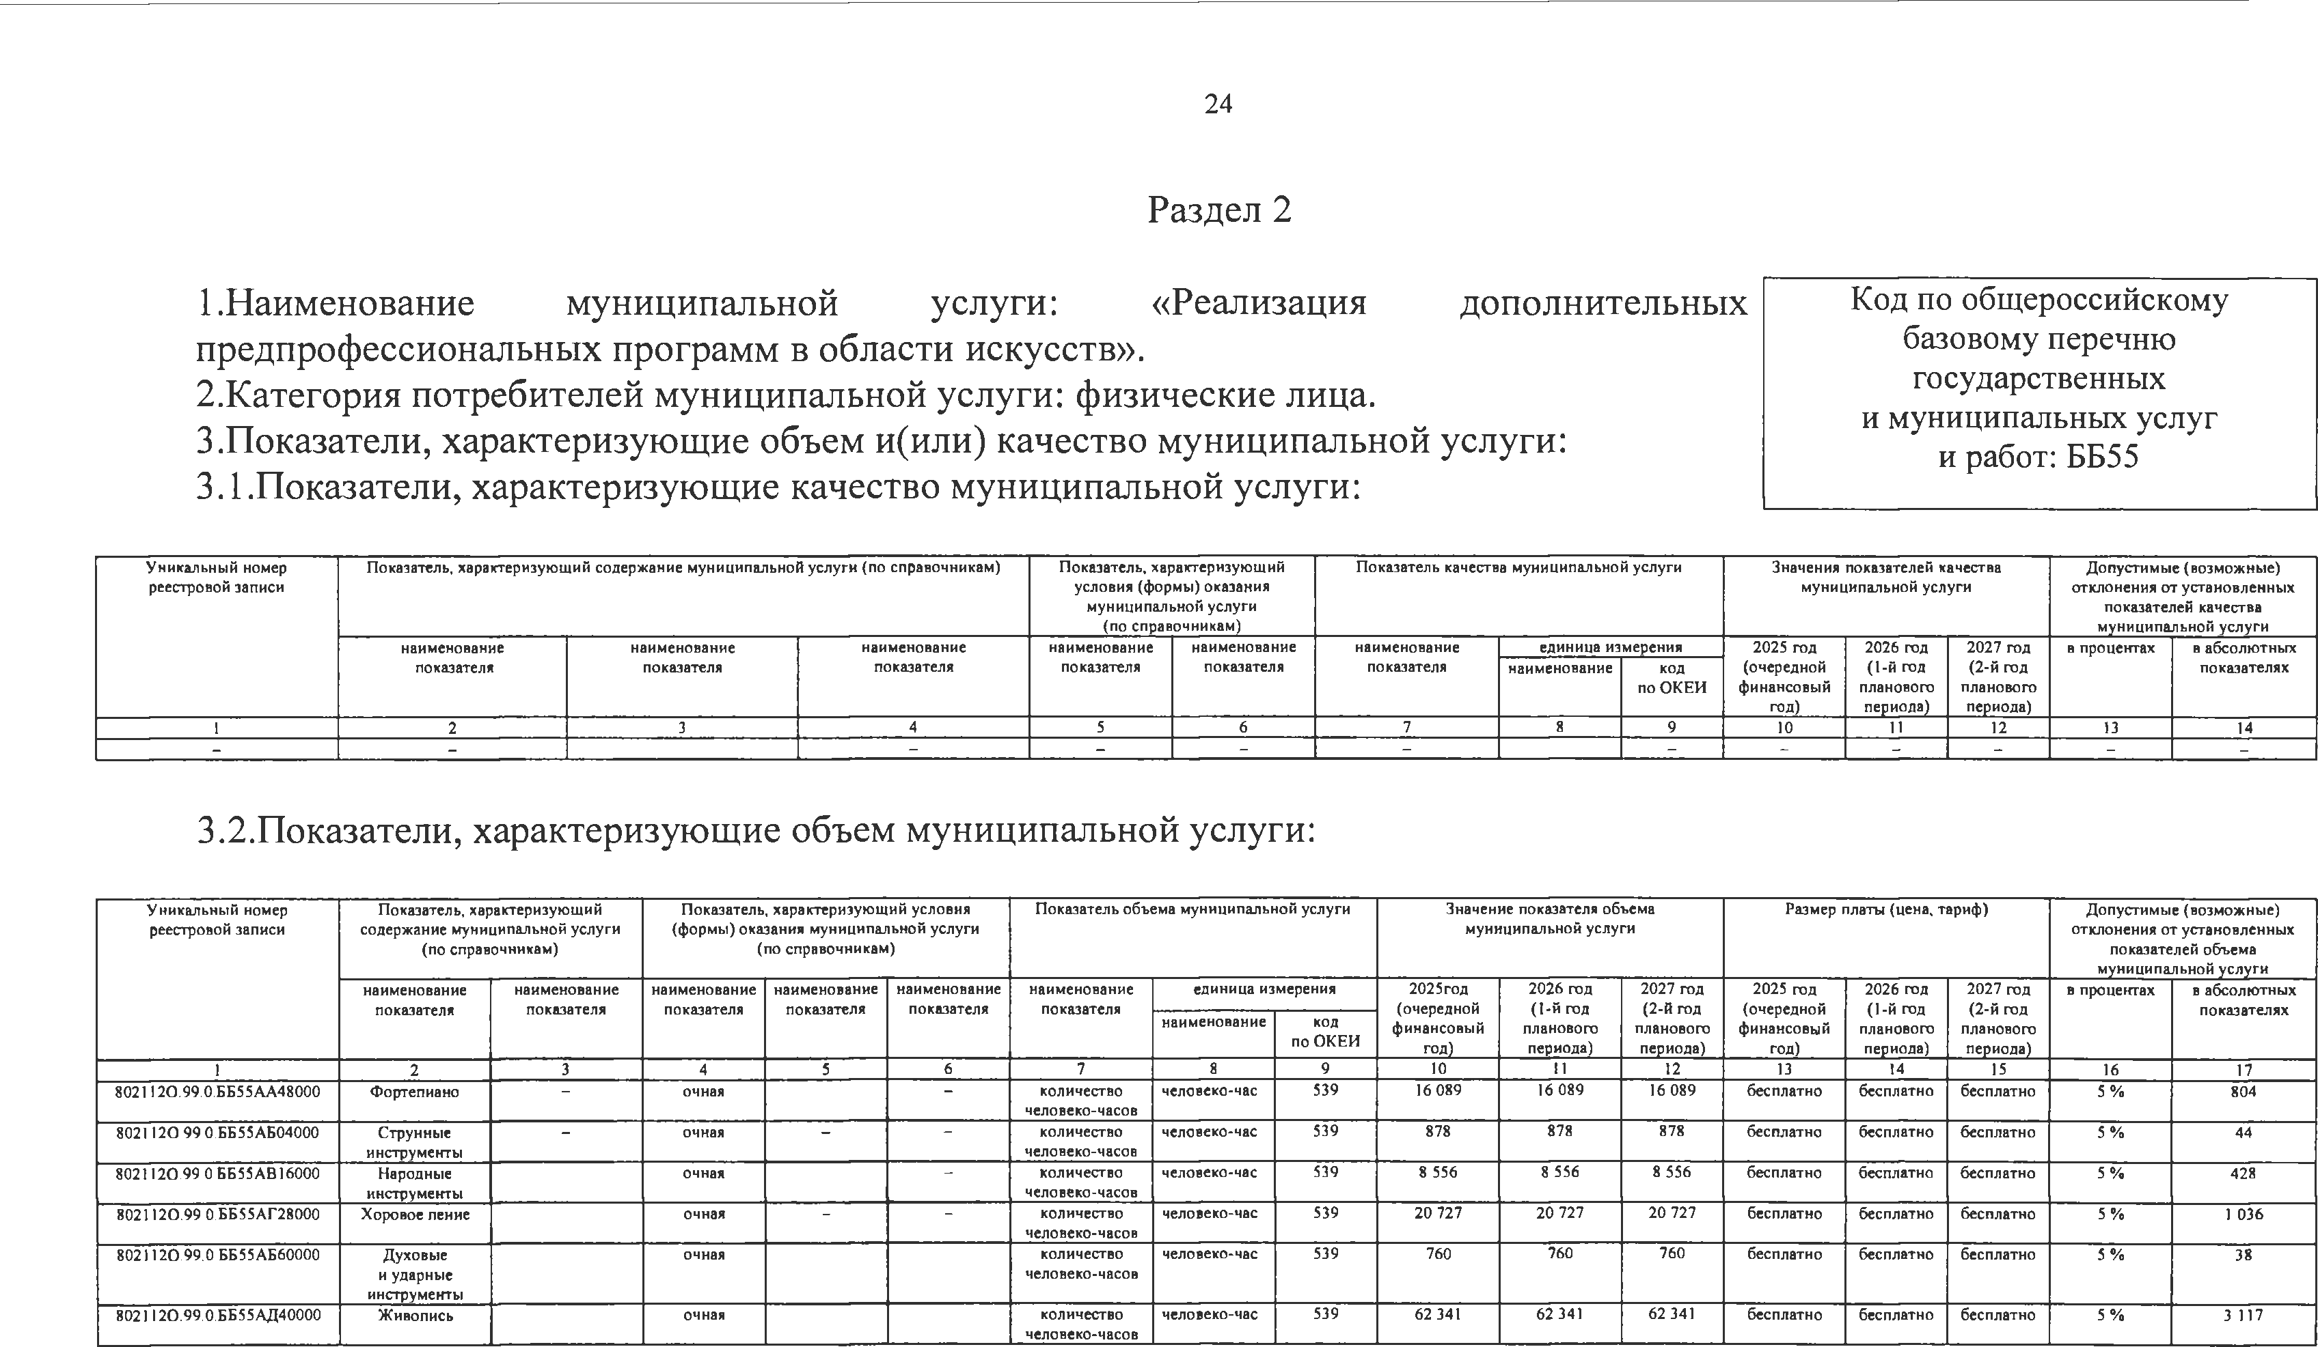
8 0 2 1 1 2 О .9 9 .0 .Б Б 5 5 А Б 0 4 0 0 0 С т р у н н ы е
и н с т р у м е н т ы 8 0 2 1 1 2 О .9 9 .0 .Б Б 5 5 А В 16000 Н а р о д н ы е
и н с т р у м е н т ы
ч е л о в е к о - ч а с о в
- о ч н а я “ - к о л и ч е с т в о
ч е л о в е к о - ч а с о в
о ч н а я - к о л и ч е с т в о
ч е л о в е к о - ч а с о в
8 0 2 1 1 2 0 . 9 9 .0 . Б Б 5 5 А Г 2 8 0 0 0 | Х о р о в о е п ен и е | о ч н а я | - - к о л и ч е с т в о | ч е л о в е к о - ч а с | 539 | 2 0 7 2 7 | 2 0 7 2 7 | 2 0 7 2 7 | б е с п л а т н о | б е с п л а т н о | б е с п л а т н о | 5 % | 1 0 3 6
 |  |  | ч е л о в е к о - ч а с о в
8 0 2 1 1 2 0 . 9 9 .0 . Б Б 5 5 А Б 6 0 0 0 0 | Д у х о в ы е | о ч н а я | к о л и ч е с т в о | ч е л о в е к о - ч а с | 539 | 7 6 0 | 7 6 0 | 7 6 0 | б е с п л а т н о | б е с п л а т н о | б е с п л а т н о | 5 % | 3 8
 | и у д а р н ы е |  | ч е л о в е к о - ч а с о в
 | и н с т р у м е н т ы
8 0 2 1 1 2 0 . 9 9 .0 . Б Б 5 5 А Д 4 0 0 0 0 | Ж и в о п и с ь | о ч н а я | к о л и ч е с т в о  ч е л о в е к о - ч а с о в | ч е л о в е к о - ч а с | 539 | 6 2 341 | 6 2 341 | 6 2 341 | б е с п л а т н о | б е с п л а т н о | б е с п л а т н о | 5 % | 3 117

ч е л о в е к о - ч а с 5 3 9 878 878 8 7 8 б е с п л а т н о б е с п л а т н о б е с п л а т н о 5 % 4 4
ч е л о в е к о - ч а с 5 3 9 8 5 5 6 8 556 8 5 5 6 б е с п л а т н о б е с п л а т н о б е с п л а т н о 5 % 4 2 8

25

- Акты, устанавливающие размер платы (цену, тариф) либо порядок ее(его) установления:

В и д | П р и н я в ш и й о р г а н | А к т  Д а т а | Н о м е р | Н а и м е н о в а н и е
1 | 2 | 3 | 4 | 5
 | - |  | - | -

- Порядок оказания муниципальной услуги:
  - Нормативные правовые акты, регулирующие порядок оказания муниципальной услуги: Федеральный закон от 29.12.2012 №273-Ф3 «Об образовании в Российской Федерации».
  - Порядок информирования потенциальных потребителей муниципальной услуги:

Способ информирования Состав размещаемой (доводимой) информации Частота обновления информации
1 2 3

Официальный сайт муниципального бюджетного учреждения В соответствии со статьей 29 Федерального закона от 29.12.2012 №273-Ф3 «Об образовании
в Российской Федерации», постановлением Правительства Российской Федерации от 20.10.2021 № 1802
«Об утверждении Правил размещения на официальном сайте образовательной организации и информационно-телекоммуникационной сети «Интернет» и обновления информации
об образовательной организации, а также о признании утратившими силу некоторых актов и отдельных положений некоторых актов Правительства Российской Федерации»
не позднее 10 рабочих дней после изменения сведений

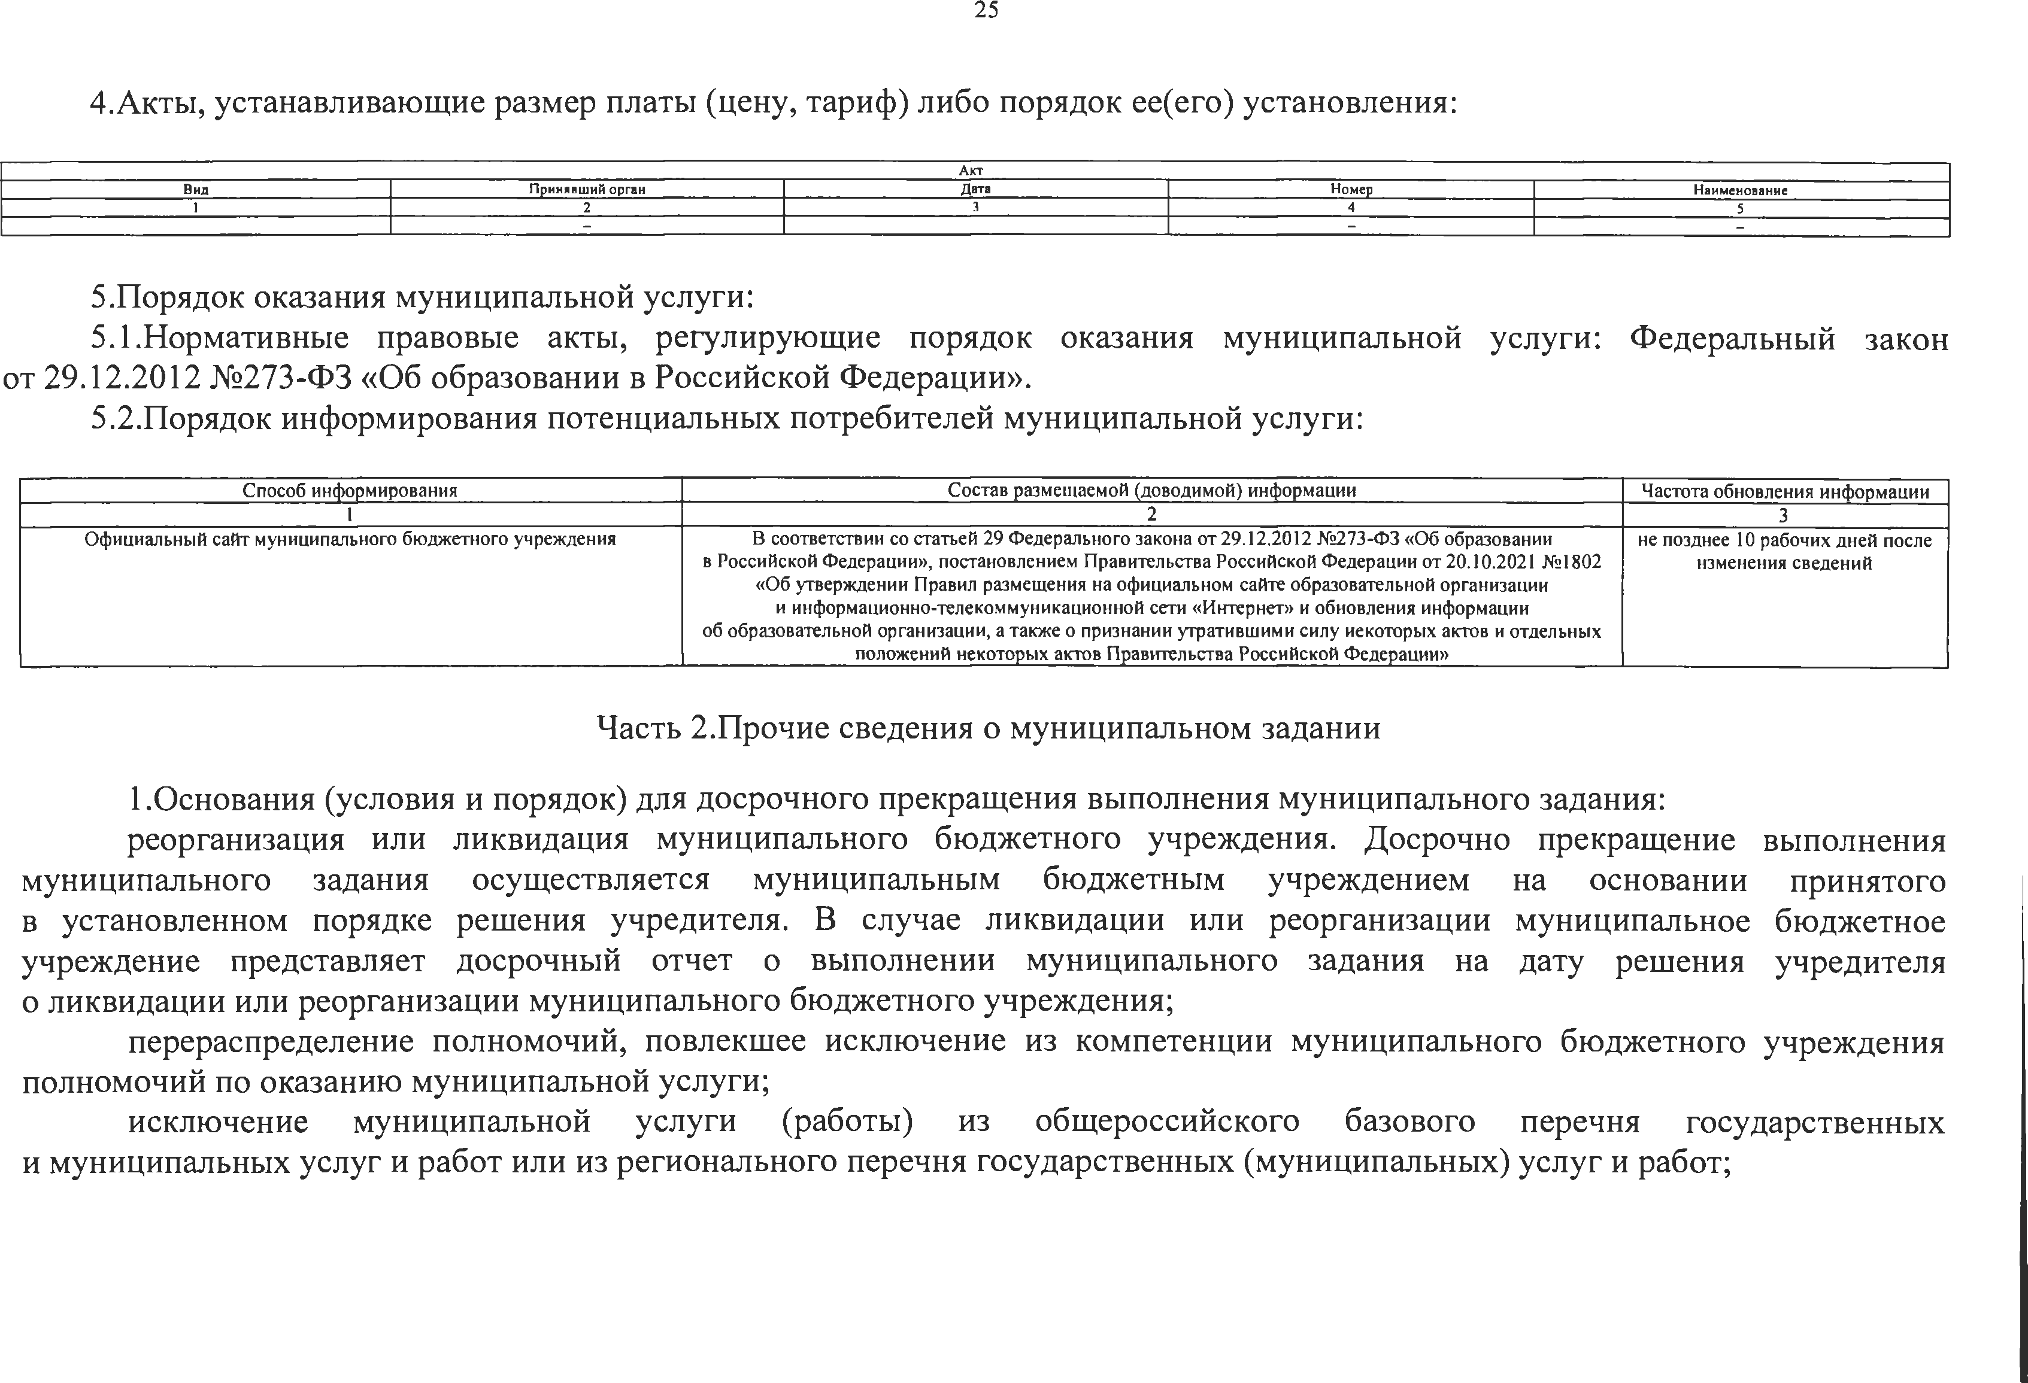
Часть 2.Прочие сведения о муниципальном задании

    - Основания (условия и порядок) для досрочного прекращения выполнения муниципального задания:
реорганизация или | ликвидация муниципального бюджетного учреждения. Досрочно прекращение | выполнения
муниципального задания | осуществляется муниципальным бюджетным учреждением на основании | принятого
в установленном порядке | решения учредителя. В случае ликвидации или реорганизации муниципальное | бюджетное
учреждение представляет досрочный отчет о выполнении муниципального задания на дату решения учредителя о ликвидации или реорганизации муниципального бюджетного учреждения;
перераспределение полномочий, повлекшее исключение из компетенции муниципального бюджетного учреждения полномочий по оказанию муниципальной услуги;
исключение муниципальной услуги (работы) из общероссийского базового перечня государственных и муниципальных услуг и работ или из регионального перечня государственных (муниципальных) услуг и работ;

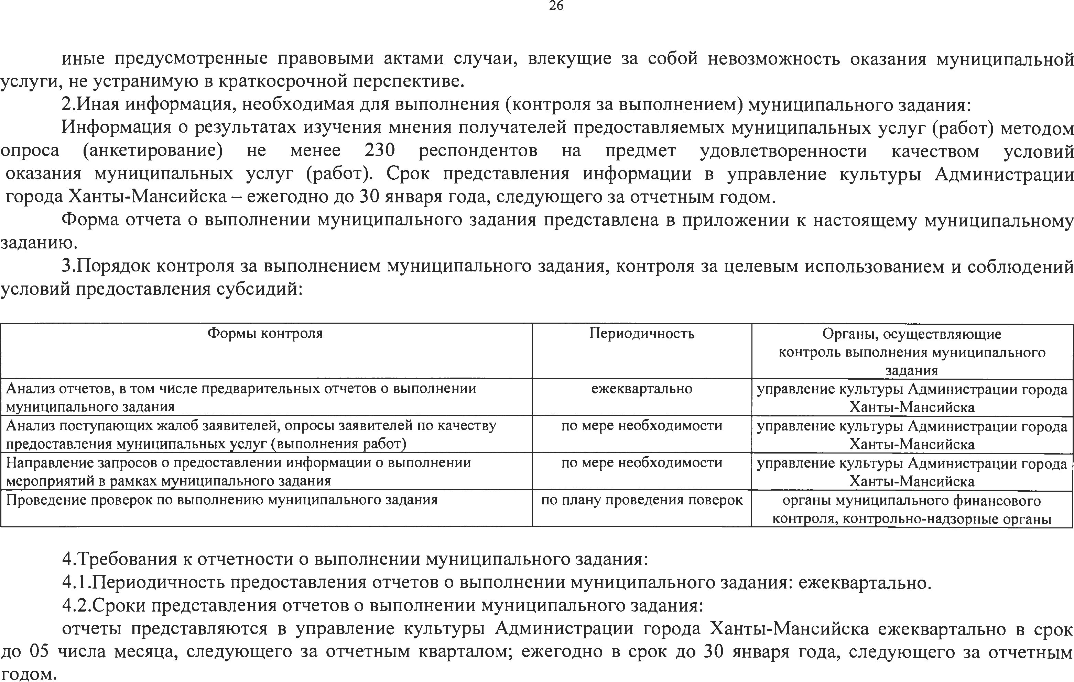
26

иные предусмотренные правовыми актами случаи, влекущие за собой невозможность оказания муниципальной услуги, не устранимую в краткосрочной перспективе.
    - Иная информация, необходимая для выполнения (контроля за выполнением) муниципального задания:
Информация о результатах изучения мнения получателей предоставляемых муниципальных услуг (работ) методом опроса (анкетирование) не менее 230 респондентов на предмет удовлетворенности качеством условий оказания муниципальных услуг (работ). Срок представления информации в управление культуры Администрации города Ханты-Мансийска - ежегодно до 30 января года, следующего за отчетным годом.
Форма отчета о выполнении муниципального задания представлена в приложении к настоящему муниципальному заданию.
    - Порядок контроля за выполнением муниципального задания, контроля за целевым использованием и соблюдений условий предоставления субсидий:

Формы контроля Периодичность Органы, осуществляющие контроль выполнения муниципального
задания

Анализ отчетов, в том числе предварительных отчетов о выполнении муниципального задания
Анализ поступающих жалоб заявителей, опросы заявителей по качеству предоставления муниципальных услуг (выполнения работ)
Направление запросов о предоставлении информации о выполнении мероприятий в рамках муниципального задания
ежеквартально управление культуры Администрации города
Ханты-Мансийска
по мере необходимости управление культуры Администрации города
Ханты-Мансийска
по мере необходимости управление культуры Администрации города
Ханты-Мансийска

Проведение проверок по выполнению муниципального задания по плану проведения поверок органы муниципального финансового
контроля, контрольно-надзорные органы

    - Требования к отчетности о выполнении муниципального задания:
      - Периодичность предоставления отчетов о выполнении муниципального задания: ежеквартально.
      - Сроки представления отчетов о выполнении муниципального задания:
отчеты представляются в управление культуры Администрации города Ханты-Мансийска ежеквартально в срок до 05 числа месяца, следующего за отчетным кварталом; ежегодно в срок до 30 января года, следующего за отчетным годом.

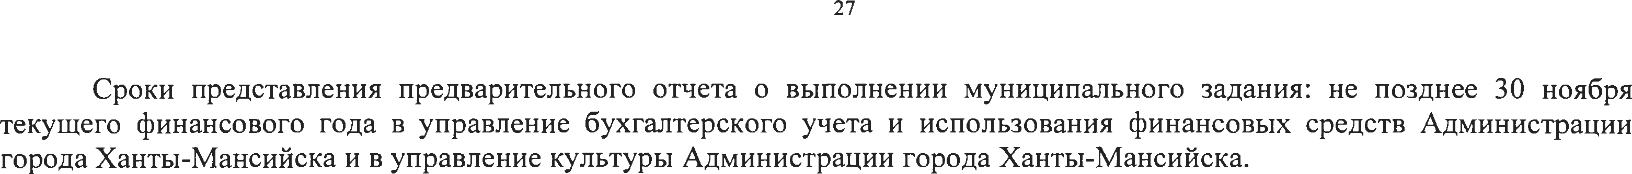
27
Сроки представления предварительного отчета о выполнении муниципального задания: не позднее 30 ноября текущего финансового года в управление бухгалтерского учета и использования финансовых средств Администрации города Ханты-Мансийска и в управление культуры Администрации города Ханты-Мансийска.

28

Приложение к муниципальному заданию
на 2025 год и на плановый период 2026 и 2027 годов муниципального бюджетного учреждения дополнительного образования
«Детская школа искусств»

Отчет о выполнении муниципального задания за 20 год

Наименование муниципального бюджетного учреждения: .

Форма по ОКУД
Дата

Коды 0506001

Виды деятельности муниципального бюджетного учреждения: Кодпосводному реестру

( у к а з ы в а е т с я в и д д е я т е л ь н о с т и м у н и ц и п а л ь н о г о б ю д ж е т н о г о у ч р е ж д е н и я и з о б щ е р о с с и й с к о г о б а з о в о г о п е р е ч н я г о с у д а р с т в е н н ы х и м у н и ц и п а л ь н ы х р а б о т и у с л у г ил и р е г и о н а л ь н о г о п е р е ч н я го с у д а р с т в е н н ы х ( м у н и ц и п а л ь н ы х ) у с л у г и р а б о т )

Периодичность:
( у к а зы в а е т с я в с о о т в е т с т в и и с п е р и о д и ч н о с т ь ю п р е д с т а в л е н и я о т ч е т а о в ы п о л н е н и и м у н и ц и п а л ь н о г о з а д а н и я , у с т а н о в л е н н о й м у н и ц и п а л ь н о м з а д а н и и )

Часть 1.Сведения об оказываемых муниципальных услугах Раздел

По ОКВЭД По ОКВЭД

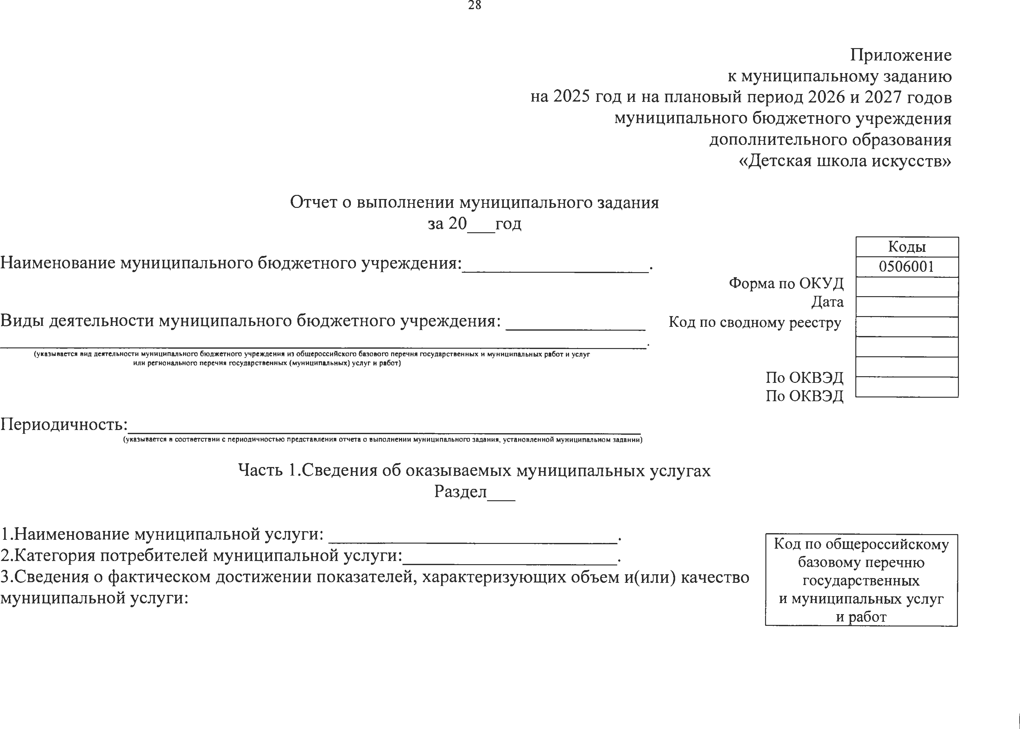
1.Наименование муниципальной услуги: . 2.Категория потребителей муниципальной услуги: .
- Сведения о фактическом достижении показателей, характеризующих объем и(или) качество муниципальной услуги:

Код по общ ероссийскому базовому перечню государственных
и муниципальных услуг
и работ

29

  - Сведения о фактическом достижении показателей, характеризующих качество муниципальной услуги:

з ап и с и

н а и м е н о в а н и е

н а и м е н о в а н и е

н а и м е н о в а н и е

н а и м е н о в а н и е

н а и м е н о в а н и е

я
п о О К Е И
У н и к а л ь н ы й | П о к а за т е л ь , х а р а к т е р и з у ю щ и й с о д е р ж а н и е | П о к а з а т е л ь , х а р а к т е р и з у ю щ и й |  |  | П о к а з а т е л ь к а ч е с т в а м у н и ц и п а л ь н о й у с л у ги
н о м е р | м у н и ц и п а л ь н о й у с л у ги | у с л о в и я ( ф о р м ы ) в ы п о л н е н и я | н а и м е н о в а н и е | е д и н и ц а и з м е р е н и я | з н а ч е н и е | д о п у с т и м о е | о т к л о н е н и е , | п р и ч и н а
р е е с т р о в о й м у н и ц и п а л ь н о й у с л у г и п о к а за т е л я н а и м е н о в а н и е к о д у т в е р ж д е н о у т в е р ж д е н о и с п о л н е н о ( в о з м о ж н о е ) п р е в ы ш а ю щ е е о т к л о н е н и

 |  |  |  |  |  |  |  | в м у н и ц и п а л ь н о м | в м у н и ц и п а л ь н о м | н а о т ч е т н у ю д а ту | о т к л о н е н и е | д о п у с т и м о е
п о к а за т е л я | п о к а за т е л я | п о к а за т е л я | п о к а за т е л я | п о к а за т е л я |  |  |  | з а д а н и и н а го д | зад а н и и |  |  | ( в о з м о ж н о е )
 |  |  |  |  |  |  |  |  | н а о т ч е т н у ю д а т у |  |  | о т к л о н е н и е
1 2 | 3 | 4 | 5 | 6 | 7 | 8 | 9 | 10 | 11 | 12 | 13 | 14 15

  - Сведения о фактическом достижении показателей, характеризующих объем муниципальной услуги:

У н и к а л ь н ы й | П о к а з а т е л ь , х а р а к т е р и з у ю щ и й с о д е р ж а н и е | П о к а з а т е л ь , х а р а к т е р и з у ю щ и й |  |  | П о к а з а т е л ь о б ъ е м а м у н и ц и п а л ь н о й у с л у г и |  |  |  | С р е д н е г о д о в о й р а зм е р
н о м е р | м у н и ц и п а л ь н о й у с л у ги | у с л о в и я ( ф о р м ы ) о к а за н и я | н а и м е н о в а н и е | е д и н и ц а и з м е р е н и я | з н а ч е н и е | д о п у с т и м о е | о т к л о н е н и е , | п р и ч и н а | п л а т ы ( ц е н а , т а р и ф )
р е е с т р о в о й |  | м у н и ц и п а л ь н о й у с л у г и | п о к а за т е л я | н а и м е н о в а н и е к о д | у т в е р ж д е н о у т в е р ж д е н о и с п о л н е н о | ( в о з м о ж н о е ) | п р е в ы ш а ю щ е е | о т к л о н е н и я

з а п и с и
 |  |  |  |  |  |  |  | в м у н и ц и п а л ь н о м | в м у н и ц и п а л ь н о м | н а о т ч е т н у ю | о т к л о н е н и е | д о п у с т и м о е
п о к а за т е л я | п о к а за т е л я | п о к а за т е л я | п о к а за т е л я | п о к а за т е л я |  |  |  | з а д а н и и н а го д | зад а н и и | д а т у |  | ( в о з м о ж н о е )
 |  |  |  |  |  |  |  |  | н а о т ч е т н у ю д а ту |  |  | о т к л о н е н и е
1 2 | 3 | 4 | 5 | 6 | 7 | 8 | 9 | 10 | 11 | 12 | 13 | 14 15 16

н а и м е н о в а н и е
н а и м е н о в а н и е
н а и м е н о в а н и е
н а и м е н о в а н и е
н а и м е н о в а н и е
п о О К Е И

Руководитель муниципального бюджетного учреждения
(подпись)

(ФИО)

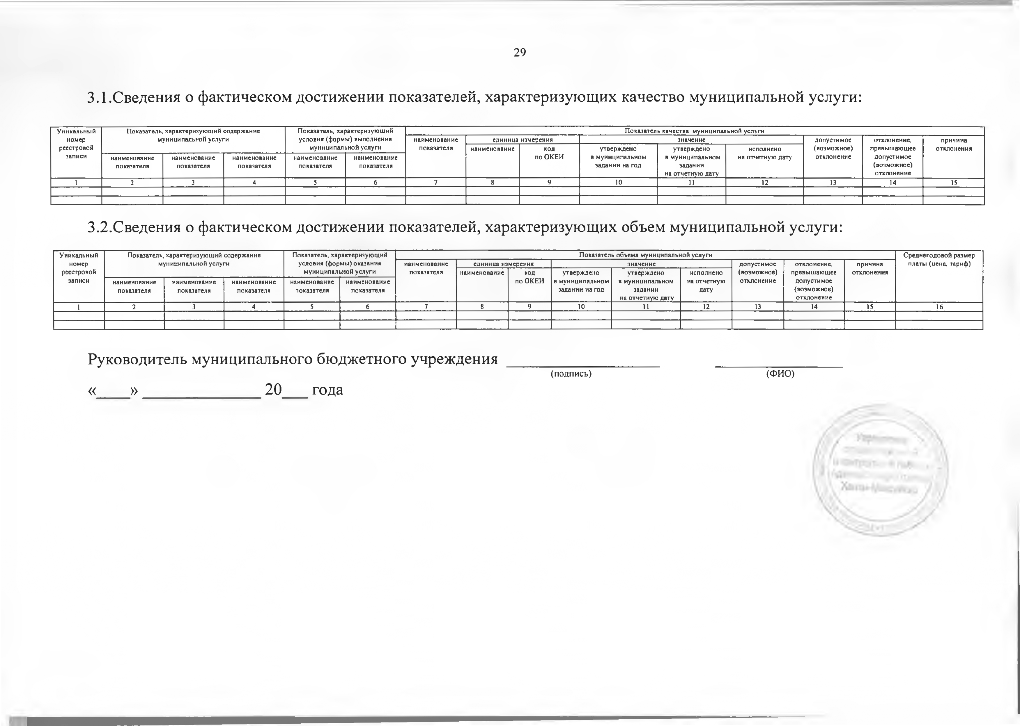
« » 20 года

